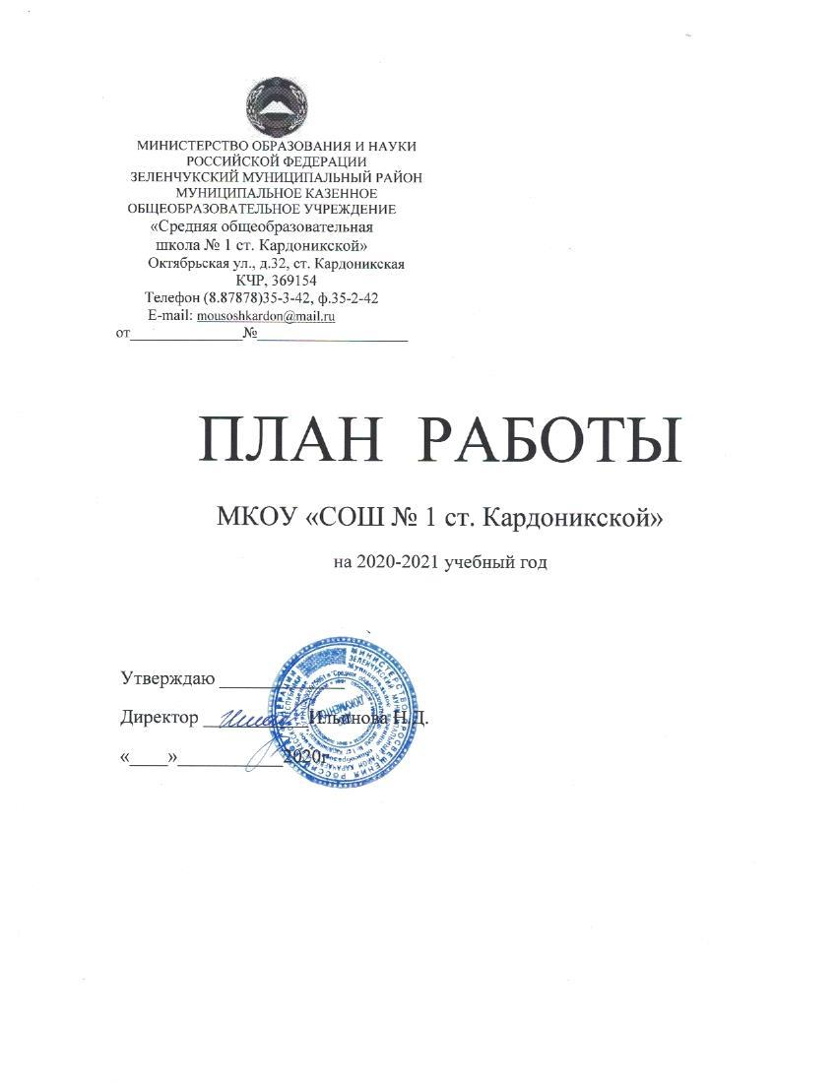

Анализ работы
МКОУ «СОШ № 1ст.Кардоникской»
за 2019 – 2020 учебный год

ОСНОВНАЯ ЦЕЛЬ

Основная цель образовательной политики МКОУ «СОШ № 1ст.Кардоникской» в 2019-2020 учебном году – выполнение 273 ФЗ «Об образовании»: создание необходимых условий, обеспечивающих выполнение ФГОС; интенсивное использование инновационных механизмов развития системы образования; компетентностный подход, как основа формирования человеческого потенциала; удовлетворение запроса социума. Школа выполняет социальный заказ государства с ориентацией на образовательный запрос родителей и детей. Школа, исходя из государственной гарантии прав граждан на получение бесплатного среднего общего образования, осуществляет образовательный процесс, соответствующих трём уровням образования.
В ходе анализа работы образовательного учреждения за 2019-2020 учебный год были выявлены вопросы, требующие обязательного и конкретного рассмотрения и решения в 2019-2020 учебном году. На основе результатов анализа были намечены задачи, сфокусированные на решение выявленных проблем, а также намечены мероприятия развития системы образования на уровнях обучения школы. Наша школа – это открытое пространство для развития потенциальных возможностей и самореализации детей и взрослых.
Ценности, на которых основана деятельность школы:
•доверие и уважение друг к другу учащихся, педагогов, родителей, гостей и помощников школы;
•стремление к высокой психологической комфортности для всех субъектов педагогического процесса;
•стремление к высокому уровню самоорганизации детского коллектива и коллектива учителей;
•атмосфера свободы творчества, способствующая творческому развитию учащихся и учителей;
•безусловное обеспечение высокого стандарта образования для всех выпускников школы;
•стремление к обеспечению социальной адаптации выпускника школы.

В течение 2019-2020 учебного года работа школы осуществлялась в соответствии с поставленными задачами:
- Обеспечение усвоения всеми обучающимися государственного стандарта начального общего, основного общего, среднего общего образования по всем предметам учебного плана школы с учетом индивидуальных возможностей каждого.
- Реализация в 1-4 классах Основной образовательной программы начального общего образования. Реализация Основной образовательной программы основного общего образования в 5-9 классах.
- Оптимизация управления образовательной организацией в целях эффективного решения управленческих задач, сохранения лучших педагогов, привлечения нового поколения педагогических работников, развития кадрового потенциала педагогического коллектива.
- Дальнейшее совершенствование структуры школьного соуправления.

5.Совершенствование системы предпрофильной подготовки и профильного обучения.
6.Развитие системы дополнительного образования для более полного удовлетворения образовательных запросов обучающихся и их законных представителей.
7. Внедрение прогрессивных технологий для обучения детей с ограниченными возможностями здоровья (дистанционное обучение).
8. Активное использование системы электронного журнала и дневника обучающегося.(«Сетевой город»)
9.Совершенствование работы с обучающимися по подготовке к независимой аттестации в формате ЕГЭ и ОГЭ.
10. Совершенствование работы по профилактике правонарушений.

Для решения поставленных задач в школе были созданы следующие условия:
1. Учебный план составлен на основе базисного учебного плана, в соответствии с существующими требованиями;
2. Составлены планы работы школьных методических объединений, ориентированные на выполнение поставленных задач школы.
3. Применялись разнообразные формы внутришкольного контроля.
4. Работа по организации учебно-воспитательного процесса и решению задач школы была построена на диагностической основе.
5. В работе администрация и педагогический коллектив руководствовались Федеральным законом Российской Федерации от 29 декабря 2012 г. № 273-ФЗ «Об образовании в Российской Федерации», Уставом школы, методическими письмами и рекомендациями Министерства образования КЧР, Управления образования администрации Зеленчукского РОО, внутренними приказами.
6. Школа имеет необходимые материально-технические возможности, позволяющие успешно осуществлять учебно-воспитательный процесс.
7. Созданы условия для обеспечения прав каждого учащегося на получение образования в соответствии с его потребностями и возможностями.

ОБЩАЯ ХАРАКТЕРИСТИКА ОБРАЗОВАТЕЛЬНОГО УЧРЕЖДЕНИЯ.

МКОУ «СОШ №1ст.Кардоникской» осуществляет свою деятельность на основании свидетельства о государственной аккредитации 09 № 000008, выданного 05.03.2012г и лицензии 09№ 000492, регистрационный номер 50, выданной 10.09.2012 года.
Обучение ведется по общеобразовательным программам:
1.Начального общего образования
2.Основного общего образования
3.Среднего общего образования
Обучение в школе осуществляется на основе общеобразовательных программ, рекомендованных Министерством образования РФ, адаптированных на основе Базисного учебного плана.
В 2019-2020 учебном году в школе было 29 классов, в которых на конец учебного года обучались 614 учащихся, что на 4 человека больше в сравнении с прошлым годом.
МКОУ «СОШ №1ст.Кардоникской» в прошлом учебном году работала в режиме пятидневной учебной недели. Образовательная недельная нагрузка равномерно распределена в течение учебной недели, объем максимально допустимой аудиторной недельной нагрузки в течение дня составляет:
- для обучающихся I классов не превышает 4 уроков и один день в неделю не более 5 уроков, за счет урока физической культуры.
- для обучающихся II-IV классов не более 5 уроков;
- для обучающихся V-VII классов не более 7 уроков;
- для обучающихся VIII-XI классов не более 8 уроков.
Расписание уроков составляется отдельно для обязательных и факультативных занятий.
Домашние задания (по всем предметам) даются обучающимся с учетом возможности их выполнения в следующих пределах (в астрономических часах):
- в I классах – без домашних заданий;
- во II –III классах – 1,5 часа;
- в IV- V классах – 2 часа;
- в VI-VIII классах – 2,5 часа;
- в X- XI классах – до 3,5 часов.

КАДРОВЫЙ ПОТЕНЦИАЛ ШКОЛЫ

С 1 сентября 2019 года педагогический коллектив школы насчитывал 43 педагогических работника:
12 учителей начальной школы,
5 учителей русского языка и литературы,
3 учителя математики
3 учителя истории и обществознания,
1 учитель физики,
5 учителей иностранного языка
1 учитель биологии,
1 учитель географии,
1 учитель химии,
2 учителя физической культуры,
2 учителя технологии,
1 учитель ИЗО,
1 учитель информатики и ИКТ,
1 учитель ОБЖ,
1 учитель музыки,
2 учителя родного яз
Кадрами школа обеспечена полностью.
Стаж работы большинства учителей достаточно большой: более 20 лет – 25учителей, от 15 до 20 лет – 8 учителей, от 5 до 10 лет-5 учителей, до 5 лет – 4 человека.
11 педагогов школы награждены нагрудными знаками «Почетный работник общего образования РФ» или «Отличник народного просвещения РФ», 16 – Грамотами МО КЧР.

ПРИОРИТЕТНЫЕ НАПРАВЛЕНИЯ ДЕЯТЕЛЬНОСТИ
Приоритетные направления деятельности МКОУ «СОШ № 1ст.Кардоникской» определены требованиями модернизации образования, социальным заказом, возможностями педагогического коллектива и проблемами, выявленными в ходе анализа:
- Организация оптимального учебно-воспитательного процесса на базе личностно ориентированного подхода с учётом индивидуальных особенностей обучающихся, их интересов, образовательных возможностей, состояния здоровья.
- Создание условий, обеспечивающих всестороннее развитие личности обучающихся и повышение профессиональной компетентности педагогов.
- Внедрение новых технологий обучения и воспитания.
- Переход к новым образовательным стандартам.
- Разработка формы учета достижений учащихся по предметам, позволяющей проследить личные успехи и неудачи в усвоении учебного материала в соответствии с динамикой развития учащихся (портфолио обучающегося), электронные классные журналы, дневники.
- Развитие открытого информационного пространства школы.
- Совершенствование системы воспитательной работы и дополнительного образования как резерва профильной подготовки, социализация обучающихся.
- Обеспечение комплексной безопасности, сохранение и укрепление здоровья участников образовательного процесса.
- Расширение спектра форм и методов работы, как с одарёнными, так и слабоуспевающими, имеющими проблемы со здоровьем, в том числе, с ограниченной двигательной активностью (по мере необходимости), детьми.
- Пополнение и обогащение традиционной классно-урочной системы активными способами организации учебной, познавательной и развивающей деятельности: конференции, слёты, учебные игры, проекты, фестивали и другие.
- Формирование здоровьесберегающей образовательной среды, учитывающую адаптационные резервы школьников и обеспечивающие сохранение их психосоматического здоровья и духовно-нравственное развитие.
- Создание условий продуктивного использования ресурса детства в целях получения образования, адекватного творческой индивидуальности личности и её позитивной социализации.
- Развитие системы мотивации педагогических и управленческих кадров к профессиональному росту, совершенствовать системы дополнительного профессионального образования через предметные МО.

На начало учебного года в МКОУ «СОШ № 1ст.Кардоникской» обучалось 621 обучающихся,на конец учебного года – 614 человек.

ОБЩИЙ КОНТИНГЕНТ ОБУЧАЮЩИХСЯ.
Общая численность обучающихся на 01.09.2019 г. составила 621 человек.
На конец 2019-2020 учебного года в школе обучалось 614 обучающихся, из них:
в начальной школе - 252 обучающихся (12 классов)
в основной школе - 325 обучающийся (15 классов),
в старшей школе – 37 обучающихся (2 класса).
Средняя наполняемость классов в школе остается стабильной.
Педагогический коллектив школы стремится к тому, чтобы в процессе обучения в наибольшей степени были реализованы способности, возможности, потребности и интересы каждого обучающегося, чтобы каждый ученик смог осуществить осознанный выбор индивидуальной образовательной и профессиональной траектории. При этом:
- у обучающихся начальной школы будут сформированы прочные навыки учебной деятельности, дети овладеют устойчивой речевой и математической грамотностью;
- у обучающихся основной школы произойдет становление и развитие познавательных интересов, расширение круга общеучебных умений, способов деятельности и определение областей знаний, в рамках которых состоится их профессиональное самоопределение;

Итоги учебного года выглядят следующим образом:
 | 1 ступень | 2 ступень | 3 ступень | Всего по школе
Око закончили на «5» | 20 чел | 16чел | 0 | 36чел
Уче На «4» и «5» | 78 чел | 108 чел | 30чел | 216 чел
На «3»и «4» | 81 чел | 206 чел | 7 чел | 294чел

7 обучающихся переведены в следующий класс условно. Все получили задания на осень
В 2019-2020учебном году 3 учащихся 9кл класса Каитова Салима, Кипкеева Радима и Огарев Артем получили аттестаты особого образца.

УСПЕВАЕМОСТЬ, КАЧЕСТВО ЗНАНИЙ

В соответствии с п.3. ст.5 Закона «Об образовании» школа обеспечивает доступность и бесплатность начального общего, основного общего и среднего общего образования. Школа предоставляет очную форму обучения, индивидуальное на дому по медицинским показаниям по общеобразовательной программе.
Анализируя итоги учебного года можно сделать следующие выводы:
- достаточно эффективно проведена индивидуальная работа с учащимися при своевременной и грамотно построенной работе классных руководителей, учителей – предметников и администрации школы.
- учителям – предметникам и классным руководителям необходимо уделять особое
внимание работе с резервом хорошистов с целью повышения качества знаний учащихся, активнее использовать дифференцированную работу, индивидуальный подход в обучении.
- классным руководителям активизировать работу с родителями учащихся по повышению качества знаний обучающихся.
Сравнительный анализ качества обученности
 | Успевае- мость, % | Кач-во | о знаний
2кл | 100 | 58
3 кл | 100 | 51
4 кл | 99 | 46
5кл | 96 | 41
6 кл | 100 | 38
7 кл | 100 | 33
8 кл | 95 | 34
9 кл | 100 | 46
10 кл | 100 | 75
11 кл | 100 | 86
Итого по школе | 99 | 46

Из представленной таблицы видно, что качество обучения обучающихся в школе по сравнению с прошлым годом увеличилось.,
Результаты промежуточной аттестации обучающихся 5-8,10 классов МКОУ «СОШ №1 ст.Кардоникской »
за 2019-2020 учебный год
Предмет | Класс | Кол-во  обучающихся | Кол-во  выполнявших | Выполнили на |  |  |  | Успеваемость | Качество
 |  |  |  | «5» | «4» | «3» | «2»
Русск.яз | 5а | 23 | 23 | 5 | 6 | 9 | 3 | 87% | 48%
 | 5б | 24 | 24 | 5 | 12 | 7 | 0 | 100% | 70%
 | 5в | 23 | 23 | 3 | 11 | 9 | 0 | 100% | 61%
 | 6а | 24 | 24 | 5 | 7 | 12 | 0 | 100% | 50%
 | 6б | 23 | 22 | 4 | 6 | 12 | 0 | 100% | 45%
 | 6в | 24 | 24 | 2 | 10 | 12 | 0 | 100% | 50%
 | 7а | 19 | 18 | 2 | 4 | 11 | 1 | 94% | 33%
 | 7б | 20 | 20 | 2 | 7 | 10 | 1 | 95% | 45%
 | 7в | 18 | 18 | 2 | 8 | 8 | 0 | 100% | 56%
 | 8а | 20 | 20 | 2 | 15 | 3 | 0 | 100% | 85%
 | 8б | 23 | 22 | 7 | 4 | 11 | 0 | 100% | 50%
 | 8в | 21 | 21 | 2 | 6 | 7 | 6 | 71% | 38%
 | 10 | 16 | 16 | 3 | 11 | 2 | 0 | 100% | 87%
Математика | 5а | 23 | 23 | 5 | 10 | 7 | 1 | 96% | 65%
 | 5б | 24 | 24 | 10 | 8 | 5 | 1 | 96% | 75%
 | 5в | 23 | 23 | 1 | 8 | 13 | 1 | 96% | 39%
 | 6а | 24 | 24 | 13 | 8 | 1 | 0 | 100% | 87%
 | 6б | 23 | 23 | 7 | 9 | 7 | 0 | 100% | 70%
 | 6в | 24 | 24 | 1 | 16 | 6 | 1 | 96% | 70%
 | 7а | 19 | 18 | 4 | 3 | 11 | 0 | 100% | 39%
 | 7б | 20 | 20 | 3 | 5 | 12 | 0 | 80% | 40%
 | 7в | 18 | 18 | 7 | 5 | 1 | 5 | 56% | 66%
 | 8а | 20 | 20 | 1 | 7 | 12 | 0 | 100% | 40%
 | 8б | 23 | 22 | 1 | 9 | 12 | 0 | 100% | 45%
 | 8в | 21 | 21 | 0 | 11 | 10 | 0 | 100% | 52%
 | 10 | 16 | 16 | 0 | 11 | 5 | 0 | 100% | 68%
Геометрия | 7а | 19 | 18 | 1 | 7 | 10 | 0 | 100% | 44%
 | 7б | 20 | 20 | 5 | 9 | 6 | 0 | 100% | 70%
 | 7в | 18 | 18 | 5 | 5 | 4 | 4 | 78% | 56%
 | 8а | 20 | 20 | 0 | 12 | 8 | 0 | 100% | 60%
 | 8б | 23 | 22 | 3 | 14 | 5 |  | 100% | 77%
 | 8в | 21 | 21 | 0 | 11 | 10 | 0 | 100% | 52%
 | 10 | 16 | 16 | 0 | 12 | 4 | 0 | 100% | 75%
Информат. | 7а | 19 | 19 | 6 | 9 | 4 | 0 | 100% | 79%
 | 7б | 20 | 20 | 3 | 6 | 11 | 0 | 100% | 45%
 | 7в | 18 | 18 | 9 | 5 | 4 | 0 | 100% | 78%
 | 8а | 20 | 20 | 10 | 5 | 5 | 0 | 100% | 75%
 | 8б | 23 | 22 | 9 | 5 | 8 | 0 | 100% | 64%
 | 8в | 21 | 21 | 7 | 3 | 4 | 7 | 67% | 48%
 | 10 | 16 | 16 | 12 | 3 | 1 | 0 | 100% | 94%
Физика | 7а | 19 | 19 | 0 | 6 | 10 | 3 | 85% | 32%
 | 7б | 20 | 20 | 0 | 10 | 8 | 2 | 90% | 50%
 | 7в | 18 | 18 | 1 | 11 | 6 | 0 | 100% | 67%
 | 8а | 20 | 19 | 0 | 5 | 13 | 1 | 95% | 26%
 | 8б | 23 | 22 | 5 | 9 | 8 | 0 | 100% | 64%
 | 8в | 21 | 20 | 0 | 1 | 19 | 0 | 100% | 5%
 | 10 | 16 | 14 | 3 | 9 | 2 | 0 | 100% | 86%
История | 5а | 23 | 23 | 10 | 8 | 5 | 0 | 100% | 78%
 | 5б | 24 | 22 | 8 | 8 | 6 | 0 | 100% | 73%
 | 5в | 23 | 23 | 7 | 7 | 8 | 0 | 100% | 61%
 | 6а | 24 | 24 | 10 | 5 | 9 | 0 | 100% | 63%
 | 6б | 23 | 21 | 8 | 3 | 10 | 0 | 100% | 52%
 | 6в | 24 | 23 | 11 | 6 | 6 | 0 | 100% | 73%
 | 7а | 19 | 17 | 5 | 3 | 9 | 0 | 100% | 47%
 | 7б | 20 | 19 | 6 | 4 | 9 | 0 | 100% | 52%
 | 7в | 18 | 17 | 8 | 7 | 2 | 0 | 100% | 88%
 | 8а | 20 | 20 | 3 | 12 | 5 | 0 | 100% | 75%
 | 8б | 23 | 22 | 9 | 4 | 9 | 0 | 100% | 59%
 | 8в | 21 | 21 | 3 | 5 | 12 | 0 | 100% | 38%
 | 10 | 16 | 16 | 2 | 10 | 4 | 0 | 100% | 75%
Обществозн. | 6а | 24 | 24 | 12 | 8 | 4 | 0 | 100% | 83%
 | 6б | 23 | 23 | 17 | 2 | 4 | 0 | 100% | 82%
 | 6в | 24 | 23 | 10 | 9 | 4 | 0 | 100% | 82%
 | 7а | 19 | 17 | 7 | 3 | 9 | 0 | 100% | 59%
 | 7б | 20 | 19 | 5 | 5 | 9 | 0 | 100% | 52%
 | 7в | 18 | 18 | 7 | 2 | 9 | 0 | 100% | 50%
 | 8а | 20 | 20 | 4 | 13 | 3 | 0 | 100% | 85%
 | 8б | 23 | 22 | 7 | 7 | 8 | 0 | 100% | 64%
 | 8в | 21 | 21 | 1 | 9 | 11 | 0 | 100% | 48%
 | 10 | 16 | 16 | 8 | 8 | 0 | 0 | 100% | 100%
Химия | 8а | 20 | 20 | 2 | 15 | 3 | 0 | 100% | 85%
 | 8б | 23 | 22 | 13 | 8 | 1 | 0 | 100% | 95%
 | 8в | 21 | 21 | 1 | 5 | 12 | 3 | 100% | 29%
 | 10 | 16 | 14 | 4 | 5 | 5 | 0 | 100% | 64%
Биология | 5а | 23 | 23 | 12 | 8 | 3 | 0 | 100% | 87%
 | 5б | 24 | 24 | 8 | 13 | 2 | 1 | 100% | 88%
 | 5в | 23 | 23 | 10 | 9 | 1 | 3 | 87% | 82%
 | 6а | 24 | 24 | 5 | 15 | 3 | 0 | 100% | 83%
 | 6б | 23 | 23 | 5 | 13 | 3 | 2 | 100% | 78%
 | 6в | 24 | 24 | 3 | 14 | 7 | 0 | 100% | 70%
 | 7а | 19 | 17 | 6 | 5 | 6 | 0 | 100% | 64%
 | 7б | 20 | 20 | 3 | 15 | 2 | 0 | 100% | 90%
 | 7в | 18 | 18 | 5 | 13 | 0 | 0 | 100% | 100%
 | 8а | 20 | 20 | 6 | 13 | 1 | 0 | 100% | 95%
 | 8б | 23 | 22 | 5 | 14 | 3 | 0 | 100% | 86%
 | 8в | 21 | 21 | 1 | 13 | 7 | 0 | 100% | 66%
 | 10 | 16 | 16 | 12 | 3 | 1 | 0 | 100% | 93%
География | 5а | 23 | 23 | 12 | 5 | 6 | 0 | 100% | 73%
 | 5б | 24 | 24 | 10 | 11 | 3 | 0 | 100% | 87%
 | 5в | 23 | 23 | 4 | 9 | 10 | 0 | 100% | 56%
 | 6а | 24 | 24 | 11 | 12 | 1 | 0 | 100% | 95%
 | 6б | 23 | 23 | 9 | 10 | 4 | 0 | 100% | 82%
 | 6в | 24 | 24 | 7 | 12 | 5 | 0 | 100% | 79%
 | 7а | 19 | 19 | 3 | 2 | 14 | 0 | 100% | 26%
 | 7б | 20 | 20 | 9 | 11 | 0 | 0 | 100% | 100%
 | 7в | 18 | 18 | 6 | 9 | 3 | 0 | 100% | 83%
 | 8а | 20 | 20 | 5 | 11 | 4 | 0 | 100% | 80%
 | 8б | 23 | 23 | 9 | 8 | 6 | 0 | 100% | 73%
 | 8в | 21 | 21 | 0 | 9 | 12 | 0 | 100% | 42%
 | 10 | 16 | 16 | 11 | 5 | 0 | 0 | 100% | 100%
Англ.язык | 5а | 23 | 22 | 3 | 7 | 11 | 1 | 94% | 45%
 | 5б | 24 | 24 | 2 | 10 | 6 | 6 | 75% | 50%
 | 5в | 23 | 18 | 5 | 8 | 5 | 0 | 100% | 72%
 | 6а | 24 | 23 | 4 | 9 | 8 | 2 | 91% | 56%
 | 6б | 23 | 23 | 2 | 8 | 11 | 2 | 91% | 43%
 | 6в | 24 | 21 | 1 | 14 | 4 | 2 | 90% | 71%
 | 7а | 19 | 19 | 4 | 2 | 10 | 3 | 85% | 32%
 | 7б | 20 | 19 | 6 | 11 | 1 | 1 | 95% | 89%
 | 7в | 18 | 16 | 4 | 7 | 3 | 2 | 100% | 69%
 | 8а | 20 | 20 | 4 | 5 | 10 | 1 | 95% | 45%
 | 8б | 23 | 23 | 3 | 9 | 9 | 2 | 92% | 52%
 | 8в | 21 | 20 | 1 | 5 | 7 | 7 | 65% | 30%
 | 10 | 16 | 15 | 13 | 2 | 0 | 0 | 100% | 100%
Родн. яз (Рус) | 5а | 4 | 4 | 1 | 2 | 1 | 0 | 100% | 75%
 | 5б | 17 | 17 | 3 | 8 | 6 | 0 | 100% | 65%
 | 5в | 15 | 15 | 5 | 2 | 8 | 0 | 100% | 47%
 | 6а | 16 | 16 | 6 | 7 | 3 | 0 | 100% | 81%
 | 6б | 9 | 9 | 2 | 1 | 4 | 2 | 78% | 33%
 | 6в | 15 | 15 | 3 | 7 | 5 | 0 | 100% | 67%
 | 7а | 7 | 6 | 0 | 0 | 6 | 0 | 100% | 0 %
 | 7б | 11 | 11 | 1 | 4 | 6 | 0 | 100% | 45%
 | 7в | 13 | 13 | 3 | 6 | 4 | 0 | 100% | 69 %
 | 8а | 18 | 18 | 4 | 5 | 9 | 0 | 100% | 50%
 | 8б | 4 | 4 | 0 | 1 | 3 | 0 | 100% | 25%
 | 8в | 19 | 19 | 0 | 6 | 5 | 8 | 100% | 32%
 | 10 | 16 | 16 | 3 | 11 | 2 | 0 | 100% | 88%
Род.яз (кар) | 5а | 19 | 19 | 12 | 3 | 4 | 0 | 100% | 79%
 | 5б | 7 | 7 | 2 | 5 | 0 | 0 | 100% | 100%
 | 5в | 8 | 8 | 2 | 3 | 3 | 0 | 100% | 63%
 | 6а | 8 | 8 | 3 | 5 | 0 | 0 | 100% | 100%
 | 6б | 14 | 14 | 5 | 5 | 4 | 0 | 100% | 71%
 | 6в | 9 | 9 | 3 | 4 | 2 | 0 | 100% | 78%
 | 7а | 12 | 12 | 5 | 4 | 3 | 0 | 100% | 75%
 | 7б | 9 | 9 | 3 | 3 | 3 | 0 | 100% | 67%
 | 7в | 5 | 5 | 3 | 1 | 1 | 0 | 100% | 80%
 | 8а | 2 | 2 | 2 | 0 | 0 | 0 | 100% | 100%
 | 8б | 19 | 19 | 10 | 6 | 3 | 0 | 100% | 84%
 | 8в | 2 | 2 | 2 | 0 | 0 | 0 | 100% | 100%

Результаты промежуточной аттестации обучающихся 9 классов
МКОУ «СОШ №1 ст. Кардоникской »
за 2019-2020 учебный год

Предмет | Класс | Кол-во  обучающихся | Кол-во  выполнявших | Выполнили на |  |  |  | Успеваемость | Качество
 |  |  |  | «5» | «4» | «3» | «2»
Русский язык | 9а | 21 | 21 | 5 | 13 | 3 | 0 | 100% | 85%
 | 9б | 23 | 23 | 6 | 13 | 4 | 0 | 100% | 83%
 | 9в | 19 | 18 | 1 | 9 | 8 | 0 | 100% | 56%
Алгебра | 9а | 21 | 21 | 5 | 10 | 3 | 3 | 86% | 71%
 | 9б | 23 | 23 | 5 | 12 | 6 | 0 | 100% | 74%
 | 9в | 19 | 19 | 0 | 6 | 13 | 0 | 100% | 32%
Геометрия | 9а | 21 | 21 | 5 | 11 | 5 | 0 | 94% | 76%
 | 9б | 23 | 23 | 4 | 11 | 8 | 0 | 95% | 65%
 | 9в | 19 | 19 | 0 | 9 | 10 | 0 | 100% | 47%
Информат. | 9а | 21 | 21 | 5 | 10 | 5 | 1 | 95% | 71%
 | 9б | 23 | 22 | 16 | 4 | 2 | 0 | 100% | 87%
 | 9в | 19 | 19 | 5 | 9 | 5 | 0 | 100% | 74%
Физика | 9а | 21 | 17 | 1 | 4 | 12 | 0 | 100% | 29%
 | 9б | 23 | 19 | 5 | 5 | 9 | 0 | 100% | 53%
 | 9в | 19 | 16 | 0 | 8 | 8 | 0 | 100% | 50%
История | 9а | 21 | 21 | 5 | 12 | 4 | 0 | 100% | 81%
 | 9б | 23 | 23 | 9 | 13 | 1 | 0 | 100% | 96%
 | 9в | 19 | 19 | 6 | 5 | 8 | 0 | 100% | 58%
Обществозн. | 9а | 21 | 21 | 5 | 11 | 5 | 0 | 100% | 76%
 | 9б | 23 | 23 | 7 | 14 | 2 | 0 | 100% | 91%
 | 9в | 19 | 19 | 6 | 5 | 8 | 0 | 100% | 58%
Химия | 9а | 21 | 21 | 6 | 10 | 5 | 0 | 100% | 76%
 | 9б | 23 | 23 | 7 | 16 | 0 | 0 | 100% | 100%
 | 9в | 19 | 19 | 0 | 11 | 7 | 1 | 95% | 58%
Биология | 9а | 21 | 21 | 3 | 12 | 6 | 0 | 100% | 71%
 | 9б | 23 | 23 | 20 | 2 | 1 | 0 | 100% | 96%
 | 9в | 19 | 19 | 5 | 6 | 8 | 0 | 100% | 69%
География | 9а | 21 | 21 | 3 | 15 | 3 | 0 | 100% | 86%
 | 9б | 23 | 23 | 8 | 11 | 4 | 0 | 100% | 83%
 | 9в | 19 | 19 | 2 | 10 | 7 | 0 | 100% | 63%
Англ.язык | 9а | 21 | 21 | 1 | 7 | 12 | 1 | 95% | 38%
 | 9б | 23 | 23 | 7 | 13 | 3 | 0 | 100% | 87%
 | 9в | 19 | 19 | 1 | 5 | 11 | 2 | 89% | 32%
Родн. яз (Рус) | 9а | 2 | 2 | 0 | 1 | 1 | 0 | 100% | 50%
 | 9б | 21 | 21 | 3 | 11 | 9 | 00 | 100% | 67%
 | 9в | 14 | 14 | 0 | 8 | 6 | 0 | 100% | 57%
Род.яз (кар) | 9а | 19 | 19 | 13 | 4 | 2 | 0 | 100% | 89%
 | 9б | 2 | 2 | 0 | 0 | 0 | 0 | 100% | 100%
 | 9в | 5 | 2 | 3 | 0 | 0 | 0 | 100% | 100%

Результаты промежуточной аттестации обучающихся
11 класса МКОУ «СОШ №1 ст. Кардоникской »
за 2019-2020 учебный год
Предмет | Класс | Кол-во  обучающихся | Кол-во  выполнявших | Выполнили на |  |  |  | Успеваемость | Качество
 |  |  |  | «5» | «4» | «3» | «2»
Русский язык | 11 | 21 | 21 | 5 | 10 | 6 | 0 | 100% | 71%
Алгебра | 11 | 21 | 21 | 0 | 18 | 3 | 0 | 100% | 85%
Геометрия | 11 | 21 | 21 | 7 | 12 | 2 | 0 | 100% | 90%
Информат. | 11 | 21 | 21 | 10 | 6 | 5 | 0 | 100% | 76%
Физика | 11 | 21 | 20 | 1 | 15 | 4 | 0 | 100% | 80%
История | 11 | 21 | 21 | 12 | 8 | 1 | 0 | 100% | 95%
Обществозн | 11 | 21 | 21 | 6 | 14 | 1 | 0 | 100% | 95%
Химия | 11 | 21 | 21 | 11 | 9 | 1 | 0 | 100% | 95%
Биология | 11 | 21 | 21 | 9 | 11 | 1 | 0 | 100% | 95%
География | 11 | 21 | 21 | 15 | 5 | 1 | 0 | 100% | 95%
Англ.язык | 11 | 21 | 21 | 12 | 7 | 2 | 0 | 100% | 90%
Родн. яз (Рус) | 11 | 21 | 21 | 5 | 13 | 3 | 0 | 100% | 85%

ПОДГОТОВКА К ЕГЭ и ОГЭ

В течение 2019-2020учебного года в школе велась целенаправленная, планомерная, систематическая подготовка участников педагогического процесса к ГИА-9. В соответствии с нормативно-правовыми документами по организации и проведению ГИА-9, был разработан план-график подготовки учащихся к ОГЭ, который был вынесен на обсуждение методических предметных объединений школы и утвержден директором школы. В соответствии с данным планом директор, заместитель директора, методические объединения, также составили планы работы по подготовке учащихся к государственной итоговой аттестации.
В начале учебного года сформирована база данных по обучающимся школы для сдачи ОГЭ-2020, которая обновлялась в течение года, оформлен информационный стенд, посвященный ГИА-9, а так же информационные стенды в предметных кабинетах. Учителя-предметники уделяли большое внимание разбору различных вариантов тестовых заданий на уроках, элективных курсах, дополнительных и индивидуальных. Проведены внутришкольные пробные экзамены по русскому языку и математике, а также предметам по выбору в форме и по материалам ОГЭ.
В течение года осуществлялось постоянное информирование обучающихся 9 класса и их родителей по вопросам подготовки к ГИА-9 через родительские и ученические собрания, на которых они знакомились с перечнем нормативно-правовой документации, методическими рекомендациями по организации деятельности выпускников во время подготовки и прохождения ГИА.
До сведения обучающихся и их родителей своевременно доводились результаты диагностических работ, учителя-предметники проводили анализ работ с целью выявления причин неудач обучающихся и устранения пробелов в знаниях, на протяжении года проводились корректировки работы планов мероприятий по подготовке к ГИА-9.

Вывод:
У учащихся сформированы умения понимания прочитанного текста, учащиеся в основном овладели необходимыми орфографическими, пунктуационными и речевыми навыками.
По результатам ГИА-9 –русский язык необходимо проводить следующую работу:
- при составлении рабочих программ и КТП необходимо учесть западающие темы учащихся. Конкретно это необходимо сделать для работы в 6 и 9 классах т.к. пунктуация, орфография, речевые и грамматические нормы сложно даются учащимся данных классов;
-продолжать работу с учащимися в группах (слабо мотивированные, сильно мотивированные).
Данная работа позволяет более индивидуально отрабатывать западающие темы учащихся;
- делать изменения в КТП по литературе в 5-8 классах, внося больше занятий по развитию речи- сочинение – рассуждение (устное и письменное);
- проводить как можно больше консультаций не только в выпускных классах, но и в 5-8, отрабатывая темы знаки препинания в сложных предложения, чередующиеся гласные в корне, написание причастий и деепричастий. Повторять речевые, грамматические нормы;
- необходимо повышать интерес учащихся к предмету. Сделать это можно, используя интересные формы работы: викторины, кроссворды, составление презентаций.

Рекомендации:
В 2019-2020 учебном году необходимо:
- учителям русского языка регулярно проводить тестовый контроль для того, чтобы учащиеся могли овладеть техникой работы с тестами и могли работать в формате ОГЭ (начиная с 5го класса);
- отрабатывать умения и навыки, связанные с чтением, с информационной переработкой текста. Создавать благоприятные условия для формирования коммуникативной компетенции: больше работать с текстом, обучать анализу текста, интерпретации и созданию текстов различных стилей и жанров;
- -практиковать для отработки соответствующих навыков написание сжатого изложения на основе аудиозаписи;
- комплексно использовать работу над сочинениями и изложениями для автоматизации орфографических и пунктуационных навыков;
- учителям русского языка разработать технологию обучения наиболее сложным для усвоения темам на базовом уровне; корректировать проблемы учащихся на основе прогнозируемых результатов, формируя тем самым индивидуальную траекторию обучения для каждого ученика.
- -использовать при подготовке к ГИА-9 материалы открытого банка заданий ГИА-9 опубликованные на официальном сайте ФИПИ.
Рекомендации:
  - В тематические контрольные и самостоятельные работы включать тестовые задания.
  - Анализировать результаты диагностических работ индивидуально и по классу с целью разработки плана устранения пробелов в знаниях.
Как и по всей стране из-за пандемии ОГЭ было отменено и все 63 обучающихся 9 классов получили аттестаты за курс основной школы.

Задачи:
Учителям-предметникам необходимо создание на каждом уроке таких условий, чтобы основами изучаемого материала учащиеся овладели на самом уроке, но усваиваться эти основы должны не механически, а осознанно (добросовестная подготовка к каждому уроку, проработка поурочного плана).
В частности, учителям - предметникам при подготовке к уроку необходимо продумать не только объем информации, с которой будет знакомить учащихся, но главным образом те методы, приемы, средства, которые позволяют учащимся овладеть основами изучаемого материала уже на самом уроке. Необходимо добиваться того, чтобы новый материал осмысливался и частично запоминался именно на уроке. Это достигается прежде всего умением учителя выделять главное, чтобы учащиеся поняли и усвоили суть (главную идею, закон и правило), а не второстепенный материал.
- Создание возможности для максимального развития каждого ученика в условиях коллективной работы (на уроке).
Как правило, учитель в процессе подготовки ориентируется на среднего ученика. Известно, что учащимся одного класса необходимо разное время на выполнение общего задания, поэтому более сильные ученики, выполнив работу, тратят оставшееся время впустую. Для создания условий, способствующих максимальному развитию каждого ученика, необходимо продумывать не только содержание, но и объем работы для более сильных учащихся, т.е. использовать дифференцированный подход в обучении.
- Наличие определенной структуры. В данном случае имеется в виду не внешняя сторона дела (опрос, объяснение, закрепление), а его внутренняя структура, которая незаметна для учащихся, но четко продумана педагогом. Структура урока - это организация системы элементов урока, способствующая эффективному взаимодействию учителя и учащихся. Она определяется прежде всего тем, на что ориентируется учитель при подготовке к уроку: на продумывание своей работы или на организацию познавательной деятельности учащихся. Это в свою очередь зависит от того, какая цель должна быть достигнута на конкретном уроке.
- Соблюдение межпредметных и внутрипреметных связей.
- Формирование и повышение уровня общеинтеллектуальных навыков учащихся (прежде всего вычислительных и навыков чтения). Надо учить работать с учебником именно на уроке, школьники должны учиться выделять главное из прочитанного, составлять план прочитанного, уметь конспектировать.
Повышение мотивационной составляющей:
-повышение мотивации обучающихся, в т.ч. выпускников к учебной деятельности, к результатам ГИА, к профессиональному самоопределению.
-для успешной сдачи обучающийся должен знать процедуру экзамена, понимать смысл предлагаемых заданий и владеть методами их выполнения, уметь правильно оформить результаты выполнения заданий, уметь распределять общее время экзамена на все задания, иметь собственную оценку своих достижений в изучении предмета.
-проведение диагностики познавательных потребностей обучающихся;
Совершенствование деятельности учителей-предметников по повышению качества подготовки выпускников к ГИА.
1.Педагогическому коллективу вести целенаправленную систематическую предпрофильную и профильную работу по повышению качества образования обучающихся 9 класса в соответствии с Планом работы школы на 2019-2020 учебный год.
2.Учителям- предметникам, преподающим в 9-м классе, классному руководителю 9-го класса строго выполнять план деятельности школы по подготовке к ГИА, план мероприятий по устранению пробелов в подготовке к государственной итоговой аттестации.
3.Учителям -предметникам, преподающим в 9 классе, организовать разноуровневую систему обучения, осуществлять индивидуализацию обучения, продолжать проводить индивидуальные и групповые консультации, а также вести систематическую работу с банком тренировочных материалов демоверсий КИМов по всем предметам.

Именно при таком комплексном подходе к процессу подготовки обучающихся к итоговой государственной аттестации возможно достичь высоких результатов ГИА-9 в системе. Итак, исходя из опыта работы нашей школы, можно предложить следующие рекомендации:
- Работа по подготовке обучающихся к государственной итоговой аттестации в формате ОГЭ должна начинаться на раннем этапе обучения, что уже было взято за основу в прошлом году;
- Педагогам необходимо осуществлять личностно-ориентированный и дифференцированный подход к учащимся;
- Учителю-предметнику необходимо использовать в учебно-воспитательном процессе современные образовательные ресурсы, новые методы обучения, активно привлекать электронные образовательные ресурсы, возможности Интернет-сети;
- Необходимо расширять научный кругозор обучающихся, вовлекать их в научноисследовательскую деятельность;
- Активно работать над повышением квалификации педагогических работников, самообразованием учителей.
- Постоянно проводить работу с родительской общественностью, качественно и достоверно информировать родителей обо всем, что связано с подготовкой и проведением государственной итоговой аттестации в формате ОГЭ.
Анализ результатов государственной итоговой аттестации выпускников XI класса в 2019 - 2020учебном году

В 2019- 2020 году выпускники 11 класса сдавали в форме ЕГЭ обязательные экзамены по русскому языку и экзамены по выбору: математика (профильный), обществознание, история, английский язык, химия, информатика и ИКТ, физика, биология, литература. Допущены к государственной итоговой аттестации все 21 обучающихся.
В соответствии с планом подготовки к государственной (итоговой) аттестации выпускников 11-х классов, была проведена следующая работа:
- составлены план подготовки и проведения государственной (итоговой) аттестации, а также план-график подготовки к ЕГЭ;
- сформирована нормативно-правовая база ЕГЭ и ГИА, где собраны все документы различных уровней управления образованием;
- проведен сбор информации по участию в ЕГЭ в 2019-2020 уч. году, уточнено количество участников ЕГЭ и ГИА., определено количество предметов, выбранных выпускниками для ЕГЭ;
- информирование родителей учащихся выпускных классов и самих учащихся осуществлялось через родительские и ученические собрания, на которых они ознакомлены с перечнем нормативно-правовой документации, методическими рекомендациями по организации деятельности выпускников во время подготовки и прохождения ГИА в форме ЕГЭ. Данная информация зафиксирована в протоколах родительских и ученических собраний, которые содержат дату проведения, тему собрания, темы и список выступающих, список присутствующих, их росписи в получении соответствующего инструктажа. С целью улучшения подготовки учащихся к экзаменам проведены в 11 классе индивидуальных беседы с родителями.

- в рекреации школы, в учебных кабинетах оформлены уголки, где учащимся предоставляется возможность ознакомиться с нормативно-правовой базой ЕГЭ, особенностями проведения экзаменов по каждому из предметов, материалами для подготовки к экзаменам;
- проведены пробные экзамены в форме ЕГЭ для 11 класса: по математике, русскому языку, по обществознанию; по биологии, химии, физике;
Пробные экзамены показали, что не все учащиеся хорошо подготовлены к экзаменам.
Для подготовки к ЕГЭ учителя и учащиеся используют бумажные и электронные пособия. Они разнообразны и имеются в достаточном количестве. Учителями и учащимися активно используются электронные пособия: диски, содержащие тренажёры, всеми учителями широко используются ИКТ при подготовке к ГИА, банк открытых заданий.

ВЫВОДЫ:
Подготовка к ЕГЭ в 11 классах проводилась на удовлетворительном уровне; созданы все условия для успешной подготовки учащихся к ЕГЭ.

Результаты государственной итоговой аттестации выпускников
11 классов.
Всего на конец года в 11 классах школы обучались 21 учащихся.
Результаты письменной итоговой аттестации обучающихся 11 класса.

класс | кол-во сдававших | минимальный  балл | максимальный  балл | средний балл | количество  обучающихся,  имеющих  средний балл | Не прошли обязательный минимум | Пересдал и в  дополнит ельные сроки | балл, установленный Рособрнадзором
 |  |  |  | Русский язык
11 | 21 | 32 | 98 | 61 | 12 | 0 | 0 | 24
 |  |  |  | Математика (проф. уровень)
11 | 7 |  |  |  |  |  |  | 27

Результаты экзамена по русскому языку, представленные в таблице, говорят о том, что обучающиеся овладели умениями и навыками выполнения контрольной работы в формате ЕГЭ, высокий уровень выполнения тестов свидетельствует об усвоении государственного образовательного стандарта по предмету (учитель Тамбиева А.Б). При 100% выполнении обязательной части контрольно-измерительных материалов в формате ЕГЭ по русскому языку средний балл составил 61, наибольший балл –98 (Качаненко Артем). Один ученик (БорлаковМ. ) не набрал положенное количество баллов(36б) для поступления в вуз
Экзамен по математике сдавали на профильном уровне. Профильную математику сдавали 7 учащихся. Средний балл по математике – 34.5, наибольший балл – 70б ( Кияшов С) .3 обучающихся не набрали минимальный балл.(Кочкарова М,Батчаева М,Каитов И).
Наряду с обязательными экзаменами выпускники 11 класса сдавали экзамены по выбору. Информация о предметах, выбранных для итоговой аттестации, представлена в таблице:

предмет, выбранный для экзамена обучающимися 11 классов | Количество сдававших
Физика | 3
Биология | 5
История | 6
Обществознание | 12
Химия | 4
Английский язык | 1
Литература | 1
Информатика | 1

.
Результаты ГИА в 11 классах на экзаменах по выбору.

Название предмета | Количес тво участни ков ЕГЭ | Минимальны й балл по предмету | Количество учеников,  преодолевши х  минимальны  й порог | Выше 70 баллов | MAX  балл  по ОУ | ФИ ученика | MIN балл  по ОУ | ФИ ученика | Сред ний балл  по ОУ
Физика | 3 | 36 |  | 1 | 70 |  | 52 |  | 61
Биология | 2 | 37 | 2 | 0 | 60 |  | 49 |  | 55
Англ.яз | 2 | 22 | 0 | 0 | 17 |  | 16 |  | 30
Литерат\ | 4 | 36 | 1 | 0 | 42 |  | 21
История | 5 | 32 б | 2 | 0 | 50 |  | 25 |  | 35
Общест | 8 | 42 б | 4 | 0 | 62 |  | 27 |  | 44
Химия | 3 | 36 б | 1 | 0 | 42 |  | 14 |  | 23
Инфорат.

Общие показатели говорят о том, что не все педагоги школы объективно оценивают знания обучающихся. Технологии обучения, используемые ими, позволяют решить основную задачу школы. Учителя вооружили обучающихся прочными знаниями, которые позволили им успешно пройти итоговую аттестацию за курс средней общей школы. Однако обучающимися были получены баллы ниже установленных Рособрнадзором, по таким предметам как: ???? химия биология, история, английский язык,обществознание. Преодолели минимальный порог все сдававшие учащиеся только по географии (учитель Воронина Н.Н.) и физике ( учитель Волошина Е.А.)
Необходимо отметить качественную работу классного руководителя 11-го класса (Троцкой Н.П.) а также учителей, сопровождавших выпускников на экзамены в ППЭ. Ни один выпускник не получил замечаний по нарушению порядка проведения ГИА.
Результаты экзаменов по выбору, несомненно, являются предметом для детального разговора на заседаниях предметных МО в сентябре.
Результаты государственной итоговой аттестации выпускников средней общей школы:
всего обучающихся | из них допущены к | сдавали экзамены | Получили документы (чел)
 | экзаменам |  | Обычного образца | С отличием | справку
21 | 21 | 21 | 21 | 0 | 0

Все обучающиеся 11-го класса прошли минимальный порог по обязательным предметам - русский язык
Школа обеспечила выполнение Закона РФ “Об образовании” в части исполнения государственной политики в сфере образования, защиты прав участников образовательного процесса при организации и проведении государственной итоговой аттестации.
- В конце учебного года подведены итоги выполнения практической части образовательных программ в соответствии с учебным планом проведения лабораторных и практических работ. Общеобразовательные программы по всем предметам освоены полностью;
- Проведен итоговый контроль в 11 классах в виде письменных административных контрольных работ, в форме тестовых заданий;
- Школа провела планомерную работу по подготовке и проведению государственной итоговой аттестации выпускников в форме ЕГЭ и обеспечила организованное проведение итоговой аттестации;
- Информированность всех участников образовательного процесса с нормативно – распорядительными документами проходила своевременно через совещания различного уровня;

Предложения на 2020 - 2021 учебный год
На основании выше изложенного при организации мероприятий по подготовке к государственной итоговой аттестации 2020 – 2021 учебном году предлагаем:
- Продолжить работу по составлению плана мероприятий по подготовке и проведению государственной итоговой аттестации в начале учебного года на ШМО и педагогическом совете.
- На заседании ШМО обсудить результаты государственной итоговой аттестации выпускников 11-х классов; разработать план устранения недостатков и обеспечить его выполнение в течение года.
- В ВШК включить классно – обобщающий контроль 9 и 11 классов по вопросу качества обученности выпускников и их подготовки к государственной (итоговой) аттестации.
- Определить системный подход в работе с тремя категориями учащихся (одаренными, «резерв», слабоуспевающими) с целью повышения успеваемости и качества знаний, участие в школьных, городских, региональных олимпиадах.
- Учителям-предметникам в педагогической деятельности:
  - стимулировать познавательную деятельность учащихся как средства саморазвития и самореализации личности;
  - применять формы и методы работы со средними, слабыми учащимися по развитию их интеллектуальных способностей;
  - использовать индивидуализацию и дифференциацию обучения учащихся;
  - работать над повышением уровня самостоятельности выпускников при подготовке к государственной (итоговой) аттестации;
  - осуществлять взаимодействие между семьёй и школой с целью организации совместных действий для решения успешности обучения и социализации личности.

Выполнение государственных образовательных программ

Вопрос выполнения государственных образовательных программ по всем предметам учебного плана школы является одним из важных. В течение всего года по плану ВШК проводилось собеседование с учителями-предметниками, анализировались результаты выполнения государственных образовательных программ, изучались следующие документы:
- рабочие программы учителей на 2019-2020учебный год;
- образовательные программы, входящие в программно-методическое обеспечение учебного плана школы на данный учебный год;
- классные журналы 1-11 классов.
Анализ позволяет сделать вывод о том, что образовательные программы по всем предметам учебного плана в основном выполнены в полном объёме за счет использования резервного времени по предмету, уплотнения программного материала, раздел «Повторение» в конце учебного года по количеству часов соответствует содержанию примерных образовательных программ по всем предметам учебного плана школы. Обязательный минимум содержания образования сохранен, коррекция программ по всем предметам составила не более 8-12 %, практическая часть выполнена по всем предметам учебного плана. Отставание от программного количества часов при общей коррекции материала по предмету с сохранением обязательного минимума содержания образования до 5% отмечено практически по всем учебным предметам. Основная причина невыполнения программы – это временная нетрудоспсобность учителей-предметников, курсовая подготовка учителей в рамках профессионального обучения или обучение в учреждениях высшего профессионального образования и пандемия. Поэтому всем учителям-предметникам, имеющим отставание от программы нужно спланировать уроки повторения материала в начале 2020-2021 учебного года с учетом тем, которые были изучены обучающимися самостоятельно или в режиме уплотнения учебного материала.

БЕЗОПАСНОСТЬ УЧАЩИХСЯ

С целью сохранения жизни и здоровья учащихся в школе проводятся инструктажи по технике безопасности (на уроках химии, физики, трудового обучения, физической культуры, на внеклассных мероприятиях). Ужесточен пропускной режим.
На классных часах и уроках ОБЖ изучаются правила дорожного движения, правила пожарной безопасности, правила поведения в общественных местах. Проводятся тренировочные эвакуации. Перед праздничными днями, каникулами обязательно проводится инструктаж. В школе ведётся большая работа по обеспечению безопасных условий в образовательной среде. Все учебные кабинеты подготовлены к началу учебного года, силами родителей, работников школы проведен ремонт в кабинетах, спортивном зале, в коридорах и на лестничных площадках. Проведены лабораторные испытания электрических сетей, пожарных кранов, системы оповещения людей на случай пожара. Все системы работают исправно.

ЗДОРОВЬЕ УЧАЩИХСЯ

Большое внимание уделяется укреплению здоровья учащихся, формированию здорового образа жизни. С этой целью проводятся «Дни здоровья», поддерживается нормальный температурный, световой режим.
В целях защиты обучающихся от перегрузок, сохранения их физического и психического здоровья коллектив ведёт большую работу по:
- применению здоровьесберегающих технологий;
- неукоснительному соблюдение правил СанПиНа в режиме работы, гигиене питания, питьевом режиме;
- созданию системы психологического сопровождения каждого учащегося, нуждающегося в помощи;
В 2019-2020 учебном году в школе работали спортивные секции: волейбола, баскетбола, тенниса, футбола, которые вели учителя физкультуры нашей школы. Спортивный зал оснащен всем необходимым для проведения тренировок и учебных занятий.
В школе создана психологическая служба, целью работы которой является сохранение и укрепление психического здоровья, содействие в полноценном раскрытии личностного потенциала учащихся, в выявлении и развитии их способностей, создание среды, обеспечивающей формирование здорового образа жизни.
В школе работают 1 медицинская сестра, которая осуществляет медицинскую деятельность . В прошедшем учебном году снизилась заболеваемость учащихся. В период роста заболеваемости гриппом и ОРВИ в школе проводились профилактические мероприятия такие, как уборка учебных кабинетов с применением обеззараживающих средств, проветривание, соблюдение температурного режима.
В школе есть столовая. Охват горячим питанием около 80 %.
В течение учебного года осуществлялась реализация Программы по здоровьесбережению и пропаганде здорового образа жизни среди несовершеннолетних «Здоровье». Целью данной программы является формирование у обучающихся понимания значимости сохранения, укрепления здоровья и навыков здорового образа жизни.
Здоровье детей нуждается в регулярном контроле и отслеживании его состояния. В школе проводятся врачебные осмотры, профилактические беседы с учащимися, разъяснительная работа с родителями, делаются профилактические прививки.

ВНУТРИШКОЛЬНЫЙ КОНТРОЛЬ
В рамках выполнения плана внутришкольного контроля директором школы, заместителями директора по учебно-воспитательной работе, регулярно проводились мероприятия по организации контроля за учебно - воспитательным процессом, контроля уровня преподавания, прохождения и усвоения программы обучающимися, своевременному выявлению и предупреждению проблем и причин неуспеваемости. Это посещения уроков и занятий, проведение мониторингов знаний, в том числе анализ результатов диагностическтих работ в форматах ГИА и ЕГЭ и службы мониторинга, проверка ведения документации (журналов, тетрадей), работы педагогов в кабинетах, организация конкурсов и олимпиад, индивидуальная работа с педагогами, родителями и обучающимися.
Цель ВШК: сравнение того, что есть, с тем, что должно быть по нормативным документам, повышение качества и эффективности через перевод на диагностическую основу, превращение контроля в инструмент развития творческих начал в деятельности учителя, получение объективной и полной информации о состоянии образования в образовательных учреждениях.
Задачи ВШК:
- Диагностирование состояния учебно-воспитательного процесса, выявление отклонений от запрограммированного результата (стандарта образования) в работе педколлектива, создание обстановки заинтересованности, доверия и совместного творчества: учитель – обучающийся, руководитель – учитель, учитель – родитель.
- Отслеживать динамику развития учащихся, создавая при этом эмоциональный комфорт и условия для самовыражения, самопознания, саморазвития каждого ученика, выявлять и реализовывать образовательный потенциал учащихся.
- Повысить ответственность учителей, формировать потребности непрерывного профессионального роста, как условия эффективности образования в школе. Осуществить внедрение новых, интенсивных методов и приёмов работы в практику преподавания учебных предметов.
- Совершенствовать систему контроля за состоянием и ведением школьной документации.
Принципы построения контроля: научность, системность, цикличность; демократизация, гуманизация и гласность, открытость и доступность; контроль, стимул творческого и профессионального роста учителя; мотивация контроля; технология достижения уровня самоконтроля в результате взаимодействия администрации и учителя.

ЛИЧНЫЕ ДЕЛА
В соответствии с планом внутришкольного контроля на 2019–2020 учебный год по проверке состояния ведения и соблюдения единых требований при оформлении личных дел обучающихся 1 -11 - х классов.

Выводы:
Проверка личных дел показала, что классные руководители отнеслись к выполнению своих должностных обязанностей в части соблюдения единых требований к оформлению личных дел обучающихся добросовестно. Все итоговые оценки выставлены.

ЖУРНАЛЫ
В рамках внутришкольного контроля регулярно проверялась система работы педагогов с журналами как важным видом контрольной и отчётной документации. Проверка журналов осуществлялась каждый учебный модуль.
Это позволяло анализировать уровни прохождения программ, контролировать график проведения контрольных и проверочных работ, следование планированию, регулярность опроса учащихся, накопление оценок, соблюдение норм домашних заданий, а также своевременно корректировать нарушения ведения документации, выполнения планов. По результатам каждой проверки проводились дополнительные индивидуальные собеседования с педагогами, были даны рекомендации по устранению замечаний.

Выводы:
- Работа практически всех классных руководителей с журналами классов осуществлялась добросовестно, тем не менее, нарушения ведения журналов со стороны учителей-предметников, не даёт возможности оценить все журналы на «отлично».
- По итогам учебного года все журналы оформлены грамотно, сделаны соответствующие сноски, печати. Все журналы готовы к архивированию.

ТЕТРАДИ
В течение года осуществлялись проверки работы педагогов с тетрадями. Основная цель проверки: соблюдение требований работы с данным видом документации.
Задачи: выполнение своевременных проверок, проведение разнообразных форм работы, объёмы домашних заданий, соблюдение системы оценки. Сборы тетрадей для проверки осуществлялись комплексно (по предметам и видам тетрадей), а также во время посещения уроков. Выводы и рекомендации проверки доведены до сведения педагогов в ходе индивидуальных консультаций по итогам проверки и в рамках анализов работы.

ОБЩИЕ ВЫВОДЫ
По результатам анализа работы школы за 2019 – 2020 учебный год можно сделать следующие выводы:
- Учебный план на 2019-2020 учебный год выполнен, учебные программы пройдены.
- Общешкольный процент качества 2019-2020учебного года 46 %,
- Общешкольный средний процент успеваемости по школе 98,7 %.
- В школе ведется учет пропусков учебных занятий обучающимися, контроль за посещаемостью учебных занятий.
- Была продолжена работа по повышению квалификации педагогического коллектива. Стремление к повышению профессионального уровня высокое: участие в профессиональных конкурсах, курсы повышения квалификации, работа в инновационном режиме, участие в педсоветах, заседаниях ШМО и РМО, обмен опытом, в том числе публикации своего труда, и многие другие мероприятия.

РЕКОМЕНДАЦИИ:

- Продолжить работу по повышении качества успеваемости в 2020-2021 учебном году.
- Обеспечить своевременную работу с обучающимися имеющими одну тройку – это резерв школы.
- Стремиться реализовать образовательный потенциал ученика. (Развитие индивидуальных возможностей ребёнка, создание адаптирующих условий, особая организация учебного процесса, способствующая созданию и реализации индивидуальной образовательной траектории школьника).
- Продолжать работу по преемственности на первой и второй ступенях обучения.
- Учителям предметникам и классным руководителям использовать в работе все средства и способы для улучшения качества обучения.
- Взять на контроль и отслеживать успешность обучения обучающихся в динамике.
- Оказать неуспевающим обучающимся помощь, включив в коррекционную работу педагога- психолога, учителей- предметников и родителей.
- Обеспечить сохранение контингента обучающихся.
- Задача каждой ступени – создание предпосылок для перехода на следующую ступень, уменьшить риск возрастного–психологического кризиса.
- Разработать вариативные программы и использовать преемственность технологий обучения при переходе на новую ступень обучения.
- Продолжить работу по созданию благоприятной мотивационной среды.
- Продолжить укрепление нравственно здоровых отношений в педагогическом коллективе, ученическом и родительском сообществе, осуществлять социализацию обучающихся, дальнейшее развитие социальной компетентности.
- Обратить внимание на культуру организации учебного труда (степень самостоятельности, владение приёмами самоконтроля и самопроверки, отношение к учению, умение находить рациональные способы решения).
- В отношении каждого обучающегося учитывать результаты диагностики обученности и обучаемости и направлять своё личное взаимодействие на ОУУД, чтобы формировалась позитивная учебная мотивация, удовлетворялись социально-психологические потребности (познавательный интерес к знаниям, к способам их добывания: саморазвития, достижения, одобрения).

ЗАДАЧИ НА 2020 -2021 УЧЕБНЫЙ ГОД

 Обеспечивать качество, эффективность, доступность, открытость и вариативность образовательных услуг.
 Использовать в работе модели учета индивидуального прогресса обучающегося и педагога.
 Использовать на качественно новом уровне формы и методы работы с одаренными, слабоуспевающими, имеющими проблемы со здоровьем детьми.
 Обогащать традиционную классно-урочную систему активными способами организации учебной, познавательной и развивающей деятельности – конференциями, учебными играми, проектами, фестивалями, образовательными экспедициями.
 Формировать здоровьесберегающую образовательную среду, обеспечивающую сохранение здоровья участников образовательного процесса.
 Формировать духовно-нравственные основы развития и социализации личности в поликультурной среде на основе толерантного подхода.
 Создавать условия для продуктивного использования ресурса детства в целях получения образования, адекватного творческой индивидуальности личности и её позитивной социализации.
 Развивать систему мотивации педагогических и управленческих кадров.

Анализ работы
учителей начальных классов
МКОУ «СОШ №1 ст. Кардоникской»
за 2019– 2020 учебный год

Начальная школа в системе среднего образования занимает ведущее место. Образование, полученное в начальной школе, служит базой, фундаментом для последующего обучения. Поэтому на учителях начальной школы лежит огромная ответственность. Все реформы, которые происходили и происходят сейчас в системе образования, начинают реализовывать учителя начальных классов. Педагогический коллектив учителей начальных классов – это группа единомышленников, каждый из которых бережно сохраняет лучшие педагогические традиции и в то же время реализует инновационные направления в своей деятельности, стремясь к творчеству, поиску новых подходов к обучению и воспитанию младших школьников.
В 2019 – 2020 учебном году учителя начальных классов МКОУ «СОШ №1 ст.Кардоникской» работали над общей методической темой: «Совершенствование учебно – воспитательного процесса на основе новых образовательных технологий».
Цель работы: совершенствование педагогического мастерства в сфере формирования универсальных учебных действий в рамках ФГОС.

Задачи:

1. Создание условий эффективного психолого-педагогического и методического сопровождения участников педагогического процесса при работе по ФГОС начального общего образования.
2. Совершенствование педагогического мастерства в сфере формирования универсальных учебных действий (УУД) в рамках ФГОС НОО путем внедрения в учебно-воспитательный процесс современных образовательных технологий, через систему повышения квалификации и самообразование каждого учителя.
3. Корректировка планов и программ, отбор методов, средств, приемов, технологий, соответствующих ФГОС.
4. Применение информационных технологий для развития познавательной активности и творческих способностей обучающихся.
5. Осуществление преемственности в обучении детей дошкольного возраста, начальной школы и среднего звена.
6. Продолжение целенаправленной, систематической работы по развитию у обучающихся младших классов творческих, интеллектуальных и коммуникативных способностей через организацию внеурочной деятельности.
7. Формирование у обучающихся потребности в самоконтроле и самооценке.

Кадровое обеспечение учителей начальных классов на 2019-2020учебный год:

№ | ФИО | Должность | Образование | Стаж | Квалификационная категория
1. | Бурцева О.Н | учитель | высшее | 30 | высшая
2. | Сикорская О.А. | учитель | высшее | 9 | соответствие
3. | Батчаева Л.И | учитель | высшее | 30 | первая
4. | Герелесова Т.И. | учитель | высшее | 48 | первая
5. | Мухина Н.С. | учитель | высшее | 19 | первая
6. | Молоткова В.А | учитель | высшее | 30 | соответствие
7. | Байрамкулова З.Х | учитель | высшее | 36 | первая
8. | Байрамкулова З.М | учитель | средне-спец. | 36 | первая
9. | Платонова Т.В. | учитель | высшее | 30 | первая
10. | Бондаренко Е.И. | учитель | высшее | 11 | соответствие
11. | Кипкеева Р.Х | учитель | высшее | 39 | первая
12 | Шейкина Н.П. | учитель | высшее | 31 | первая

Учителя начальных классов работают по УМК «Школа России». Календарно-тематическое планирование учителей начальных классов составлен в соответствии с рекомендациями и нормативным базисным планом общеобразовательной школы, введенным в действие Министерством образования РФ. Календарно - тематическое планирование по предметам было рассмотрено и утверждено на заседании МО. В своей деятельности учителя начальных классов руководствуются федеральными государственными образовательными стандартами, нормативными документами, рекомендациями, конкретными целями и задачами, стоящими перед коллективом начальной школы.
С целью расширения и углубления профессионально - методических знаний,
умений, занимаются самообразованием, совершенствованием уровня педагогической подготовки. Они заинтересованы в эффективности каждого урока – в достижении намеченной цели, выполнении программы.
Темы самообразования:

№ | ФИО | Тема по самообразованию
1 | Байрамкулова З.М. | Средства эффективной организации учебного процесса.
2 | Байрамкулова З.Х. | Приемы работы по предупреждению орфографических ошибок.
3 | Батчаева Л.И. | Развитие фонематического слуха у младших школьников.
4 | Бурцева О.Н. | Здоровьесберегающие технологии во время учебного процесса в рамках ФГОС НОО .
5 | Герелесова Т.И. | Гражданско-патриотическое воспитание младших школьников на уроках литературного чтения и во внеурочной деятельности.
6 | Бондаренко Е.И. | Создание условий для формирования у обучающихся положительных эмоций по отношению к учебной деятельности.
7 | Кипкеева Р.Х. | Организация ученического самоуправления.
8 | Молоткова В.А. | Развитие творческой активности обучающихся в условиях реализации ФГОС НОО.
9 | Мухина Н.С. | Повышение качества чтения и письма младших школьников, имеющих недостатки в звуковом анализе слов.
10 | Платонова Т.В. | Формирование самооценки обучающихся в структуре учебной деятельности в рамках ФГОС НОО
11 | Шейкина Н.П. | Формирование общеучебных умений самоорганизации у младших школьников в условиях реализации ФГОС НОО.
12 | Сикорская О.А. | Развитие творческих и интеллектуальных способностей на уроках литературного чтения.

МО учителей начальных классов в 2019- 2020 учебном году работало над методической темой «Формирование ключевых компетенций младших школьников через внедрение новых педагогических технологий в образовательном процессе».
Цель работы: Повышение качества преподавания учебных занятий на основе оптимальных сочетаний традиционных и инновационных методов.

Задачи:

1. Повышать компетентность педагогов по формирование ключевых компетенций младших школьников через внедрение новых педагогических технологий в образовательном процессе.
2. Изучать теоретические и практические материалы о современных формах, методах и технологиях развития младших школьников.
3. Внедрять в учебный процесс современные технологии, формы, методы и приемы педагогической деятельности, способствующие успешной социализации и самореализации личности на следующих ступенях образования и в дальнейшей жизни.

Организационные формы работы:
1. Заседания методического объединения.
2. Методическая помощь и индивидуальные консультации по вопросам преподавания предметов начальной школы, организации внеклассной деятельности.
3. Взаимопосещение уроков педагогами.
4. Выступления учителей начальных классов на МО, практико-ориентированных семинарах, педагогических советах.
5. Повышение квалификации педагогов на курсах. Прохождение аттестации педагогических кадров.
Направления деятельности МО учителей начальных классов по совершенствованию общеобразовательного процесса:
- Заседания методического объединения.
- Методическая помощь и индивидуальные консультации по вопросам преподавания предметов начальной школы, организации внеклассной деятельности.
- Организация совместных мероприятий.
- Выступления учителей начальных классов на МО, практико-ориентированных семинарах.
- Посещение семинаров, встреч в образовательных учреждениях района.
- Обеспечение научно-методической работы.
- Обобщение и распространение передового педагогического опыта.
- Технологическое и информационно-методическое сопровождение введения материалов ФГОС второго поколения.
- Работа с учащимися, имеющими повышенную мотивацию к учебной деятельности.
- Подготовка и участие учащихся в различных предметных олимпиадах, конкурсах и выставках.

Формы работы МО:

- Открытые уроки.
- Организация мероприятий по направлениям месяца.
- Доклады и сообщения из опыта работы в сочетании с практическим их показом.
- Организация предметных олимпиад.
- Работа с одаренными детьми.
- Работа со слабоуспевающими детьми.

Были реализованы следующие шаги:
На методических объединениях учителей начальных классов рассмотрели вопросы :
- Изучение нормативных документов.
- Современный урок в соответствии с ФГОС НОО - индивидуальная стратегия профессионального роста.
- Учебно-методические и информационно-методические ресурсы, как необходимое условие для успешного решения задач ФГОС.
- Особенности использования цифровых технологий, позволяющих формировать у школьников ключевые компетенци.
- Педагогическая диагностика как эффективная форма контроля динамики становления УУД младших школьников.
- Создание образовательного пространства для самореализации учителя и обучающихся.
- Влияние ИКТ на повышение учебной и творческой мотивации учащихся.
- Достижения и нерешенные проблемы начальной школы.
Педагоги целесообразно используют наглядность и ИКТ, реализовывают основные психологические и гигиенические требования, добиваются эффективной обратной связи с учащимися, рационально используют время на уроках, тактичны, соблюдают правила охраны труда.
Всеми учителями в работе по обучению учащихся реализовываются принципы научности, наглядности, осознанности, связи теории с практикой.
Анализируя образовательную деятельность, можно отметить следующие аспекты:
Деятельность методического объединения учителей начальных классов в 2019/2020 учебном году строилась в соответствии с планом методической работы школы, была направлена на защиту прав и интересов обучаемых.

Тематика заседаний методического объединения учителей начальных классов на 2019 – 2020 учебный год

№ п/п | Тема заседаний | Дата
Заседание №1 | Основные задачи МО учителей начальных классов. | сентябрь
Заседание №2 | Цифровые информационные технологии как средство развития познавательной деятельности | ноябрь
Заседание №3 | Развитие творческого потенциала личности младшего школьника через организацию внеурочной деятельности в условиях реализации ФГОС . | февраль
Заседание №4 | Итоги работы МО за текущий год и перспективные задачи на 2020-2021 учебный год | май

Тематика заседаний отразила основные проблемные вопросы, стоящие перед МО и способствовала решению поставленных задач. Согласно утвержденному плану работы, за 2019-2020 учебный год было проведено четыре заседания методического объединения, на которых заслушали выступления учителей МО по проблемам обучения и воспитания учащихся, познакомились с нормативными документами, намеченными к изучению в начале учебного года.
Приоритетным направлением работы методического объединения начальной школы является внедрение в практику современных педагогических технологий, способствующих повышению качества образования:
Технология проектного обучения.
Технология развития критического обучения.
Информационно-коммуникационные технологии.
Технология совершенствования общеучебных умений.
Технология личностно-ориентированного обучения.
Технология проблемно-диалогического обучения.
Гуманно-личностная технология.
Технология игрового обучения.
Всеми учителями соблюдается здоровьесберегающий режим: на уроках проводятся физминутки с достаточной двигательной активностью обучающихся, используются различные варианты проведения упражнений, направленных на снятие напряжения для глаз, учителя постоянно следят за правильной осанкой школьников. В содержание учебного материала включаются сведения, формирующие у детей навыки здорового образа жизни. На всех уроках уделяется достаточное внимание учителей начальных классов формированию универсальных учебных действий обучающихся.
Особое внимание при самоанализе и анализе уроков уделялось выполнению требований к организации и проведению уроков в рамках системно-деятельностного подхода с использованием ИКТ. В целом можно отметить, что мультимедийное оборудование, поставленное в рамках реализации ФГОС НОО, используется педагогами на уроках систематически.
Учителя стремятся совершенствовать качество современного урока, повышать его эффективность, применяют современные методы обучения и ИКТ. Каждый учитель на своих уроках не обходится без применения технических средств. В течение года учителя вели работу по выполнению учебных программ, участвовали в работе школьного МО.
Так же на заседаниях МО учителя рассматривали и утверждали тексты контрольных работ, анализировали результаты и предлагали пути преодоления трудностей в обучении младших школьников, ликвидации пробелов знаний.

Результаты итоговых контрольных работ по русскому языку:
класс | ФИО учителя | По списку | писали | На  «5» | На  «4» | На  «3» | На  «2»
2а | Бурцева О.Н. | 21 | 21 | 6 | 10 | 3 | 2
2б | Батчаева Л.И. | 21 | 20 | 11 | 6 | 2 | 0
2в | Кипкеева Р.Х. | 18 | 17 | 3 | 11 | 2 | 2
3а | Герелесова Т.И. | 21 | 21 | 7 | 10 | 4 | 0
3б | Сикорская О.А. | 20 | 20 | 5 | 9 | 6 | 0
3в | Мухина Н.С. | 20 | 20 | 5 | 5 | 10 | 0
4а | Платонова Т.В. | 23 | 23 | 4 | 11 | 8 | 0
4б | Байрамкулова З.М | 25 | 25 | 7 | 11 | 7 | 0
4в | Молоткова В.А. | 22 | 21 | 3 | 9 | 7 | 1

Результаты контрольных работ по математике

класс | ФИО учителя | По списку | писали | На  «5» | На  «4» | На  «3» | На  «2»
2а | Бурцева О.Н. | 21 | 21 | 6 | 11 | 3 | 1
2б | Батчаева Л.И. | 21 | 20 | 5 | 14 | 1 | 0
2в | Кипкеева Р.Х. | 18 | 17 | 6 | 9 | 1 | 1
3а | Герелесова Т.И. | 21 | 21 | 8 | 8 | 5 | 0
3б | Сикорская О.А. | 20 | 20 | 6 | 13 | 1 | 0
3в | Мухина Н.С. | 20 | 20 | 5 | 5 | 9 | 1
4а | Платонова Т.В. | 23 | 23 | 7 | 9 | 5 | 2
4б | Байрамкулова З.М | 25 | 25 | 8 | 15 | 2 | 0
4в | Молоткова В.А. | 22 | 21 | 6 | 11 | 4 | 0

Результаты техники чтения:

класс | ФИО учителя | По списку | читали | На  «5» | На  «4» | На  «3» | На  «2»
1а | БайрамкуловаЗ Х. | 18 | 18 | 14 | 2 | 1 | 1
1б | Шейкина Н.П. | 23 | 23 | 18 | 3 | 0 | 2
1в | Бондаренко Е.И. | 20 | 19 | 7 | 6 | 3 | 3
2а | Бурцева О.Н. | 21 | 21 | 7 | 8 | 5 | 1
2б | Батчаева Л.И. | 21 | 2 | 1 | 6 | 10 | 4
2в | Кипкеева Р.Х. | 18 | 18 | 10 | 4 | 4 | 0
3а | Герелесова Т.И. | 21 | 21 | 4 | 11 | 6 | 0
3б | Сикорская О.А. | 20 | 20 | 7 | 5 | 6 | 2
3в | Мухина Н.С | 20 | 20 | 5 | 6 | 7 | 2
4а | Платонова Т.В. | 23 | 23 | 6 | 6 | 6 | 5
4б | Байрамкулова З.М | 25 | 25 | 9 | 11 | 2 | 3
4в | Молоткова В.А | 22 | 21 | 1 | 2 | 12 | 6

Анализ успеваемости и качества знаний обучающихся начальной школы показал, что успеваемость в начальной школе составила 98,3 %, качество знаний 52,3%., ниже результата прошлого учебного года (54%).

Вывод:
Анализ результатов успеваемости позволяет сделать вывод о том, что качество образования обучающихся 1–4 классов соответствует федеральным государственным требованиям и критериям по образовательным программам и фактически достигла показателей выполнения муниципального задания по предоставлению доступного и качественного начального общего образования, но необходимо повышать качество знаний.
Рекомендации:
В 2020 -2021 году необходимо усилить индивидуальную работу учителей с обучающимися с высокой учебной мотивацией для увеличения качественных показателей успеваемости, что должно сказаться на результатах учебной.творческой, исследовательской деятельности обучающихся. Усилить индивидуальную работу учителей с обучающимися с целью обеспечения успешного усвоения базового уровня образования учащимися, имеющими низкую учебную мотивации.
В третьем триместре, в период с 02..04.2020 по 05.06.2020 в соответствии с Указом Президента Российской Федерации №239 от 02.04.2020 «О мерах по обеспечению санитарно-эпидемиологического благополучия населения на территории Российской Федерации, в связи распространением новой коронавирусной инфекции (COVID-19 ), письмом Роспотребнадзора №02/3853-2020-27 от 10.03.2020 «О мерах по профилактике новой коронавирусной инфекции (COVID-19) было организовано обучение с применением дистанционных образовательных технологий.
Каждым педагогом было составлено расписание занятий, не противоречащее нормам СанПин о продолжительности непрерывного применения технических средств обучения и разослано по родительским чатам.
В целях реализации в полном объёме рабочих программ и для организации дистанционного обучения использовались возможности интерактивных образовательных платформ и ресурсов: РЭШ, Uhci.ru, Яндекс-платфора для онлайн-обучения, , сервис Zoom-конференция, Skype, Info-урок, YouTobe.com.
В период с 23.03.2020 по 29.05.2020 учителями начальных классов проводились дистанционные онлайн-занятия.
В своей работе они использовали как собственные разработки, так и заимствованный материал с образовательных ресурсов, а также прикреплённые задания из файлов.
Для обратной связи с родителями и детьми педагоги использовали мессенджер WhatsApp, электронную почту, скайп.
Учителя ежедневно проверяли домашние задания. По итогам оценивания проводилось или аудио рецензирование, или онлайн-консультации. При необходимости проводилась работа над ошибками. По данным отчётов учителей иногда возникали сложности у некоторых учащихся в основном из-за низкой скорости интернета и зависания сайтов по причине большой нагрузки.
Учёт успеваемости и посещаемости уроков и занятий ежедневно отмечался в классных электронных журналах. По итогам мониторинга наполняемость оценок достаточная, 100% обучающихся оценены. Родители осуществляли контроль за детьми через личные кабинеты на сайте государственных услуг или через группы в социальных сетях.
Обучение в режиме дистанционных технологий для учителей явилось новой практикой. Для успешного освоения новой образовательной технологии перед учителями-предметниками встала задача как можно скорее и в полном объёме освоить незнакомый до этого момента вид обучения. С этой целью администрацией был организован мониторинг специальных сайтов и предложена целая подборка обучающих семинаров, вебинаров и онлайн-конференций.

Выводы и рекомендации по организации и проведению дистанционного обучения:
- Дистанционное обучение проводилось организовано. Все педагоги освоили данную форму обучения, владеют ИКТ-технологиями, активно используют в своей работе образовательные онлайн-платформы.
- Программный материал и учебные планы по итогам года реализованы в полном объёме.
- Педагогам было рекомендовано контролировать время дистанционного урока, не превышать нормы домашних заданий. По возможности применять творческие, занимательные задания.

Традиционными становится участие учащихся в дистанционных олимпиадах на платформе «Учи.ру»
- онлайн-олимпиада по математике «Заврики»
- онлайн-олимпиада по окружающему миру «Заврики»
Также учащиеся принимали активное участие в муниципальных конкурсах и соревнованиях.
Конкурс исследовательских работ «Первые шаги в науку»
Экологический форум
Конкурс на лучшую кормушку

Общие выводы:
Работа учителей начальных классов осуществлялась по плану. В течение всего учебного года педагоги работали над темами по самообразованию: изучали публикации методических журналов. При проведении открытых уроков, внеклассных мероприятий учителя применяли разнообразные формы работы, использовали современные педагогические технологии: проектный метод обучения, игровые, ИКТ, личностно-ориентированные, технологию проблемно-диалогового и развивающего обучения. Правильная и целенаправленная работа учителей начальных классов показала, что все учителя стараются обучать в комфортном тёплом климате, что позволяет реализовывать принципы индивидуализации обучения, эффективно сочетая словесные, наглядные и практические методы обучения на всех этапах урока. Благодаря стараниям учителей учащиеся начальных классов показали стабильные результаты качества усвоения учебного материала, принимали участие в конкурсах и олимпиадах, участвовали в проектно- исследовательской деятельности.
Работу учителей начальных классов признать удовлетворительной.
Наряду с имеющимися положительными результатами есть и некоторые недостатки в работе:
Орфографическая грамотность по-прежнему требует пристального внимания и контроля со стороны учителя. Недостаточна работа с одаренными учащимися. Не очень активно выходят педагоги на участие учащихся в дистанционных конкурсах и олимпиадах , конкурсах для учителей. Недостаточно внимания уделяется проектно - исследовательской деятельности учащихся.

Задачи на 2020– 2021 учебный год
- Совершенствование педагогического мастерства учителей по овладению новыми образовательными технологиями в условиях перехода на ФГОС и ФГОС ОВЗ через систему повышения квалификации и самообразование каждого учителя.
- Активное внедрение в педагогическую деятельность современных образовательных технологий в рамках урока и внеурочной деятельности, направленных на формирование компетентностей обучающихся, УУД.
- Продолжить изучение и внедрение в практику наиболее эффективных здоровьесберегающих образовательных технологий преподавания предметов в начальной школе, информационных технологий для развития познавательной активности и творческих способностей обучающихся;
- Планирование работы над самообразованием, изучение, обобщение и распространение опыта работы учителей начальных классов по всем направлениям учебно-воспитательного процесса через мастер-классы, обучающие семинары.

Анализ методической работы
МКОУ «СОШ №1 ст. Кардоникской»
за 2019 – 2020 учебный год

Цель анализа: выявить степень эффективности методической работы в школе и её роль в повышении профессиональной компетенции педагогов.
Методическая работа – это целостная, основанная на достижениях науки, педагогического опыта и на конкретном анализе учебно-воспитательного процесса система взаимосвязанных мер, действий и мероприятий, направленных на всестороннее повышение квалификации и профессионального мастерства каждого учителя.
Объекты анализа
1. Содержание основных направлений деятельности.
2. Работа над методической темой школы.
3. Работа методического совета.
4. Работа методических объединений.
5. Повышение квалификации, педагогического мастерства и категорийности кадров.
6. Участие учителей и обучающихся в работе научно-практических конференций, семинаров, смотров, конкурсов, районных и областных, федеральных мероприятиях.
В 2019 – 2020 учебном году МКОУ «СОШ №1 ст.Кардоникской» работала над методической темой: «Совершенствование учебно – воспитательного процесса на основе новых образовательных технологий»
Задачи ОУ
- создание образовательной среды, обеспечивающей получение учащимися качественно нового вариативного образования в соответствии с индивидуальными потребностями и возможностями личности;
-успешная социализация выпускника при сохранении лучших традиций школы;
-формирование и развитие гармоничного человека, способного на творческую самореализацию и физическое совершенствование.
- создание условий для функционирования и развития целостной образовательной системы школы.
- продолжить работу по совершенствованию педагогического мастерства учителей, развитие мотивации деятельности педагогического коллектива.
- изучать и внедрять в практику новые педагогические технологии.
- разработка подходов к оценке ресурсов педагогов.
В соответствии с поставленными задачами методическая работа осуществлялась по следующим направлениям деятельности:
- Тематические педагогические советы.
- Методические объединения учителей, работа учителей над темами самообразования.
- Открытые уроки, взаимопосещение, анализ уроков.
- Индивидуальные беседы по организации и проведению урока.
- Организация и контроль курсовой подготовки учителей.
- Аттестация педагогических кадров.
- Реализация программы «Одаренные дети».
Это традиционные и надежные формы организации методической работы. С их помощью осуществлялась реализация образовательных программ и учебного плана школы, обновление содержания образования через использование актуальных педагогических технологий.
Методическая работа в истекшем учебном году была направлена на выполнение поставленных задач и их реализацию через образовательную программу школы и учебно-воспитательный процесс. Поставленные перед коллективом задачи решались через совершенствование методики проведения урока, индивидуальной и групповой работы со слабоуспевающими и одаренными учащимися, а также ознакомление учителей с новой методической и педагогической литературой.
План методической работы школы составлен таким образом, чтобы содержание педсоветов, заседаний МО, ШМО, соответствовали методической теме.При планировании методической работы школы были отобраны те формы, которые реально позволили решить задачи, стоящие перед педколлективом.
- Повышение теоретического, методического и профессионального мастерства учителей, отслеживать работу по накоплению, обобщению и распространению педагогического опыта учителей
- Вооружение педагогов эффективными методами, приемами и технологиями организации урочной и внеурочной деятельности.
- Развитие творческого потенциала педагога, способности к анализу своих достижений.
- Формирование потребности педагогов в повышении своей профессиональной культуры.
- Повышение эффективности школьного урока на всех этапах школьного обучения учащихся.
- Организация обучения, учитывающего наличие разноуровнего контингента обучающихся, организовать работу со слабоуспевающими и мотивированными воспитанниками.
- Повышение квалификации педагогов и уровня ИКТ – компетентности.
Поставленные перед коллективом задачи решались через совершенствование методики проведения уроков с использованием ИКТ, индивидуальной и групповой работы со слабоуспевающими и одаренными учащимися, направленной на участие в предметных олимпиадах и конкурсах, интеллектуальных марафонах, взаимодействие в работе учителя-предметника, классного руководителя и воспитателя, повышение мотивации к обучению учащихся, а также ознакомление учителей с новой педагогической, методической литературой и Интернетпродукцией.
В школе в 2019 – 2020 учебном году работают 2 молодых специалиста: Бырко Н.С. учитель истории и обществознания и Биджиева Эльмира Абуюсуфовна, учитель родного языка. Вся работа с молодыми специалистами была направлена на повышение педагогического мастерства. В начале прошлого учебного года за молодыми специалистами были закреплены наставники–учитель высшей категории Репецкая Т.И. и учитель высшей категории Кипкеева З.Р.В методическом кабинете школы имеется папка «В помощь молодому специалисту», в которой собраны материалы для самообразования, для систематического повторения, практических работ, тесты, памятка для молодого учителя и другие материалы. Вместе с начинающими учителями учителя – наставники и администрация школы проанализировали учебные программы и объяснительные записки к ним, оказывали помощь в составлении тематического планирования, в подготовке к урокам, особенно к первым, к первой встрече с учащимися. Наставники посещали уроки молодых специалистов с последующим тщательным анализом, приглашали на свои уроки. Для оказания практической помощи в школе в ноябре месяце прошла неделя молодого специалиста «Учитель – учителю», в рамках которой опытными учителями были даны открытые уроки:по математике «Умножение десятичных дробей», по биологии «Рост и развитие живых организмов», по русскому языку «Правописание безударных гласных в корне слова», по МХК «Античность - колыбель европейской культуры», по родной литературе (карачаевской) Кагиева Н.«Мингитаунукъушу», классный час «Мама – ближе человека нет», тренинг «Адаптация молодых учителей». Учителя предметники обменялись опытом работы по применению различных форм и методов работы на уроке, поделились методикой проведения внеклассных мероприятий.

В течение года с молодыми специалистами были проведены занятия по следующим темам:
Месяц | Содержание работы
Сентябрь | 1. Знакомство молодых специалистов с традициями школы, правилами внутреннего распорядка, уставом.  2. Закрепление наставников  3. Изучение содержания учебных программ, нормативных документов по организации учебно-воспитательного процесса  4. Ознакомление с требованиями оформления классного журнала, журналов факультативных и кружковых занятий
Октябрь | 1.Практикум по разработке тематических поурочных планов  2. "Как работать с тетрадями и дневниками учащихся. Выполнение единых требований к ведению тетрадей"  3. Час психолога "Как быстрее адаптироваться в школе"
Ноябрь | 1.Консультация "Современный урок: структура и конструирование"  2.«Учитель учителю» открытые уроки для молодых специалистов  3.Адаптационный тренинг «Я успешный педагог.
Декабрь | 1. "Анализ урока. Виды анализа". Посещение уроков наставников и их структурный анализ
Январь | 1.Мастер -классы: "Использование современных образовательных технологий в учебном процессе"
Февраль | - Посещение уроков у молодых специалистов  - "Оптимизация выбора методов и средств обучения при организации различных видов урока"
Март | - "Организация индивидуальной работы с учащимися" (посещение уроков молодых учителей, самоанализ уроков)  - Час психолога. "Проблемы дисциплины на уроках". Практикум по решению педагогических ситуаций
Апрель | - "Содержание, формы и методы работы педагога с родителями"  - Час психолога
Май | - Подведение итогов работы " Молодого учителя", методическая выставка достижений молодого учителя

Итогом работы с молодыми специалистами стало участие учителя истории и обществознания Бырко Н.С. в конкурсе « Поиск и творчество молодых».
Хочется отметить, что несмотря на помощь, оказываемую наставниками, молодые специалисты старались не копировать, не надеялись на готовые разработки, а вырабатывали собственный педагогический почерк.
Рекомендации:В следующем учебном году молодым специалистам необходимо продолжить работу над повышением педагогического мастерства.

Организация деятельности педагогических советов занимает особое место в вопросах организационно-исполнительской деятельности администрации, способствует реализации демократических принципов в управлении школой и формировании педагогического коллектива, решению педагогических проблем, связанных с функционированием и совершенствованием учебно-воспитательного процесса. Тематика педагогических советов соответствует планам и особенностям работы школы и направлена на решение приоритетных направлений развития, целей и задач школы. Ведутся протоколы, которые прошиты, пронумерованы и скреплены печатью. К каждому протоколу прилагаются документы, презентации, справки и выступления, оформленные в виде приложений.

Тематика педагогических советов на 2019-2020 уч.год
№ п/п
 | Педсовет №1 (сентябрь)
1 | Анализ и диагностика итогов 2018 – 2019 учебного года. Тарификация. Утверждение учебного плана, плана работы школы на 2019 – 2020 учебный год.
2. | Режим работы школы в 2019 – 2020 учебном году.
3. | Нормативно-правовая база школы. Обсуждение и принятие локальных актов школы
4. | Организация обучения детей с ОВЗ и детей инвалидов.( Жаров А. -1класс, Иванова В-7класс.,Чернышева Н-4 класс)
5 . | Работа по устранению академической задолженности с обучающимися.(МиловановаА., Тикеев А.,Чикильдина Е,,
6. | Согласование рабочих программ педагогических работников школы .Рассмотрение и согласование программ воспитательной работы на 2019-2020 учебный год.
7. | Об усилении охраны и контроля за УВП в сложной террористической обстановке, об организации работы по охране труда, жизни и здоровья.
8. | Об утверждении перечня учебников на новый 2019-2020 учебный год, утверждение плана работы библиотеки
9. | Согласование критериев по выплате стимулирующих на новый 2019-2020 уч. год.
 | Педсовет №2 (ноябрь)
1. | «Пути повышения качества образования»
2 | Итоги адаптационного периода учащихся 1,5,10 классов
3 | «Воспитательный аспект урока. Домашнее задание в условиях реализации ФГОС: характер, формы, дозирование, дифференцированность». Предупреждение перегрузки обучающихся.
4 | Эффективность подготовки обучающихся к итоговой аттестации. Проблемы и пути их решения.
 | Педсовет №3 (декабрь)
1 | «Формирование и развитие творческого потенциала педагогов в условиях реализации ФГОС НОО, ФГОС ООО, ФГОС СОО, ФГОС ОВЗ»
2 | О состоянии воспитательной работы в школе: о профилактике предупреждения правонарушений, беспризорности, безнадзорности, вредных привычек у учащихся.
3 | Итоги работы молодого специалиста .
 | Педсовет №4 (февраль)
1 | Результаты анализа деятельности МКОУ «СОШ №1ст.Кардоникской» по профилактике суицида несовершеннолетних обучающихся на новый учебный год.
2 | «ФГОС: внеурочная деятельность -важнейший компонент современного образовательного процесса в школе» .Анализ работы внеурочной деятельности и кружковой работы в ОУ за 1 полугодие.
3 | Работа по модулю «Самбо в школу». Анализ семинара
4 | Работа педагогов по адаптированным общеобразовательным программам для детей с ОВЗ. Трудности и пути решения.
 | Педсовет №5 (апрель)
1. | О результатах педагогической деятельности по подготовке к государственной итоговой аттестации к ОГЭ в 2019-2020 учебном году.
2 | Работа с детьми, имеющими особые образовательные потребности как фактор повышения качества образования.
3 | Анализ содержания гуманитарного образования в «МКОУ СОШ №1 ст.Кардоникской.»
 | Педсовет №6 (май)
1 | О завершении учебного года 2018-2019 учебного года.
2 | О допуске к государственной итоговой аттестации выпускников 9 ,11 классов.
3 | О переводе учащихся 1-8 и 10 класса в следующий класс.
4 | Об организации летнего отдыха учащихся. О подготовке школы к новому учебному году.
 | Педсовет №7 (июнь)
1 | Об итогах организации и проведения государственной итоговой аттестации выпускников 9 класса 2019-2020 учебного года.
2 | О выпуске учащихся 9 класса из муниципального казенного общеобразовательного учреждения «СОШ № 1 ст Кардоникской»
3 | О выдаче выпускникам 9 класса аттестатов об основном общем образовании .
 | Педсовет №8 (июль)
1 | Об итогах организации и проведения государственной итоговой аттестации выпускников 11класса 2019-2020 учебного года.
2 | О выпуске учащихся 11 класса из муниципального казённого общеобразовательного учреждения «СОШ № 1 ст.Кардоникской».
3 | О выдаче выпускникам 11 класса аттестатов об среднем общем образовании .

Вывод: Тематика педагогических советов направлена на решение приоритетных направлений и задач, которые определены анализом работы школы за 2019 - 2020 учебный год. Все заседания педагогических советов несли конкретную информацию о выполнении принятых решений, что делало работу более эффективной и качественной. Педагогические советы проходили в соответствии с учебно – воспитательным планом школы. Главная цель – выявление, обсуждение и принятие текущих проблем, связанных с предупреждением неуспешности, внедрением новых педагогических технологий, повышением профессионального мастерства педагогов. Систематически рассматривались вопросы, связанные с промежуточной и итоговой аттестацией учащихся.
Контроль за выполнением решений педагогического совета возлагался на администрацию, руководителей методических объединений. Результаты контроля обсуждались на совещаниях при директоре, заседаниях МО учителей-предметников. Выполнение принятых решений позитивно отразилось на качестве преподавания и результативности обученности учащихся.

Рекомендации: В следующем учебном году так же необходимо продолжать использовать активные формы (работа в группах, деловая игра, дискуссия, диалоговое общение), максимально использовать компьютерные технологии. На заседаниях педагогических советов необходимо уделять больше внимания вопросам диагностики и мониторинга УВП и внутришкольного контроля.

Работа методического совета школы
Методический совет координирует профессиональную деятельность всего педагогического коллектива школы, школьных методических объединений (ШМО) и творческих групп учителей (ТГ).
Поставленные задачи решались через развитие способностей и природных задатков учащихся, проведение проблемно-методических семинаров, педсоветов, взаимопосещение уроков, оформление портфолио педагогов и учащихся, использование информационных технологий в процессе обучения, ознакомление учителей с методической и педагогической литературой, их самообразование, использование современных форм организации образовательного процесса, направленных на повышение качества обученности учащихся при сдаче ЕГЭ. Открытые уроки, проведённые в 2019-2020 учебном году, анализировались и рассматривались с точки зрения оптимизации учебного процесса, индивидуально-дифференцированного подхода в обучении, применения здоровьесберегающих методик и форм организации учебно-воспитательного процесса, интерактивных технологий. Все открытые уроки имели практико-ориентированную направленность.
Цель анализа: выявление результативности методического совета в решении поставленных задач.
План работы МС подчинен задачам методической службы в соответствии с методической темой школы.
На 2019-2020 учебный год план выполнен полностью. В течение года методическим советом были запланированы заседания по следующим темам:

№  п/п | Тема | Цели и задачи | Вопросы | Форма проведения
1.  сентябрь  2019 | Приоритетные направления методической работы в новом учебном году и отражение их в планах школьных МО | Выработка единых представлений о перспективах работы над методической темой школы | 1. Утверждение состава совета. Распределение обязанностей между членами методсовета. Выбор председателя МС. 2. Анализ работы МС и задачи на 2019 – 2020 учебный год. Утверждение плана работы.  3.Защита планов работы школьных методических объединений.4. Организация работы учителей по темам самообразования и повышение квалификации педработников.Утверждение заявки на курсы повышения квалификации на 2019-2020 учебный год.  5. Утверждение графика проведения предметных недель, взаимопосещения уроков.  6. Система работы по обобщению и распространению опыта педагогов.7. Мониторинг готовности первоклассников к обучению в школе | Инструктивно – методическое совещание
2.  октябрь  2019 | Повышение качества подготовки учащихся к предметным олимпиадам | Активизация урочных и внеурочных методов работы с одарёнными учащимися | 1. О работе педагогов по использованию оптимальных форм и методов организации работы с одарёнными учащимися на уроках и факультативных занятиях.  2. Системный подход к организации работы с одаренными учащимися  3.Организация работы с детьми с ограниченными возможностями здоровья. | Круглый стол
3.  декабрь  2019 | Методическое и психолого-педагогическое сопровождениеучебного процесса | Совершенствование информационно- методической, психолого-педагогической базы ОУ | 1.О подготовке и проведении открытых уроков, факультативных занятий, внеклассных мероприятий.  2. Отчёт по обобщению и распространению передового педагогического опыта: «Педагогический опыт и мастерство».  3. Пути реализации духовно - нравственного воспитания в рамках реализации ФГОС.  4.Работа педагогов по преемственности между начальным и основным общим образованием. | Творческая лаборатория
4.  февраль  2020 | Координация процесса информатизации, повышение качества проведения учебных занятий и внеурочной работы по предметам | Совершенствование работы педагогов через освоение эффективных технологий | 1.Формирование учебной мотивации как одно из условий повышения качества образования.  2.Пути интенсивного внедрения в практику работы учителей школы информационных технологий.  3. Итоги участия учащихся школы в предметных олимпиадах и конкурсахразличного уровня.  4. Подготовка к итоговой и промежуточной аттестации учащихся.  5.Иновационные технологии на уроках и внеурочной деятельности учителей естественно- научного цикла. | Методическая дискуссия
5.  апрельмай 2020 | Итоги работы за год | Проанализировать методическую работу в школе, наметить приоритетные направления на следующий учебный год | 1.Подведение итогов аттестации и повышения квалификации педагогов за учебный год.  2.Обсуждение результатов оценки качества и эффективности педагогического труда педагогов.  3.Анализ методической работы школы за 2019 - 2020 учебный год  4. Обсуждение планирования методической работы на 2020 - 2021 учебный год: предложения, рекомендации, основные направления деятельности. | Методический диалог

Главными звеньями в структуре методической службы школы являются школьные методические объединения (ШМО), а также творческие группы (ТГ). В школе сформировано 4 ШМО, каждое из которых работает над своей методической темой
1. МО учителей русского языка и литературы по теме: «Повышение уровня профессионального мастерстваи развитие профессиональной компетентности педагога как фактор повышения качества образования» (Руководитель МОБыковская Л.М.)
2. МО учителей математикипо теме: «Совершенствование профессиональных компетенций педагога в условиях реализации ФГОС ООО и Профстандарта»(Руководитель МО Тоценко Т.В.)
3. МО классных руководителей по теме: «Cinema–технологии как средство воспитания».(Руководитель МО Рудева О.Г.)
4.МО учителей начальных классов по теме: «Формирование ключевых компетенций младших школьников через внедрение новых педагогических технологий в образовательном процессе»(Руководитель МО Батчаева Л.И.)
Руководители готовили и проводили МО,велись протоколы согласно заседаниям МО.

Работа методических объединений включает:
- Проведение заседаний методических объединений.
- Выполнение нормативных документов.
- Знакомство с передовым опытом и внедрение его в деятельность учителей ШМО.
- Подготовка и проведение предметных недель.
- Подготовка и проведение семинаров и конференций.
- Проведение и подготовка учащихся к интеллектуальным играм, олимпиадам, НОУ.
- Углубленное изучение методики преподаваемого предмета.
- Информация о новых книгах, статьях.
Все методические объединения работали удовлетворительно, каждым из них проведено 4-6 заседаний, на которых рассматривались как теоретические вопросы, так и практические, связанные с темой школы, с практикой обучения и воспитания школьников.
Традиционными видами работы ШМО являются предметные недели.
В предметных неделях проводились внеклассные мероприятия: игры, эстафеты, беседы, презентации
Членами методического совета анализировался методический инструментарий для проведения внутреннего мониторинга.
В течение года методический совет осуществлял координацию деятельности методических объединений и определял стратегические задачи развития школы.
Особое внимание в методической работе ОУ уделялось совершенствованию форм и методов организации урока. В течение года администрацией ОУ посещались уроки, занятия с одаренными учащимися, занятия со слабоуспевающими, элективные курсы в рамках предпрофильной подготовки и профильного обучения.Основными целями посещения и контроля уроков были: владение программным материалом и методикой обучения различных категорий учащихся; классно-обобщающий контроль; преемственность; использование новых технологий (личностно-ориентированное обучение, здоровьесберегающие технологии, информационные технологии, групповые и коллективные технологии и др.); подготовка к итоговой аттестации учащихся; использование компьютера на уроках, наглядности, моделирование урока в соответствии с требованиями ФГОС. Уроки анализировались и рассматривались с точки зрения оптимизации учебного процесса, индивидуально-дифференцированного подхода в обучении, применении здоровьесберегающих методик и форм организации учебно-воспитательного процесса. Все открытые уроки имели практико-ориентированную направленность. Анализ посещенных уроков констатирует: уроки большинства учителей отличаются методически грамотным построением, рациональной структурой и темпом, использованием современных педагогических технологий, соответствием дидактическим принципам. В традиционных уроках они используют разные виды учебной деятельности, нестандартные и оригинальные приемы, активизирующие всех учеников, повышающие интерес к занятиям и вместе с тем обеспечивающие быстроту запоминания, понимания и усвоения учебного материала с учетом возраста и способностей школьников. Анализ посещенных уроков, в рамках внутришкольного контроля, позволил сделать следующие выводы:
- в большинстве случаев учителя оптимально сочетают групповую и индивидуальную формы работы;
-наблюдается положительная тенденция применения системно-деятельностного подхода в основной и старшей школе;
- значительное внимание педагогами уделяется формированию и развитию у обучающихся коммуникативных умений.
Однако на уроках отмечены следующие замечания:
- часто отбор содержания, форм и методов обучения рассчитаны на среднего ученика, без учета индивидуальных особенностей;
- не всегда учителями дается домашнее задание дифференцированно с учетом индивидуальных особенностей учащихся;
- некоторые учителя – предметники 5 – 9 классов слабо владеют информацией о здоровье, психологических и интеллектуальных способностях учащихся, а опираются лишь на свои ощущения, представления, интуицию в обучении и отношениях с учащимися;
- не обращают должного внимания на работу по развитию монологической речи, осмысленного выразительного чтения текста, работу с учебниками;
- не на должном уровне организовано взаимопосещение уроков. Причиной вышеизложенного явилась низкая потребность или ее отсутствие в саморазвитии, в повышении своего педагогического уровня некоторой части педагогов. В данном направлении использовались разнообразные формы организации методической работы, изучения и обобщения педагогического опыта: заседания методических объединений, круглые столы, методические дни, семинары-практикумы, открытые уроки. Поэтому для реализации заявленных целей, достижения планируемых результатов освоения образовательной программы педагогам школы обязательны индивидуальная, парная, групповая работа с обучающимися. Именно эти формы организации урока должны превалировать над фронтальной работой. Учитель должен владеть технологиями, которые стимулируют активность учащихся, раскрывают творческий потенциал личности ребѐнка; В области методики учителям ОУ уделять особое внимание приѐмам дифференцированного обучения, развитию мыслительной деятельности, познавательной самостоятельности школьников, практических навыков и установлению связей межурочных и внеурочных занятий, способствующих поддержанию постоянного познавательного интереса к обучению

Выводы: Анализируя работу школьных методических объединений, можно отметить, что ожидаемые результаты освоения федеральных государственных образовательных стандартов подтверждаются. Индикаторами стали:
• совершенствование профессиональной компетентности педагогов;
• формирование и закрепление на практике профессиональных знаний, умений и навыков, полученных в результате теоретической подготовки;
• обеспечение повышения качества образования;
• повышение эффективности воспитательной работы в ОУ.
В ходе проблемно - ориентированного анализа выявлены следующие проблемы:
• недостаточна ориентация учителей на самообразование;
• актуальной остается наработка практического опыта учителями по моделированию универсальных учебных действий на каждом из этапов урока;
• не всегда осуществляется системная работа учителями по отработке выявленных пробелов в знаниях и умениях обучающихся с использованием очных и заочных форм консультирования;
•ещѐ недостаточно ведѐтся работа по диагностике уровня обучения учащихся; • невысок уровень самоанализа деятельности учителей;
• не осуществлѐн полностью переход на диагностическую основу деятельности учителей;
• недостаточно внедряются новые информационные технологии в процесс обучения.
Выделенные проблемы определили цели и задачи работы МО учителей на 2020- 2021 учебный год:
Цели: Формирование инновационного образовательного пространства, направленного на раскрытие творческих способностей участников образовательного процесса в системе непрерывного образования.
Непрерывное совершенствование уровня педагогического мастерства преподавателей, их эрудиции и компетентности в области учебного предмета и методики его преподавания.
Задачи:
• Выявление затруднений, потребностей и образовательных запросов учителей. • Создание и актуализация нормативной базы введения ФГОС основной школы.
• Создание мотивационных условий, благоприятных для профессионального развития и решения задач новой деятельности (режима работы, оценки труда, поощрения, стимулирования, вознаграждения; обеспечение необходимыми ресурсами для осуществления обновления образовательного процесса).
• Организация процесса погружения учителя в решение новых задач профессиональной деятельности и обучение непосредственно на рабочем месте.
• Совершенствовать систему мониторинга и диагностики успешности образования, уровня профессиональной компетентности и методической подготовки педагогов.
• Формирование профессиональной компетентности учителя в сочетании с профессиональной мобильностью, применением современных педагогических технологий для планирования и реализации новых развивающих технологий, включающих в себя воспитательные, развивающие и обучающие цели;
• Активизация положительной мотивации к учебной деятельности через научноисследовательскую деятельность и разнообразные формы внеклассной работы.
Повышение квалификации, педагогического мастерства и категорийности кадров.
В прошедшем учебном году плановое повышение квалификации прошли 22 человека:
ФИО учителя | Предмет | Дата прохождения курсов
Буланчикова Е.М. | Учитель информатики | 22.04.2020
Тоценко Т.В. | Учитель математики | 29.01.2020
Воронина Н.Н. | Учительгеографии | 25.02.2020
Батчаева Ф.А. | Зам.директора по УР | 16.12.2020
Еремина И.С. | Учитель английского языка | 07.10.2019
Джанибеков Д.С. | Учитель технологии | 05.11.2019
Батчаев А.А. | Учитель физической культуры | 23.12.2019
Коркмазов А.П. | Учитель физической культуры | 22.04.2020
Мухина Н.С. | Учитель начальных классов | 22.11.2019
Байрамкулова З.Х. | Учитель начальных классов | 22.04.2020
Байрамкулова З.М. | Учитель начальных классов | 22.04.2020
Кипкеева Р.Х. | Учитель начальных классов | 22.04.2020
Батчаева Л.И. | Учитель начальных классов | 22.04.2020
Молоткова В.А. | Учитель начальных классов | 22.04.2020
Бурцева О.Н. | Учитель начальных классов | 22.04.2020
Платонова Т.В. | Учитель начальных классов | 22.04.2020
Шейкина Н.П. | Учитель начальных классов | 22.11.2019
Сикорская О.А. | Учитель начальных классов | 30.09.2019
Шайдарова Т.Ф. | Учитель музыки | 21.10.2019
Кипкеева З.Р. | Учитель родного языка | 26.10.2019
Синеокая О.В. | Учитель русского языка и литературы | 02.11.2019
Биджиева Э.А. | Учитель родного языка | 02.12.2019

Так же учителями 2 -4 классов (Бурцева О.Н., Батчаева Л.И. , Кипкеева Р.Х., Герелесова Т.И., Сикорская О.А., Мухина Н.С.. Платонова Т.В.. Байрамукова З.М., Молоткова В.А.)-пройдены курсы «Самбо в школу»
Аттестацию в 2019-2020 уч. году прошли:
ФИО | Занимаемая должность | Высшая категория | Первая категория | Соответствие
Рудева Ольга Георгиевна | учитель математики | Приказ№202  от27.02.2020г.
Волошина Елена Алексеевна | учитель математики  учитель физики | Приказ №202  от27.02.2020г. | Приказ№202  от27.02. 2020г.
Еремина Ирина Сергеевна | учитель английского языка |  | Приказ№993 от 23.12.2019г.
Батчаев Аслан Ахьяевич | учитель физической культуры | Приказ №813 от21.10.2019г.
Мухина Наталья Сергеевна | учитель начальных классов |  | Приказ№202  от27.02. 2020г.
БайрамкуловаЗинфираХаршимовна | учитель начальных классов |  | Приказ№993 от 23.12.2019г.
Батчаева Лариса Исламовна | учитель начальных классов |  | Приказ№993 от 23.12.2019г.
Шейкина Наталья Петровна | учитель начальных классов |  | Приказ№202  от27.02. 2020г.
Белогудова Светлана Владимировна | учитель искусства (ИЗО) | Приказ №202  от27.02.2020г
В школе работают 46 педагогов, из них имеют:
Высшее образование – 43
Среднее специальное – 3
Имеющих:
Высшую квалификационную категорию- 23ч
Первую квалификационную категорию –17ч
Соответствие занимаемой должности – 6ч
Участие учителей и обучающихся в работе научно-практических конференций, семинаров, смотров, конкурсов, районных и республиканских, федеральных мероприятиях.
Олимпиады
Одним из приоритетных направлений работы школы является создание системы поддержки талантливых детей. Учащиеся школы приняли активное участие в различных конкурсах, олимпиадах и стали призёрами и лауреатами.
Одна из целей школьного образования с позиции компетентностного подхода – научить будущего выпускника решать проблемы профессионального выбора, включая подготовку к дальнейшему обучению в учебных заведениях системы профессионального образования. В связи с этим возросло число учащихся школы, принимающих участие во внутришкольных, районных, республиканских олимпиадах. Педагоги также заинтересованы в получении учащимися призовых мест и прохождению в районный и республиканские туры олимпиад, в связи с чем показывают хорошие результаты личностного роста.
Участие в профессиональных конкурсах- это и веяние времени, это и обязательное условие при аттестации педагога, это и возможность показать достижения своей педагогической деятельности.
Педагоги МКОУ «СОШ №1 ст.Кардоникской» постоянно работают над своим профессиональным ростом и самосовершенствованием: участвуют в различных конкурсах муниципального и регионального уровней, повышают квалификацию, посещая курсы, семинаны и вебинары, дают открытые уроки, проводят внеурочные мероприятия.
В муниципальном фестивале педагогического мастерства «Профессиональный успех -2020» принимали участие педагоги в номинациях «Учитель года» -Кипкеева Р.Х.( 3 место ), «Учитель здоровья» - Волошина Е.А. (участник), «Самый классный классный» - Лоза Л.В. (участник) «За нравственный подвиг учителя» - Калиниченко Л.П.(участник),

Проведение открытых уроков
Работа по обобщению и распространению актуального педагогического опыта в школе ведется целенаправленно, системно и вышла на более высокий уровень. Педагоги стали чаще и активнее распространять и обобщать свой опыт работы не только на уровне школы, но и на районном, региональном, всероссийском и международных уровнях дистанционно через разные педагогические сайты. Отмечаются положительные тенденции в качественном и количественном составе участников школьных, районных мероприятий по распространению опыта работы.
В прошедшем учебном году были проведены открытые мероприятия:
1. Районныйсеминар «Самбо в школу» (Мастер – класс провели учителя начальных классов – Шейкина Н.П., Байрамкулова З.Х., Бондаренко Е.И. и учитель физической культуры – Коркмазов А.П.)
2. Районный семинар учителейтехнологии. (Мастер – класс «Поделки из бросового материала» провела учитель технологии Троцкая Н.П.)

Общие выводы:
Методическая деятельность осуществлялась в соответствии с ежегодно обновляемым планом работы. Методическая тема школы, темы МО и темы самообразования педагогов соответствовали основным задачам, стоящим перед школой. Тематика заседаний методических объединений отражала основные проблемные вопросы, стоящие перед коллективом школы. Заседания методических объединений были тщательно подготовлены и продуманы. В течение года отмечался небольшой рост активности педагогов, их стремление к творчеству, возрастающее желание участвовать в инновационных процессах.
Но наряду с положительными моментами имеются недостатки:
- Низкий уровень участия обучающихся в олимпиадах, конкурсах, снижение результативности участия;
- Слаборазвитая система научно-исследовательской деятельности;
- Недостаточно активное включение и участие педагогов школы в профессиональных конкурсах;
- Недостаточная работа со слабоуспевающими обучающимися.
Рекомендации:
- При составлении планов работы МО спланировать проведение научно-практических конференций обучающихся, научно-методической декады, открытых уроков, семинаров.
- Совершенствовать приемы повышения педагогического мастерства через овладение новыми образовательными технологиями.
- Спланировать мероприятия по подготовке обучающихся к итоговой аттестации в форме ЕГЭ, своевременно обсуждать вопросы подготовки обучающихся к сдаче ЕГЭ, результаты пробных тестирований.
- Мотивировать педагогический коллектив к участию в муниципальных, областных семинарах, конференциях, Интернет-проектах, профессиональных конкурсах.
- Привести в систему работу учителей-предметников по темам самообразо-вания, активизировать работу по выявлению и обобщению, распространению передового педагогического опыта творчески работающих педагогов.
- Продолжить методическое сопровождение работы с молодыми и вновь принятыми специалистами.
- Продолжить совершенствование работы с одаренными обучающихся по подготовке к олимпиадам и конкурсам;
- Продолжить совершенствование работы со слабоуспевающими и отстающими обучающимися.

ПЛАН
работы Методического совета школы на 2020/2021 учебный год
Цель: проектирование развития образовательного процесса, организация продуктивной педагогической деятельности
Заседание №1  Тема: «Приоритетные задачи методической работы в новом учебном году и отражение их в планах методической работы МО»  Рабочие вопросы:  1) Основные направления деятельности методического совета по реализации задач на 2020/ 2021 учебный год.  2) Обсуждение и утверждение планов работы МС и МО на 2020/2021  учебный год. Основные задачи и направления работы методических объединений на 2020/ 2021 учебный год.  3) Процедура аттестации педагогических кадров в 2020-2021 учебном году.  4) Планирование системы открытых уроков в рамках каждого МО. | сентябрь | зам. директора по УР  Платонова Т.В.  зам. директора по УР  Платонова Т.В.  руководители ШМО  Быковская Л.М.  Тоценко Т.В.  Батчаева Л.И.  зам. директора по УР  Платонова Т.В.  руководители ШМО  Быковская Л.М.  Тоценко Т.В.  Батчаева Л.И. | Определение основных направлений и задач работы педагогического коллектива на 2020– 2021 учебный год, Программы развития, коррективы планов работы МО.
Заседание №2  Тема: «О ходе реализации педагогическим коллективом ФГОС СОО».  Рабочие вопросы:  1) Анализ проведения школьных предметных олимпиад.  2) Итоги мониторинга учебного процесса за первую четверть.  3) Единые нормы оформления документации.  4) ФГОС СОО: реализация системно-деятельностного подхода на уроках и внеурочной деятельности»  5) Формирование общеучебных умений самоорганизации учебной деятельности школьников в условиях реализации ФГОС НОО. ФГОС ООО. | Ноябрь | зам. директора по УР  Платонова Т.В.  зам. директора по УВР Батчаева П.А.  зам. директора по УР  Платонова Т.В.  учитель географии Воронина Н.Н.  учитель начальных классов Мухина Н.С.  учитель химии Зотова Т.И. | Аналитическая справка о результатах реализации ФГОС.
Заседание №3  Тема: «Современный урок как условие выхода на новые образовательные результаты в ходе реализации стандартов второго поколения»  Рабочие вопросы:  1) Результативность методической работы школы за первое полугодие;  2) Итоги мониторинга учебного процесса за первое полугодие;  3) Итоги участия обучающихся школы на муниципальном этапе предметных олимпиад.  4) Дистанционное обучение: проблемы и перспективы.  5) О ходе реализации ФГОС ООО, ФГОС для обучающихся с ОВЗ.  6) Самоанализ урока – эффективный путь к реализации требований к современному уроку. | январь | зам. директора по УР  Платонова Т.В.  зам. директора по УВР Батчаева П.А.  зам. директора по УР  Платонова Т.В.  учитель информатики Буланчикова Е.М.  учитель начальных классов Шейкина Н.П.  учитель начальных классов Молоткова В.А.  учитель русского языка и литературы Тамбиева А.Б. | Аналитическая справка о результатах муниципального этапа Всероссийской предметной олимпиады школьников Справка о результатах методической деятельности.
Заседание № 4  Тема: «Развитие УУД и формирование компетенций обучающихся в области использования ИКТ  технологий, учебно-исследовательской и проектной деятельности в ходе реализации основной образовательной программы на всех уровнях обучения»  Рабочие вопросы:  1) Итоги обобщения опыта работы учителей – предметников.  2) Рекомендации по итогам проведения предметных недель в ШМО; промежуточные результаты работы МО по созданию методической копилки.  3) Подготовка УМК на новый учебный год.  4) Использование информационно-коммуникативных технологий в работе как важная составляющая деятельность современного учителя  5) Организация проектной и исследовательской деятельности  обучающихся в условиях реализации ФГОС ООО, СОО. | март | руководители ШМО  Быковская Л.М.  Тоценко Т.В.  Батчаева Л.И.  руководители ШМО  Быковская Л.М.  Тоценко Т.В.  Батчаева Л.И.  зам. директора по УР  Платонова Т.В.  учитель начальных классов Байрамкулова З.М.  учитель биологии Еремина Т.Н. | Определение степени реализации поставленных задач, выявление возникших проблем, определение путей их решения.
Заседание № 5  Тема: «Итоги методической работы школы в 2020-2021 учебном году»  Рабочие вопросы:  1)Отчет о реализации плана методической работы школы за год.  2)Обсуждение проекта плана методической работы школы на 2021-2022 учебный год.  3) Итоги мониторинга качества образования за учебный год.  4) Подведение итогов работы Школы молодого специалиста. | май | зам. директора по УР  Платонова Т.В.  зам. директора по УР  Платонова Т.В  зам. директора по УВР Батчаева П.А.  зам. директора по УР  Платонова Т.В  учитель истории и обществознания Репецкая Т.И.  учитель родного языка Биджиева Э.А. | Подведение итогов. Рекомендации к перспективному плану работы методического совета на 2021-2022 учебный год

План - график проведения
предметных недель
в 2020/2021 учебном году

№ | предмет | дата | ответственный
1 | Русский язык, литература | 05.10-09.10 | Быковская Л.М
2 | Математика | 12.10-16.10 | Тоценко Т.В.
3 | История, обществознание | 19.10-23.10 | Репецкая Т.И.
4 | География | 26.10-30.10 | Воронина Н.Н.
5 | Физика | 16.11- 20.11 | Гречанова Е.А
6 | Химия | 16.11-20.11 | Зотова Т.И.
7 | Биология | 23.11-27.11 | Еремина Т.Н.
8 | Искусство, МХК | 30.11-04.12 | Белогудова С.В.
9 | Информатика | 07.12-11.12 | Буланчикова Е.М.
10 | ОБЖ | 30.11-04.12 | Пшеничный В.Г.
11 | Физической культуры | 07.12-11.12 | Батчаев А.А.
12 | Иностранный язык | 14.12-18.12 | Батчаева С.А.
13 | Технологии | 14.12-18.12 | Троцкая Н.П., Джанибеков Д.С.
14 | Начальные классы | 12.10-16.10 | Батчаева Л.И.

ПЛАН РАБОТЫ ПЕДАГОГИЧЕСКОГО СОВЕТА
на 2020 –2021 учебный год

ЗАДАЧИ:
- знакомство учителей с инновационными технологиями через практикум и диалог с эффективными средствами организации образовательно-воспитательной деятельности;
- повышение качества проведения учебных занятий на основе внедрения новых технологий;
- выявление, обобщение и распространение опыта творчески работающих учителей;
- повышение престижа педсовета как средства повышения профессиональных компетенций педагогов.

№ | Тема педсовета | сроки | ответственный
1 | Тема: «Анализ и диагностика итогов 2019/20 уч. года. Условия реализации образовательных программ в 2020/21 уч. году»  - Утверждение секретаря педагогического совета.  - Анализ результативности образовательной деятельности в 2019/20 учебном году.  - Санитарное состояние кабинетов, проверка документации по Т/Б.  - Обеспеченность обучающихся учебниками.  - Утверждение учебного плана школы и реализуемых учебных программ и учебников на 2020/21 учебный год.  - Утверждение календарного учебного графика на 2020/21 учебный год.  - Утверждение плана внеурочной деятельности и рабочих программ внеурочной деятельности на 2020/21 учебный год.  - Утверждение плана работы школы на 2020/21 учебный год.  - Принятие локальных актов, которые регламентируют образовательную деятельность | август | директор школы Ильинова Н.Д.  зам. директора по УР и УВР  Батчаева Ф.А.  Рудева О.Г.  Платонова Т.В.  педагог-библиотекарь  Кравцова В.Г.  директор школы Ильинова Н.Д.  директор школы Ильинова Н.Д.  зам. директора по УР Рудева О.Г.
2 | Тема: «Качество образования как основной показатель работы школы»  - Результаты внешней оценки качества образования в ОУ. Итоги ВПР.  - Анализ образовательных результатов обучающихся по итогам I четверти.  - Формирование учебной мотивации школьников как одно из ведущих условий повышения качества обучения и показатель результативности образовательного процесса.  - Формирование общеучебных умений самоорганизации учебной деятельности школьников в условиях реализации ФГОС НОО. ФГОС ООО.  - Организация оценочной деятельности учителя.  - Адаптация обучающихся 1. 5, 10 классов: особенности, проблемы адаптации, способы их преодоления. | ноябрь | зам. директора по УР Рудева О.Г.  зам. директора по УВР Батчаева Ф.А.  Гречанова Е.А.  Байрамкулова З.Х.  Мухина Н.С.  Зотова Т.И.  руководители ШМО  Быковская Л.М.  Тоценко Т.В.  Батчаева Л.И.  педагог-психолог Синеокая О.В.
3 | Тема: «Профессиональный стандарт педагога – образовательный ориентир школы»  - Анализ образовательных результатов обучающихся по итогам II четверти.  - Самооценка педагога по требованиям профстандарта.  - Внедрение национальной системы учительского роста. Актуальные вопросы об аттестации педагогических работников.  - Дистанционное обучение: проблемы и перспективы.  - Отчет о реализации программ коррекционной работы (Ппк, СП) за I полугодие. | январь | зам. директора по УВР Батчаева Ф.А.  Троцкая Н.П.  зам. директора по УВР Платонова Т.В.  Буланчикова Е.М. Шейкина Н.П.  педагог-психолог Синеокая О.В.
4 | Тема: «Особенности организуемого в школе воспитательного процесса»  - Анализ образовательных результатов обучающихся по итогам III четверти.  - Рассмотрение и принятие отчета образовательной организации по результатам самообследования за прошедший календарный год.  - Разработка инвариантных модулей программы воспитания как средство достижения результатов освоения ООП.  - Вариативные модули программы воспитания классного коллектива как отражение школьного уклада ОУ. | март | зам. директора по УВР Батчаева Ф.А  директор школы Ильинова Н.Д.  зам. директора по УР Рудева О.Г.  классные руководители Репецкая Т.И.  Бондаренко Е.И.
5 | Тема: «О допуске к ГИА»  - Допуск обучающихся 9-х и 11-х классов к ГИА.  - Условия проведения ГИА в 2021 году | май | директор школы Ильинова Н.Д.  зам. директора по УВР Батчаева Ф.А
6 | Тема: «О переводе обучающихся 1–8-х и 10-х классов»  - Анализ результатов ВПР.  - Итоги промежуточной аттестации.  - Перевод обучающихся 1–8-х и 10-х классов в следующий класс  - Организация летней трудовой практики. | май | зам. директора по УР Рудева О.Г.  зам. директора по УВР Батчаева Ф.А  директор школы Ильинова Н.Д.  зам. директора по УР Рудева О.Г.
7 | Тема: «Итоги образовательной деятельности в 2020/21 учебном году»  - Реализация ООП в 2020/21 учебном году.  - Анализ результатов итоговой аттестации обучающихся 9-х классов. Выдача аттестатов об основном общем образовании.  - Анализ результатов итоговой аттестации обучающихся 11-х классов. Выдача аттестатов о среднем общем образовании | июнь | директор школы Ильинова Н.Д.  зам. директора по УР и УВР  Батчаева Ф.А.  Рудева О.Г.

Анализ воспитательной работы за 2019-2020 учебный год.

Воспитательная работа в ОУ направлена на реализацию плана воспитательной работы школы на учебный год в соответствии с Программой развития ОУ «РОСТ» 2016-2020гг. и воспитательной программой ОУ «Шаги в будущее» 2016-2020 гг.
Целью воспитательной работы школы является создание условий для развития социально- адаптивной, патриотически настроенной, конкурентно- способной личности, личности духовно развитой, творческой, нравственно и физически здоровой, способной на сознательный выбор жизненной позиции, на самостоятельную выработку идей, умеющей ориентироваться в современных социокультурных условиях.
Задачи воспитательной работы:
- Формирование в коллективе классных руководителей устойчивого желания к саморазвитию;
- Обеспечение благоприятных условий для непрерывного совершенствования профессионального мастерства классного руководителя в рамках реализации Профстандарта педагога 2019, утвержденного правительством РФ.
- Повышение квалификации классных руководителей;
- Поиск и апробации новых методик для повышения качественного результата воспитательного процесса;
- Информационное обеспечение воспитательного процесса;
- Поддержание культурно-познавательных и творческих инициатив коллектива;
- Развитие исследовательской, проектной и инновационной деятельности;
- Проведение открытых воспитательных мероприятий не только развлекательного, но и познавательного характера;
- Изучение и применение методов диагностики развития классного коллектива;
- Проведение мониторинг занятости обучающихся в системе учебно-воспитательного процесса.
Работа строилась по направлениям:
- Художественно-эстетическое;
- Гражданско-патриотическое;
- Развитие ученического самоуправления
- Научно- техническое
- Эколого- биологическое
- Спортивно- оздоровительное
- Туристско- краеведческое
- Гражданско- патриотическое
- Социально- педагогическое ( антитеррористическое, антинаркотическое)
- Учебно- исследовательское
- Профилактика правонарушений

В соответствии с Указом Президента РФ № 327 от 8.08.2019 года 2020 год в РФ объявлен Годом памяти и славы.
В целях сохранения исторической памяти и в ознаменование 75-летия Победы в ВОВ, в соответствии с рекомендациями Минпросвещения России в ОУ в День знаний 02.09.2019 года прошел УРОК ПОБЕДЫ. Особое внимание при проведении Урока Победы учителя уделили вкладу в Великую Победу региона КЧР и его жителей.
Следует отметить, что все мероприятия прошли на очень высоком уровне, были наглядно и информационно насыщены. Проведение такого рода мероприятий в преддверии 75 – летия Победы – это не только красивый ритуал, это в первую очередь дань памяти и уважения тем, кто погиб, отдавая свою жизнь за свободу своего региона. Здесь происходит становление собственной гражданской позиции каждого участника, формирование у обучающихся чувства гордости за свой народ, за свою страну, ребята приобретают опыт гражданского мужества и патриотизма.
В целях формирования общественного сознания и гражданской позиции обучающихся ОУ, профилактики межнациональной розни и нетерпимости, воспитания ответственного отношения к своей жизни и жизни окружающих в период с 1 сентября по 1 октября 2019 года в ОУ организован и проведен Месячник солидарности в борьбе с терроризмом. Одним из ключевых факторов борьбы с экстремистскими проявлениями в общественной среде выступает их профилактика среди подрастающего поколения. В связи с этим в рамках данного месячника в ОУ проведены тематические мероприятия, посвященные Дню солидарности в борьбе с терроризмом, направленные не столько на борьбу, сколько на предупреждение возникновения экстремизма и терроризма, повышение уровня знаний, развитие у детей чувства бдительности, ответственности, доброты и понимания, чтобы решительно противостоять экстремизму и террору. В рамках этого месячника проводились учебные тренировки экстренной эвакуации в случае возникновения ЧС инженером ТБ школы. Эвакуация проведена в соответствии с планами эвакуации людей при пожаре и инструкцией, определяющей действия персонала по обеспечению безопасной и быстрой эвакуации людей. В целях консолидации обучающихся в противодействии терроризму 3 сентября в фойе школы ст. вожатой оформлен Уголок памяти «Детям Беслана», Акцию «Дерево мира – вместе против террора» директор школы начала с Минуты молчания.
В целях популяризации применения современных энергоэффективных технологий в быту и на производстве, бережного отношения к энергоресурсам, труду энергетиков в октябре 2019 года прошла неделя Энергосбережения. Особое внимание уделялось популяризации культуры конкретных дел дома или на работе в сфере энергосбережения. На Всероссийском уроке «Экология и энергосбережение» в рамках Всероссийского фестиваля энергосбережения «Вместе ярче» в форме тематической игры с обучающимися были рассмотрены возможные варианты энергосбережения в школе и дома для мотивации школьников на энергосберегающий образ жизни. В классе были выключены все электроприборы и свет, демонстративно выключены мобильные телефоны. С целью привлечь внимание обучающихся к вопросам осознанного и рационального использования электроэнергии был просмотрен обучающимися 6-х классов мультфильма по энергосбережению «Экипаж спасателей энергии». Во всероссийском конкурсе рисунков «Вместе ярче» приняли участие 4 обучающегося ОУ разной возрастной категории и награждены Сертификатами участия.
В целях активизации гражданской позиции обучающихся по отношению к проблеме противодействия наркомании и незаконному обороту наркотических средств с в ОУ была проведена акция «Сообщи, где торгуют смертью…». Основной задачей мероприятий, проводимых на территории МКОУ «СОШ № 1 ст. Кардоникской» в рамках акции «Сообщи, где торгуют смертью», является формирование антинаркотического мировоззрения обучающихся, предупреждения безнадзорности, правонарушений и антиобщественных действий несовершеннолетних.
Тема «Коррупция» актуальна сегодня как никогда. Об этом говорят средства массовой информации, разговоры людей из окружения обучающихся о взятках и взяточниках, о решении каких- то вопросов с помощью взятки. Сама жизнь погружает детей в негатив проблемы, показывает, что к ней может быть причастен любой гражданин нашего общества. Задача воспитательного процесса- обозначить эту проблему, заставить обучающихся задуматься о том, что в обществе могут быть большие проблемы.
Тема раскрывалась в комплексе различных мероприятий, направленных на достижение общей цели. К достижению результата обучающиеся приходили в несколько этапов:
- Прием «мозгового штурма» позволяет влиять подсознательно на обучающихся;
- Анкетирование «Что такое коррупция? Как ты понимаешь…»позволяют увидеть уровень знаний обучающихся о коррупции и ее формах проявления.
- Классные часы на данную тематику с последующей беседой – все это помогает расширить представления обучающихся о коррупции.
С целью продолжения сложившейся традиции формирования толерантного отношения к инвалидам и лицам с ограниченными возможностями здоровья при получении ими образования в инклюзивном формате, согласно воспитательному плану ОУ на 2019- 2020 уч.г., в соответствии с календарем образовательных событий, приуроченных к государственным и национальным праздникам РФ на 2019-2020 уч.г. в МКОУ «СОШ № 1 ст. Кардоникской» в ноябре-декабре 2019 года прошла Акция ««Мы разные - в этом наше богатство. Мы вместе - в этом наша сила!». В рамках акции были проведены мероприятия, способствующие воспитанию толерантной личности: Выставка мастера прикладного творчества «Подарите людям радость» - праздник доброты к Международному дню инвалидов, Всероссийская Акция «Аллея Дружбы», Акция по распространению смайликов, как пример эффективного общения «Улыбка - это сила!». Пусть каждый из нас, наша школа, наша станица и наша страна всегда будут маленькими Планетами Толерантности для всех!
В целях решения задач гражданского, патриотического воспитания обучающихся, формирования у них гордости за достижения своей страны и бережного отношения к историческому прошлому и традициям народов России, понимания ценностей демократического общества и важных качеств личности: гражданской позиции, толерантности, патриотизма, популяризации идеи единения многонационального народа Российской Федерации через любовь к Родине, к своему народу в течении 2019/2020 учебного года в школе были проведены тематические мероприятия, а так же Месяц патриотической, спортивной и оборонно-массовой работы под девизом «Славной Родиной горжусь я!». Память - наша история. Каким будет взгляд на неё школьника, таким будет наш завтрашний день. Главной целью работы в области военно-патриотического воспитания является возрождение лучших гражданских традиций, формирование у учащихся высокого патриотического сознания, верности Отечеству, готовности к выполнению своих конституционных обязанностей.
На базе ОУ в течении учебного года были организованы региональные площадки:
- для проведения традиционной международной образовательной акции «Тест по истории Отечества» в рамках Федерального проекта «Большая история»;
- для проведения международной акции «Большой этнографический диктант». В организации и проведении Акции участвовали волонтеры-активисты Российского движения школьников.
В период с 16.03.2020 по 31.05.2020 года реализация воспитательного плана ОУ на 2019/2020 учебный год продолжалась в дистанционном формате.
В связи с пандемией коронавирусной инфекции и связанными с этим введенными ограничениями, все культурно-массовые мероприятия, посвященные празднованию 75-летия Победы в Великой Отечественной войне и Году памяти и славы, были проведены дистанционно. Акция «Бессмертный полк 2020» проходила в формате онлайн. На общероссийский сайт «Бессмертный полк онлайн» были загружены фотографии и данные о станичниках - участниках Великой Отечественной войны. А в рамках другой новой общероссийской акции «Окна Победы» портреты родственников – фронтовиков были выставлены в окнах жилых домов. Акция «Сады памяти» в 2020 году также прошла в режиме онлайн –обучающиеся ОУ поделились фотографиями своих высаженных деревьев во дворе, на дачном участке и в домашних условиях. В 19.00 часов обучающиеся и коллектив ОУ приняли участие в акции «Минута молчания» и все желающие, не покидая своего дома, сразу после минуты молчания исполнили песню «День Победы», а некоторые приняли участие в новой акции «Поем двором». Всего в апреле-мае 2020 года к 75-летию Победы в Великой Отечественной войне МКОУ «СОШ № 1 ст. Кардоникской» было проведено в онлайн и дистанционном формате более 50 мероприятий, которые освещались на официальном сайте ОУ и аккуанте в сети Instagram.
26 января 2018 года в МКОУ «СОШ № 1 ст. Кардоникской» приказом директора был организован отряд «Отечества достойные» Всероссийского детско-юношеского общественного военно-патриотического движения «ЮНАРМИЯ». За период 2019/2020 учебного года было организовано 2 приема обучающихся школы в ряды Юнармии (I прием – 10 подростов, II – 23 подростка (04.12.2019). За данный период общее количество принявших присягу ЮНАРМЕЙЦЕВ составило 33 обучающихся ОУ, из них выбыло 10 обучающихся по окончанию ОУ. В настоящее время в школьном отряде «Отечества достойные» Всероссийского детско-юношеского общественного военно-патриотического движения «ЮНАРМИЯ» числится 23 Юнармейца.
Для воспитания Юнармейцев разработаны
- дополнительная общеобразовательная программа отряда «Отечества достойные». Цель данной программы - вовлечение детей в военно-патриотическую деятельность, формирование толерантного отношения к окружающим, любви к Родине и положительного образа гражданина Российской Федерации;
- рабочая программа секции «Строевая подготовка». Цель данной программы дать необходимые знания и выработать навыки их действий как юнармейцев, закалить обучаемых физически и воспитать у них веру и убежденность в правильности выбранного жизненного пути.
Для достижения поставленной цели выполняются следующие задачи:
- формирование у подростков глубокого осознания патриотизма и положительного образа гражданина;
- воспитание добрых отношений к окружающему;
- изучение исторического прошлого страны, через организацию и участие в различных мероприятиях, а также встреч с интересными людьми, участниками различных событий;
- обучение практическим навыкам военно-прикладной, медицинской, противопожарной и гражданской деятельности.
Предоставлялась возможность к самостоятельной деятельности, а именно организация и проведение мероприятий.
За 2019-2020 год Юнармейцы приняли активное участие в следующих мероприятиях:
- открытие Месяца патриотизма и гражданственности 2020;
- в открытии и оформлении выставки творческих работ конкурса «Россия – Родина моя», посвященного Дню народного единства;
- участие в муниципальном конкурсе видеороликов «Мы против наркотиков» (Юнармеец Овчаренко Е.- 3 место);
- оформление альбома «Мамы ЮНАРМЕЙЦЕВ МКОУ «СОШ № 1 ст. Кардоникской», в рамках акции «Сердце солдатской матери»;
- школа Юнармейца "Защитники Отечества".
Этот год оказался достаточно результативным для отряда «Отечества достойные». Запланированные мероприятия и занятия в ОУ были организованы и проведены. В результате плодотворной работы, в течение года, сплотился дружный коллектив, определились лидеры среди ЮНАРМЕЙЦЕВ. В объединении разновозрастные дети, но это не мешает работе, а наоборот, отрабатывается чувство ответственности среди ребят. Также определились творческие и спортивные дети, которые проявляли себя в мероприятиях и соревнованиях проводимые на территории Зеленчукского муниципального района и завоевывали призовые места.
В 2020 году отряд «Отечества достойные» Всероссийского детско-юношеского общественного военно-патриотического движения «ЮНАРМИЯ» продолжает работу в данном направлении, а именно: коллективно принимать участие в муниципальных, региональных конкурсах и соревнованиях, сдавать нормативы ГТО, а также продолжается оформление альбома «Мамы ЮНАРМЕЙЦЕВ МКОУ «СОШ № 1 ст. Кардоникской»» в рамках акции «Сердце солдатской матери».
Анализируя всю работу, проделанную за 2019/2020 учебный год, хотелось бы отметить положительные моменты:
- ко всем мероприятиям имеется фото и видеоматериал;
- разнообразие приемов, методов, применяемых учителями, эмоциональность подачи материала, позволяют активизировать способности обучающихся, максимально реализовывать возможности каждого класса;
- по итогам года в ОУ накопилось достаточно много интересных проектов, конкурсов - победителей на муниципальном и региональном уровнях.
Не смотря на спланированность воспитательной работы, не удается избежать и некоторых недостатков:
- не все классные руководители готовы выступать в качестве организаторов мероприятий;
- не в полной мере используются современные воспитательные технологии;
- планирование было перегружено мероприятиями, приходилось параллельно готовиться к нескольким мероприятиям сразу.

Задачи воспитательной деятельности на 2020/2021 учебный год:
Современный национальный воспитательный идеал — это высоконравственный, творческий, компетентный гражданин России, принимающий судьбу Отечества как свою личную, осознающий ответственность за настоящее и будущее своей страны, укоренённый в духовных и культурных традициях многонационального народа Российской Федерации.
Исходя из этого воспитательного идеала, а также основываясь на базовых для нашего общества ценностях (таких как семья, труд, отечество, природа, мир, знания, культура, здоровье, человек) формулируется общая цель воспитания в МКОУ «СОШ № 1 ст. Кардоникской» – личностное развитие школьников, проявляющееся:
1) в усвоении ими знаний основных норм, которые общество выработало на основе этих ценностей (то есть, в усвоении ими социально значимых знаний);
2) в развитии их позитивных отношений к этим общественным ценностям (то есть в развитии их социально значимых отношений);
3) в приобретении ими соответствующего этим ценностям опыта поведения, опыта применения сформированных знаний и отношений на практике (то есть в приобретении ими опыта осуществления социально значимых дел).
Данная цель ориентирует педагогов не на обеспечение соответствия личности ребенка единому уровню воспитанности, а на обеспечение позитивной динамики развития его личности. В связи с этим важно сочетание усилий педагога по развитию личности ребенка и усилий самого ребенка по своему саморазвитию. Их сотрудничество, партнерские отношения являются важным фактором успеха в достижении цели.

Зам. директора по УВР_________/Рудева О.Г./

Анализ работы педагога-психолога

Целью работы педагога–психолога в 2019-2020 учебном году было обеспечение адекватных условий для сохранения психического здоровья обучающихся, их эмоционального благополучия, развития личности, индивидуальности, способности к саморазвитию, профессиональному и жизненному самоопределению.
  - оказание психологической помощи обучающимся и другим участникам образовательного процесса, профилактика возникновения школьной, социальной дезадаптации;
  - профилактика возникновения девиантного поведения, позитивное развитие личности учащихся. Изменение ценностного отношения детей и подростков к табакокурению, алкоголю формирование антинаркотических установок;
  - формирование у обучающихся способности к самоанализу, самооценке, реальному уровню притязаний. Формирование личностных ресурсов, обеспечивающих развитие у учащихся социально-нормативного жизненного стиля с доминировнием ценностей здорового образа жизни;
  - формирование у родителей установки на здоровый образ жизни, культуры общения родителей и детей.
В своей работе педагог-психолог использует следующие методы:
- диагностические тестирование, анкетирование;
- индивидуально – психологическое консультирование детей, родителей, педагогов;
- групповое консультирование.
- тренинговые игры и развивающие занятия.
В течение учебного года при работе с участниками различных категорий возникали проблемы:
- проблема школьной адаптации;
- проблема мотивации учения;
- проблема дисциплины;
- проблема индивидуально – психологических особенностей учащихся;
- проблема выбора профессии.
Причины возникновения вышеуказанных проблем:
- Нарушение детско – родительских отношений, семейного воспитания, психологические проблемы в семье, часто эмоциональная отверженность ребенка близкими людьми.
- Недостаточная сформированность учебных навыков. Сниженная мотивация учения, дезадаптация, переориентация на другие виды деятельности.
- Недостаточное развитие общих способностей (младшие классы, средние классы)
- Характерологические особенности личности.
5. Скрытый или открытый конфликт с учителем (нарушение психологического контакта, отсутствие единства требований семьи и школы).
Диагностическая работа
Адаптация к школе - это перестройка познавательной, мотивационной и эмоционально-волевой сфер ребенка при переходе к систематическому организованному школьному обучению. Благополучное сочетание социальных внешних условий ведет к адаптированности, неблагополучие - к дезадаптации.
По данным опроса родителей большая часть детей (94%) пришли в школу с желанием. Пришли в школу без желания 5 детей. У половины из них (3 ребенка) кардинально поменялась позиция.
Проведен психолого-педагогический анализ особенностей адаптации первоклассников (методика диагностики школьной мотивации Н.Г.Лускановой)

Анализ результатов показал, что большинство обучающихся положительно относятся к школе, но школа привлекает больше внеучебными сторонами: праздниками, переменами, общением с одноклассниками, тренировками и соревнованиями. Таким детям нравится ощущать себя учениками, но познавательные мотивы у них сформированы в меньшей степени, и учебный процесс их мало привлекает. В рисунках на школьную тему такие ученики изображают, как правило, школьные, но не учебные ситуации. 42% обучающихся имеют высокий уровень мотивации. Такие дети ходят в школу с удовольствием. Они с желанием выполняют домашние задания и понимают их необходимость. У них много друзей среди одноклассников, они удовлетворены складывающимися отношениями с ними. Они очень четко следуют всем указаниям учителя, добросовестны и ответственны. Сильно переживают, ели получают неудовлетворительную оценку или замечания. У 38% - средняя степень адаптации. В рисунках на школьную тему они чаще всего изображают учителя у доски, процесс урока, учебный материал и т.п. 20% обучающихся имеют низкую школьную мотивацию. Они посещают школу неохотно, предпочитают пропустить занятия. На уроках часто занимаются посторонним делом, испытывают серьезные проблемы в учебной деятельности.

Диагностика школьной зрелости проверялась с помощью Комплекта диагностических методик, определяющих готовность к школьному обучению: 1.Диагностика уровня развития зрительного восприятия, мелкой моторики и зрительно-моторной координации. 2. Диагностика уровня пространственных представлений. 3. Диагностика уровня развития умения выбирать и выполнять операции сложения и вычитания, переходить от числа к конечному множеству предметов. 4. Диагностика уровня сформированности интуитивных топологических представлений. 5. Диагностика уровня развития умения сравнивать два множества по числу элементов. 6. Диагностика умения провести классификацию. 7. Диагностика развития фонематического слуха и восприятия. 8. Диагностика сформированности предпосылок к овладению звуковым анализом и синтезом.
Результаты проведенного исследования.
Класс | Высокий уровень готовности | Средний  уровень готовности | Низкий  уровень готовности | Ниже нормы
1 «а» (17 чел.) | 4 | 11 | 2 | 0
1 «б» (22 чел.) | 3 | 16 | 3 | 0
1 «в» (22 чел.) | 4 | 17 | 1 | 0

Вывод: Из 61 первоклассников 6не готовы к школьному обучению. С детьми, показавшими низкий уровень готовности к школьному обучению проводить индивидуальные занятия.
Оценка интеллектуального развития детей определялась в основном на развивающих занятиях с ними. На этих занятиях детям предлагались задания и упражнения на развитие и оценку логического мышления. В ходе решения этих задач и упражнений выявлялась оценка логического мышления первоклассников.
Среди моментов, оказавших положительное влияние на детей, родители отмечают следующие:
- профессионализм учителя,
- доброжелательное отношение педагогов к учащимися,
- помощь родителей,
- посещение детьми объединений дополнительного образования и т. д.

В период адаптации к среднему звену было проведено исследование в 5-х классах, с целью изучения степени и особенностей приспособления школьников к новым социально – педагогическим условиям обучения. С использованием следующих методик: тест школьной тревожности Филипса. В исследовании приняли участие 5а и 5б классы (42 чел.)
Результаты методики показали, что: У 47% учащихся низкий уровень тревожности связанный с общим эмоциональным состоянием ребенка, различными формами его включения в жизнь школы. У 38% средний уровень и у 14% - высокий.
У 40% учащихся низкий уровень стресса на фоне, которого развиваются его социальные контакты. У 39% - средний уровень и у 21% высокий.
У 68% низкий уровень неблагоприятного психического фона, не позволяющему ребенку развивать свои потребности в успехе. У 25 – средний уровень и у 7 - высокий уровень.
У 44% учащихся низкий уровень негативных эмоциональных переживаний, ситуаций, сопряженных с необходимостью самораскрытия, предъявления себя другим, демонстрации своих возможностей. У 45 – средний уровень и у 11% - низкий.
У 33% учащихся низкий уровень негативного отношения и переживания тревоги в ситуациях проверки (особенно - публичной) знаний, достижений, возможностей. У 26% – средний, у 41% – высокий.
У 18% учащихся низкий уровень ориентации на значимость других в оценке своих результатов, поступков, и мыслей, тревога по поводу оценок, даваемых окружающим, ожидание негативных оценок. У 45% - средний, у 37 – высокий.
У 59% учащихся низкий уровень психофизиологической организации, снижающий приспособляемость ребенка к ситуациям стрессогенного характера, повышающие вероятность неадекватного, деструктивного реагирования на тревожный фактор среды. У 34% - средний, у 7% - высокий уровень.
У 48% учащихся низкий уровень негативного эмоционального фона отношений со взрослыми в школе, снижающий успешность обучения ребенка. У 43% - средний уровень, 8% - высокий уровень.

Модифицированный вариант анкеты школьной мотивации Н.Г. Лускановой.
При качественной обработке результатов анализируются выбор ребенка по каждому из 10 вопросов, но особенно, хотелось бы уделить внимание 5, 8, 9, 10. Было отмечено, что в классе не существует конфликтных отношений между учащимися и классным руководителем, почти все ответили, что им нравится их педагог. Также ответы учащихся на вопрос о домашних заданиях (№5), позволяет судить о не загруженности детей. На вопросы об одноклассниках, большинство класса ответило, что «у меня много друзей в классе» -72% (остальные 28% учащихся) и «мне нравятся мои одноклассники» - 72%.
При интерпретации результатов анкеты «незаконченных предложений» не было выявлено тревожных детей, но были отмечены «эмоционально неблагополучные» ответы, которые могут свидетельствовать о повышенной тревожности учащихся. Что еще раз подтверждает результат теста Филипса, который показал высокий уровень тревожности по показателям: страх самовыражения, страх ситуации проверки знаний, страх не соответствовать ожиданиям окружающих. Наиболее часто встречающие «неблагополучные» ответы: «на контрольной я волнуюсь», «когда я отвечаю у доски мне страшно», «если я получу двойку, я не пойду гулять» и др.
По результатам диагностик выявлено наличие тревожности и поэтому проводилась развивающая работа по проблеме школьной тревожности с целью снижения тревожности у учащихся до уровня «мобилизующей» тревоги, соответствующего возрастной норме. Занятия «Я – пятиклассник» проходили раз в неделю. После завершения цикла была предложена повторная диагностика. Полученные результаты свидетельствуют о снижении школьной тревожности.
Анализ результатов свидетельствует об эффективности апробированной мной программы «Я - пятиклассник». Результатом проведенной работы стало снижение уровня школьной тревожности, повышение групповой сплоченности. Стала наблюдаться позитивная динамика эмоционального развития учащихся, характеризующаяся возрастанием степени осознания чувств; гармонизации образа «Я» (позитивная самооценка); повышение уверенности в себе и своих возможностях.
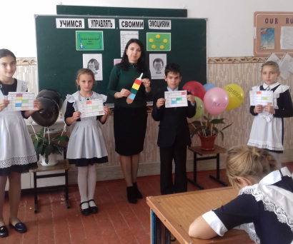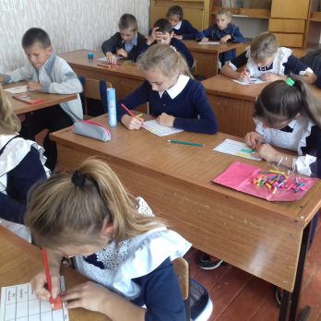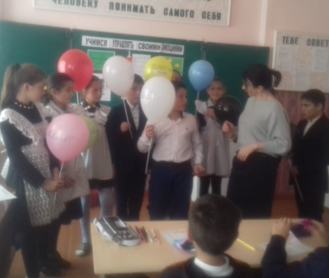
Для дальнейшей работы с детьми, учителям были даны следующие рекомендации:
- формировать необходимые учебные умения и навыки у детей;
- воспитывать правильное отношение к результатам своей деятельности, умения правильно оценить их, опосредованно относится к собственным успехам, неудачам;
- формировать правильное отношение к результатам деятельности других детей;
- расширять и обогащать навыки общения с взрослыми и сверстниками, развивать адекватное отношение к оценкам и мнениям других людей.

Адаптация десятиклассников.
Переход в 10-ый класс сопровождается формирование нового школьного коллектива, адаптацией к новым учителям, предметам, к увеличению учебной нагрузки. В юности особенно возрастает необходимость в признании и защищенности, потребность в общении и, одновременно, в обособлении, самоопределении, построении жизненных перспектив.
В связи с вышеописанным в работе педагога - психолога с десятиклассниками важными становятся следующие задачи:
- принятие позиции ученик-старшеклассник;
- принятие новичков в коллектив;
- поиск личностного смысла и мотивации учения;
- узнавание специфики мира юноши и мира девушки;
- организация самопознания и доброжелательной, конструктивной обратной связи.
Психологический инструментарий представлен следующими методиками:
- Изучение общей самооценки (Г.Н. Казанцева),
- Диагностика структуры учебной мотивации школьника.
Исследование проводилось в 10-м классе (18 чел.).
Результаты всех использованных методик по каждому ученику представлены в таблице 1.
Общий результат диагностики адаптации десятиклассников представлен на рисунке
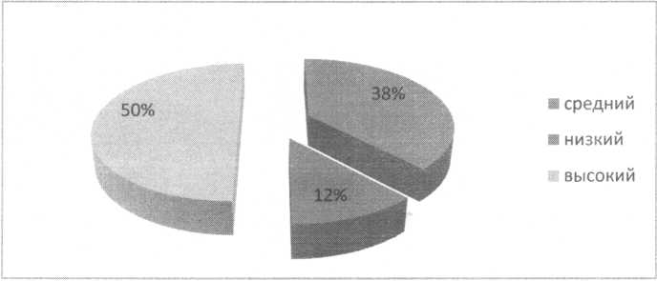
Ниже среднего эмоциональный комфорт у 9% учеников. Уровень принятия других ниже среднего у 7% учеников.
Ниже среднего уровень внутреннего контроля у 10% учащихся.
У 68% средняя (адекватная) самооценка, у 32% имеется некоторая тенденция к завышению.

В 9-х классах – проводилось исследование профессиональной направленности девятиклассников.
Анализ результатов показал: 32% обучающихся показали, что уже определились с будущей профессией, 60% - испытывают неопределенность, 28% обучающихся следуют советам родителей в выборе профессии.
Проводились мониторинговые исследования в 9 и 11 классах:
- «Готовность учащегося к выбору профессии» (методика В.Б. Успенского);
- «Уровень профессиональной готовности» Л.Н.Карабановой.
Обучающиеся смогли проанализировать и оценить свои навыки в различных видах деятельности, ощущения, которые при этом возникают и направление будущей профессиональной деятельности.
Проведение социально-психологического тестирования ЕМ СПТ-2020 (7-11 классы), направленное на раннее выявление рисков к различного рода зависимостям. Работа началась в сентябре с информирования обучающихся и их родителей с особенностями проведения этой методики и сбора согласий. Затем в октябре и ноябре проходило само тестирование электронным способом. В феврале мы получили от Центра медико-педагогической и социально-психологической помощи г. Черкесска, координаторов СПТ-2020, обратную связь (по личным кодам обучающихся) для дальнейшей коррекционно-профилактической работы.
Диагностика удовлетворенности родителей работой образовательного учреждения (родители 9, 11 классов). Результаты были озвучены на общешкольном родительском собрании

Консультирование
1. Индивидуальные консультации родителей по запросам. Темы обращений родителей были связаны с особенностями учебной деятельности, с характером взаимоотношений с одноклассниками, учителями, с индивидуальными особенностями их детей и особенностями семейных взаимоотношений. Большинство родителей удовлетворялось одноразовой консультацией.
2. Консультирование учащихся по интересующим и волнующим их проблемам. Работая с подростками и старшеклассниками, приходится сталкиваться с рядом различных проблем: субъективные переживания по поводу неблагополучия отношений с другими (со сверстниками, родителями, учителями) это и застенчивость, страх, желание пользоваться большим успехом у сверстников, тревожность по поводу успеваемости и т.д. По этим и
другим проблемам чаще всего приходиться консультировать учащихся.
3. Консультирование администрации и педагогов по различным вопросам.
4. Оказание психологической помощи педагогам в подготовке к аттестации.
с родителями, педагогами, учащимися проводилась по запросу участников образовательного процесса.
Индивидуальных консультаций (в том числе и дистанционно) проведено:
- для обучающихся — 68
- для родителей — 43
- для педагогов — 22

Профилактическая работа с учащимися.
В течение учебного года в младшем и среднем звене проводились игры на формирование социализированности личности учащихся, коммуникативных способностей детей и дружеских чувств в детском коллективе, выявление отверженных. Эта работа внесла ощутимый вклад в профилактику возникновения девиантного поведения у учащихся.
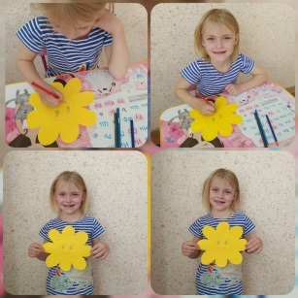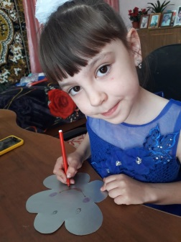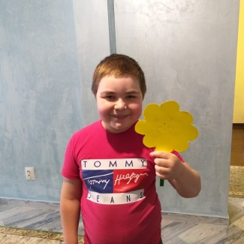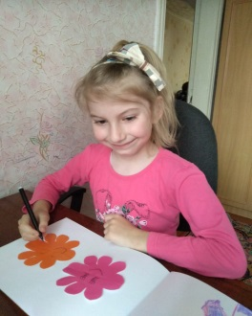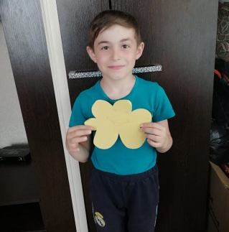
Во 2-х классах тренинговое занятие "Путешествие по маршруту добрых дел и поступков»
В 4-х классах занятие «Мы за здоровый образ жизни».
В 5-8-х классах велась профилактика девиантного поведением с циклом бесед:
- «Агрессия. Хорошо или плохо?»;
- Тренинг «учусь управлять своим поведением»;

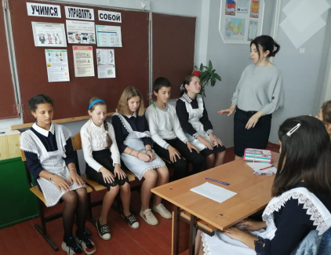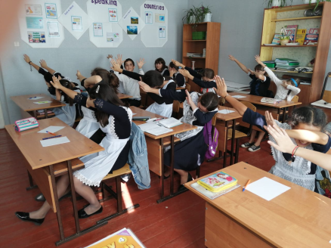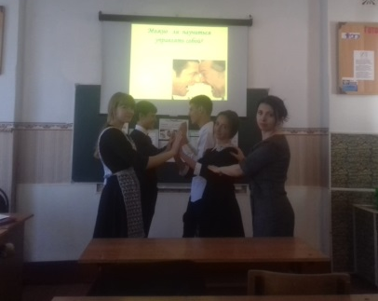

- Тренинг «Мой темперамент. Как регулировать своё эмоциональное состояние».
В 9-11 классах проводилась просветительско-профилактическая работа с использованием следующих тренингов и бесед: «Волшебная страна чувств», «Я выбираю жизнь», «Мир во мне». Данные беседы и тренинги позволяют в доступной форме проводить с подростками занятия по темам: «ВИЧ\СПИД» и «Наркомания», беседы с использованием компьютерных технологий (на старшей ступени обучения), формировать установки на здоровый образ жизни у младших и старших школьников. Результатом этого направления работы является то, что возросла заинтересованность у педагогов в привлечении меня к внеклассной работе, в формировании у учащихся стойкого интереса к здоровому образу жизни.
Профилактика возникновения стрессовых состояний в период сдачи экзаменов ( 11 класс)

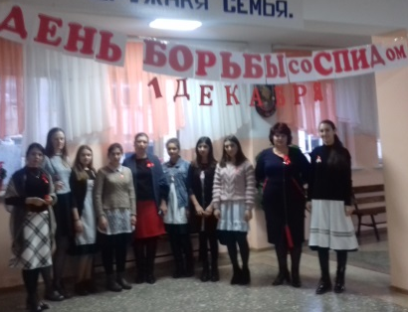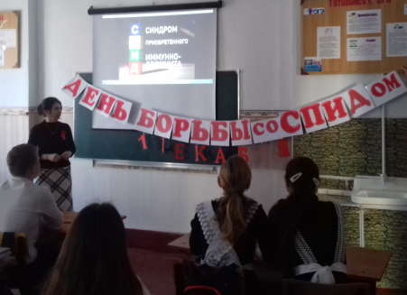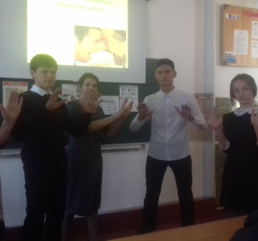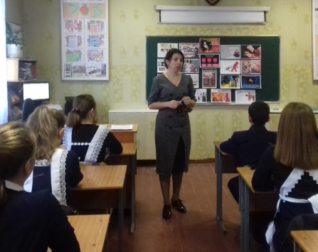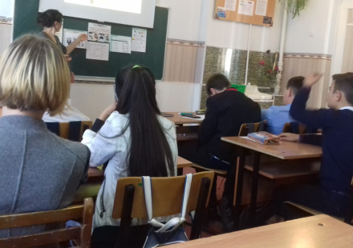

Обучающийся 10 класса нашей школы, Овчаренко Евгений, занял 3 место в муниципальном конкурсе видеороликов «Мы против наркотиков».
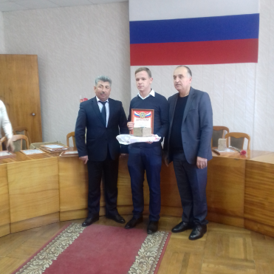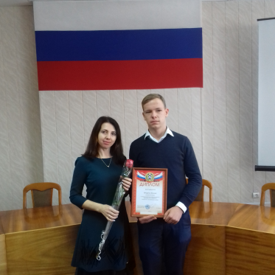

Коррекционно-развивающая работа
Особое внимание уделялось обучающимся из неблагополучных, опекаемых семей, состоящих на различных видах учёта, детей с ОВЗ. Психолого-педагогическое сопровождение детей «группы риска» проводилось в течение года совместно со всеми участниками педагогического процесса по плану:
- изучение физического состояния ребенка совместно с мед. работником;
- изучение социальной среды ребенка;
- выявление причин, факторов риска;
- составление полной базы данных об учащемся;
- диагностика адаптации поведения в социуме, социометрия с целью предотвращения отрицательного влияния на других детей;
- составление индивидуальных программ работы с семьей и ребенком;
- информирование родителей и психолого-педагогические консультации;
- подготовка материалов на совет профилактики;
- проведение занятий и тренингов.
Индивидуальная диагностическая работа с обучающимися, стоящими на внутришкольном учете, комиссии ПДН, учащимися «группы риска», и консультации с их классными руководителями, давала возможность наметить план профилактической работы по возникновению социальной дезадаптации учащихся. Важным направлением работы являлся сбор информации о положении ребенка в семье, о наличии в семье химически зависимых людей, о характере семейных взаимоотношений, о составе семьи, о увлечениях и способностях ребенка, о его друзьях и других возможных референтных группах.
Педагогом-психологом проводились:
- индивидуально-психологические консультации;
- диагностика по методикам: «Цветовой тест Люшера», «ДДО», «Ценностные ориентации», «Методика выявления отношения к вредным привычкам»;
- проективные методики,
- беседы "Разговор о вредных привычках", «Добро и зло», тренинги личностного роста с элементами коррекции отдельных личностных особенностей и форм поведения, включающие формирование и развитие навыков работы над собой.
В результате совместной деятельности с социальной службой, с родителями в течение учебного года наблюдалась положительная динамика в формировании у обучающихся способности к самоанализу, самооценке, реальному уровню притязаний, ориентации на здоровый образ жизни.

Психолого-просветительская работа

Лекции и беседы проходят не только на абстрактно-теоретическом уровне, а имеют предметом своего обсуждения конкретные проблемы школы, класса.
Психолого - педагогическое просвещение родителей приносит свои положительные результаты. Оно помогает родителям лучше понять своих детей, их психологические особенности, решить те или иные проблемы воспитания, получить ответ на интересующие их вопросы. Однако в проведении этой работы имеются свои определенные трудности. Не все родители и не всегда посещают родительские собрания, некоторые не решаются сказать о своей проблеме вслух.
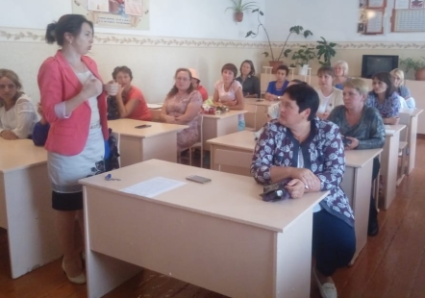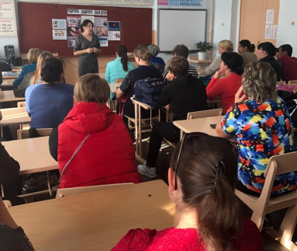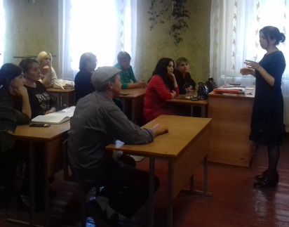

На родительских собраниях сообщения педагога-психолога были направлены на формирование установки у родителей на основную и главную роль семьи в формировании личности ребенка через активные формы взаимодействия с семьей, консультации и родительские собрания по особенностям развития ребенка (возрастным и психологическим):
- с родителями учащихся 1-х классов проведено тематическое родительское собрание «Трудности адаптации детей к школьной жизни» и «Защитите своих детей».
- с родителями учащихся 5-х классов проведена беседа «Возрастные особенности подросткового возраста»;
- индивидуальные беседы с родителями и педагогами (информирование о правилах взаимодействия и коррекции детей, имеющими нарушения когнитивных функций);
- с родителями уч-ся средней школы проведена беседа «Как помочь ребенку справиться с конфликтными ситуациями»;
- подготовлены памятки для учащихся 8-9 классов «Безопасное поведение на улице или как не стать жертвой преступления»;
- для старшеклассников (9-11 кл) подготовлены памятки «О том, как не волноваться перед экзаменом»;
В этом году нам впервые пришлось столкнуться с практикой дистанционного обучения. Педагогу -психологу пришлось принять участие в серии Всероссийских вебинаров «Учеба дома: как оказывать ребёнку помощь, способствующую развитию», «Вопросы оказания психолого-педагогической помощи и поддержки семьям с детьми в условиях дистанционного режима обучения», «Оказание психологической помощи детям и родителям, оказавшимся в трудной жизненной ситуации».
В процессе получения образования в школе ребенок, несомненно, подвергается различного рода проверкам знаний. Зачастую эти процессы вызывают у него стрессовые ситуации. Проблема преодоления экзаменационного стресса всегда актуальна. Задача психолога, в период подготовки к экзаменам, заключается в помощи создания позитивного эмоционального настроя школьников на экзамены; снизить экзаменационные страхи, тревоги; обучить эмоциональной саморегуляции.
Педагогу-психологу пришлось дистанционно проводить беседы с обучающимися:
- «Как лучше подготовиться к экзаменам»;
- «Поведение на экзамене»;
- «Как бороться со стрессом»;

Такие беседы необходимы для каждого ученика. Ученик должен знать и быть подготовленным, как вести себя в той или иной ситуации.

- работа с обучающимися «Профилактика вредных привычек у школьников». Проведено анкетирование «Курение, алкоголь, наркотики» В анкетировании приняли участие родители в количестве 91 человек. При анализе отношения к курению выявлено, что 79% респондентов осуждают эту пагубную привычку, 7% - безразлично относятся. Нужно отметить, что ни один из отвечавших не приветствует курение. Признаками курения, выражающимися в ухудшении здоровья, а именно кашель по утрам, малый рост, снижение веса, измененный цвет лица, болячки на лице, головная боль, сбивается дыхание, осипший голос, желтые зубы и ногти, считают 13% респондентов. Частое жевание жвачки называют признаком курения 2%, по 1% отвечавших признаками называют курение родителей, когда подросток говорит, что курение не плохо. Курение друзей как признак курения называют 2%. Признаками некурения называются осуждение курения самим ребенком (9%), если ребенку не нравится запах дыма (4%), когда отсутствует интерес (4%), а также занятие ребенка спортом (2%).
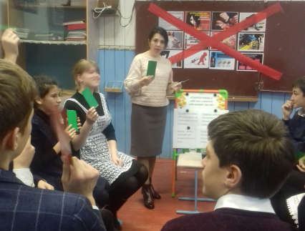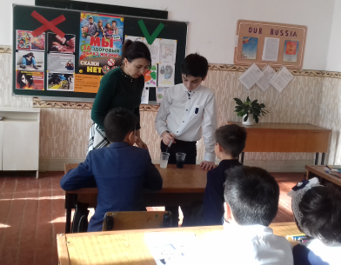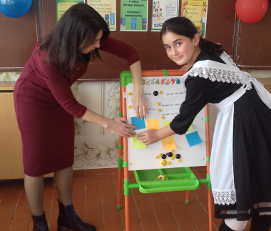

Респонденты выделяют черты характера (от 4% и ниже): желание быть взрослым; потребность в самоутверждении; вспыльчивость, несдержанность, раздражительность; инертность, инфантильность, несамостоятельность; депрессия; безделье, лень; недостаток информации; желание быть современным, модным; застенчивость; нервозность, встревоженность, взбудораженность, подавленность; импульсивность, гиперактивность; неуравновешенность; эмоциональность; упрямство; мнительность; безразличие к здоровью; склонность к зависимости; негативизм; недоверие; стремление к лидерству, честолюбие; общительность; любопытство; трусость.
Отвечая на вопрос «Нужны ли специальные занятия по профилактике курения в учреждениях образования?», большинство родителей (74%) ответили утвердительно. Сомневаются 15% ответивших, а отрицательно ответил один человек.
Родителей спросили и о том, что необходимо предпринять, чтобы подростки не начинали курить. Предлагают проводить профилактическую работу 28% родителей, пропагандировать здоровый образ жизни – 22%, увлечь занятием, хобби – 22%. Считают, что необходимо не курить родителям 14%, запретить рекламу – 11%. Думают, что необходимо показывать видеофильмы 8%.
Анкетирование «Отношение к алкоголю и курению» помогло выявить: курят члены семьи- 42,31%; употребляют в спиртные напитки- 32,3%.
Обучающийся 10 класса нашей школы, Овчаренко Евгений, занял 3 место в муниципальном конкурсе видеороликов «Мы против наркотиков».

Уже традицией стало проводить в школе «Неделю психологии».
Цель данного мероприятии:
✶ Создание условий для формирования психологической культуры среди учащихся, педагогов, родителей;
✶ Улучшение психологического микроклимата в системах: “ученик – ученик”, “ученик – педагог”, «педагог- родитель».
В рамках недели прошли конкуры, акции, тренинги.. В конце «Недели…» прошло чествование самых активных обучающихся и классов, им были вручены грамоты.
В целом можно сказать, что «Неделя психологии» прошла на хорошем уровне. У детей и взрослых преобладало позитивное настроение. Учащиеся с удовольствием включались в работу, им было интересно принимать участие в нестандартных формах проведения различных акций, классных часов, психологических играх.
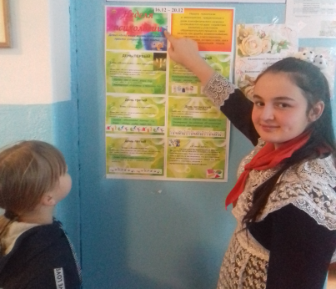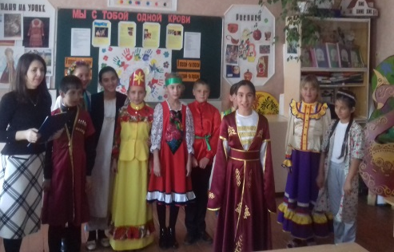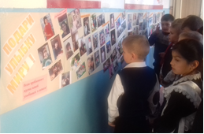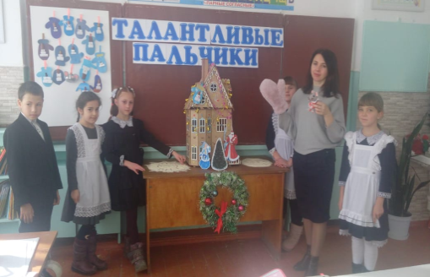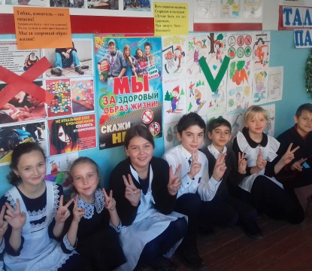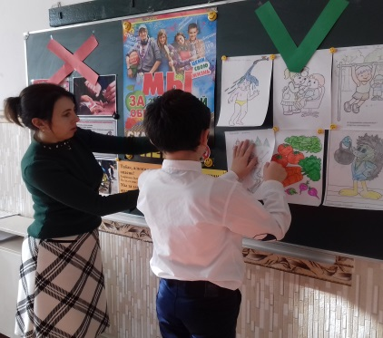

Работа с педколлективом ведется в следующих направлениях:
1. Индивидуальное консультирование; 2. Повышение психологической культуры педагогов (Тренинг «Адаптация молодых учителей»; 3. Выступления на педсоветах, совещаниях по различным темам («Профилактика суицидального поведения среди подростков» и т.д.).
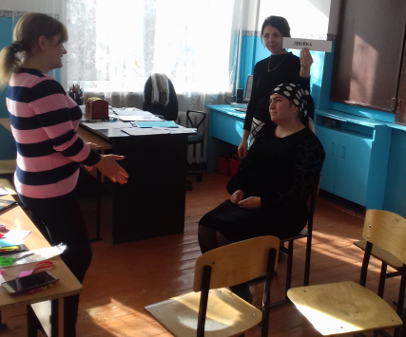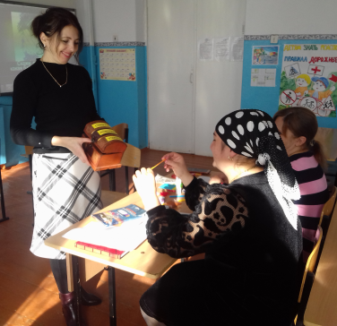
Тесная работа психолога и педагогов ведется на МО классных руководителей, МО начальных классов. Совместно с руководителями данных методических объединений определяются темы для выступлений, назначаются актуальные вопросы. Так, например, на МО классных руководителей педагоги были ознакомлены с проблемами психологического здоровья подрастающего поколения, докладом «Педагогическая этика в работе с детьми и родителями» и др. На МО начальных классов учителя были ознакомлены с адаптацией и диагностикой школьной зрелости первоклассников (октябрь), особенностями работы с детьми с ОВЗ, ознакомлены с основными направлениями профилактической работы педагога-психолога и др.
В течение всего учебного года психологом велась работа по самообразованию: изучение и применение в работе литературы по психологии, обмен опытом с психологами района и республики, посещение республиканских семинаров, МО, педсоветов, прохождение курсов повышения квалификации очно и дистанционно.
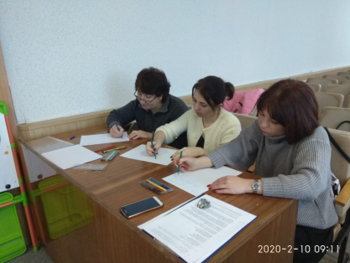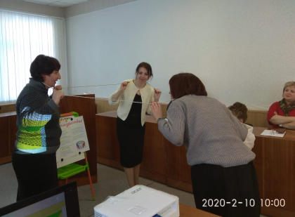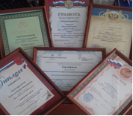
В этом учебном году я стала победителем муниципального этапа Всероссийского конкурса «Педагог-психолог 2020».
Анализируя работу психологической службы в целом за 2019-2020 учебный год можно отметить, что поставленные задачи выполнены.
Психологическая служба ставит перед собой цель на 2020-2021 учебный год:

психолого-педагогическое сопровождение учащихся в процессе обучения: создание условий для полноценного развития личности учащихся, их психологического здоровья, успешного обучения и воспитания; развитие эмоционально – волевой, коммуникативной, познавательной сфер личности ребенка.
ЗАДАЧИ:
1.Осуществление психологической деятельности в тесном контакте с педагогическим коллективом и администрацией школы и родителями обучающихся.
2.Проведение консультативно – просветительской, в том числе дистанционной с учётом сложившейся ситуации.
3. Формирование психологической компетентности учащихся; расширение границ самовоспитания и самопознания, формирования адекватной самооценки, мотивов выбора будущей профессии.
4.Создание условий для осуществления эффективной профилактической деятельности:
- повышение качества здоровья школьников, компетентности обучающихся, педагогов и родителей по вопросу профилактики девиантного поведения несовершеннолетних;
- профилактика возникновения школьной дезадаптации;
- диагностика детско-родительских отношений, снижение уровня тревожности;
- повышение значимости позитивных ценностей;
- изменение ценностного отношения детей и подростков к табакокурению, алкоголю формирование антинаркотических установок, приобретение навыков безопасного поведения в сложных социальных ситуациях, в т.ч. – с участием ПАВ.

Педагог-психолог ______________/Синеокая О.В./

Анализ работы школьной библиотеки МКОУ «СОШ №1 ст.Кардоникской»
за 2019-2020 учебный год.

Работа школьной библиотеки была построена согласно плану работы библиотеки и общешкольного плана ОУ. Основными задачами школьной библиотеки являлось: информационное обеспечение учебно-воспитательного процесса в школе, пропаганда чтения как формы культурного досуга, обеспечение культурного развития читателя.
В течение учебного года проводилась работа по формированию и организации книжного фонда.
В библиотеке выделены следующие группы читателей:
Обучающихся младшего школьного возраста- 270 чел.
Обучающихся среднего школьного возраста- 311_чел.
Обучающихся старшего школьного возраста – 49 чел.
Всего обслуживалось- 668 чел.
Объём книговыдачи- 7031 ЭКЗ.
Объём учебного фонда - 11719
Объём худ. фонда - 2377
Посещаемость- 53%
Читаемость- 86%
Работа с библиотечным фондом.
Фонд библиотеки содержит научно-популярную, справочную, художественную литературу для обучающихся, учебники и учебные пособия, педагогическую и методическую литературу для педагогических работников. Книги расставлены соответственно технологии работы школьной библиотеки: по библиотечной классификации, по возрасту обучающихся, отдельно расположены справочно – библиографические издания.
В библиотеке имеется и тематическая расстановка книг: « Сказки», «Фантастика»,
« Приключения», « Книги о ВОВ».
Для обеспечения учёта сохранности фонда ведется соответствующая документация. Записи в документах производятся своевременно. Ведется проверка по выявлению экстремистской литературы. Оформляется соответствующая документация. Ведётся работа по пополнению фонда библиотеки. Ведётся картотека учебников и другая необходимая документация (оформление накладных, штемпелевание). В конце учебного года по графику прошла сдача и выдача учебников по классам.
Совместно с администрацией школы, учителями библиотекарь работает с бланками заказа на учебники.
Проведена инвентаризация учебной литературы.
Работа с фондом художественной литературы.
Обеспечен свободный доступ к художественному фонду для обучающихся 5-11 классов. Соблюдается правильность расстановки на стеллажах. Ведётся контроль над своевременным возвратом в фонд выданных изданий. Ведётся книга суммарного учета по фонду худ. литературы, инвентарная книга, читательские формуляры, тетрадь учета утерянной литературы и замены её.

Работа с читателями и пропаганда литературы.
- Проведена перерегистрация читателей в сентябре месяце.
- При записи в библиотеку проводятся индивидуальные беседы с читателями, рекомендательные беседы, беседы о прочитанном.
Согласно плану Месячника школьных библиотек в МКОУ «СОШ №1 ст. Кардоникской» проведены полезные и увлекательные мероприятия в различных формах: линейки, конкурсы, выставки, викторины, презентации и др. Обучающиеся классов приняли в них активное участие.
На доске объявлений в фойе школы был размещен план мероприятий Месячника школьных библиотек. В течение месяца обучающиеся, их родители (законные представители), коллектив школы и гости могли ознакомиться с итогами проходящих мероприятий.
В актовом зале школы для обучающихся начальной школы прошла линейка в честь открытия Месячника школьных библиотек.
В библиотеке для обучающихся 1-х классов проведены экскурсии «Сюда приходят дети, узнать про все на свете».
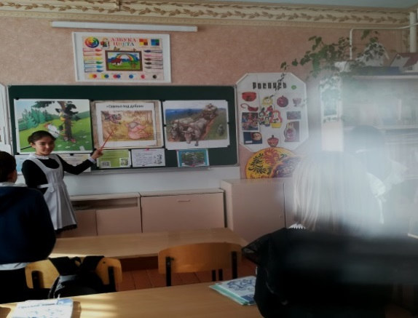
Мероприятия посетили более 60 обучающихся. Они познакомились с библиотекой, с фондом детских газет и журналов, с самой маленькой и большей, с самой толстой и тяжелой книгой, узнали о правилах пользования библиотекой.
Проведен в 9-11 классах конкурс буктрейлеров, посвященный Году экологии в России «Видеть, слышать, чувствовать природу»
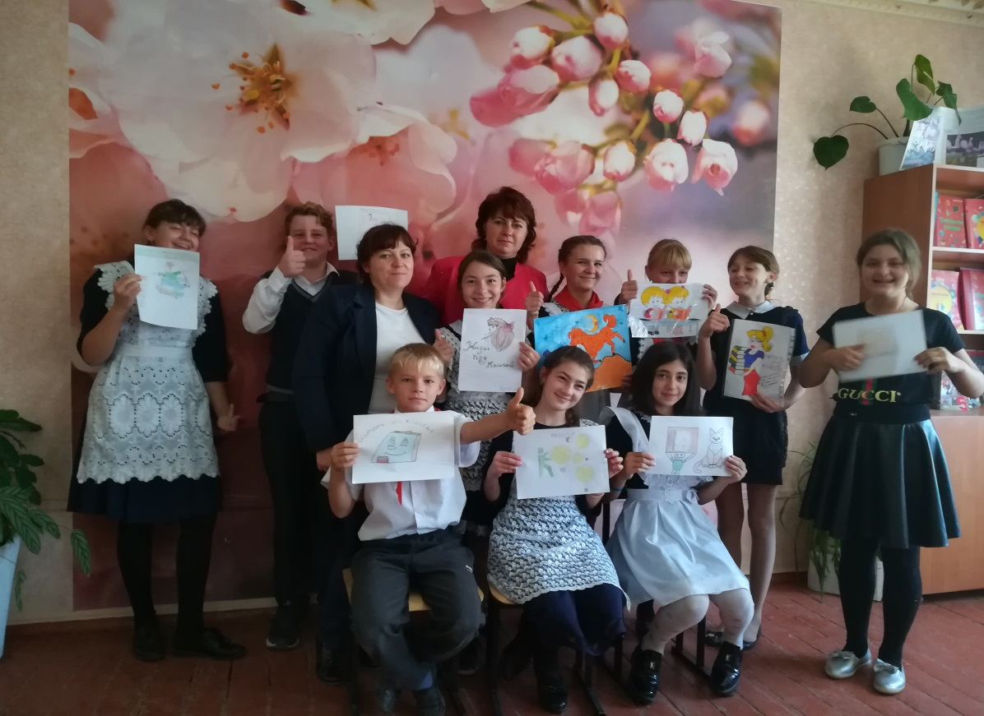
Конкурс проводился по двум направлениям:
1. Тема природы и экологии в произведениях художественной литературы;
2. Прочитал и Вам советую.
Прошёл конкурс презентаций «Я рекомендую» для обучающихся 6-8 классов. Цель конкурса: повышение статуса чтения как творческого процесса, формирование умений создавать, собирать, систематизировать информацию в электронном виде. На конкурс было представлено 10 презентаций о книгах.

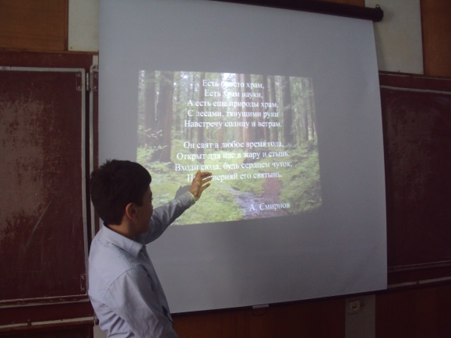
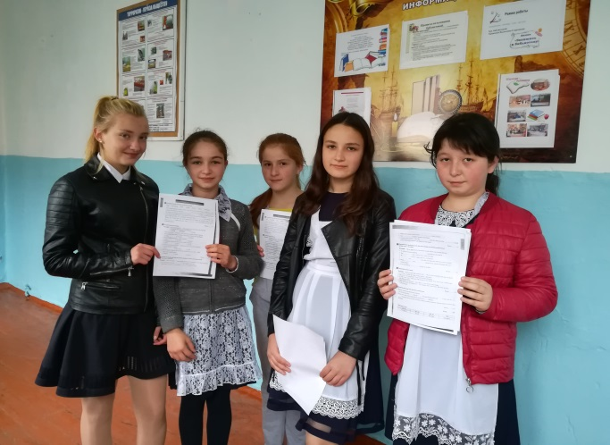

Ребята представили свои любимые книги: «В стране невыученных уроков», «Волшебник изумрудного города», «Дети подземелья», «Дети синего фламинго» и многие другие. Все участники достойно представили свою любимую книгу: рассказали сюжет, познакомили с главными героями, поделились впечатлениями о прочитанном.
I место: Ниценко Влад (7б)- А. П. Чехов «Пари»
III место: (7А) - А.П.Чехов «Размазня»
III место: (6А)- А.П.Чехов «Хамелеон»
Для обучающихся 2–5 классов проведен конкурс «Лесными тропами» на лучшую
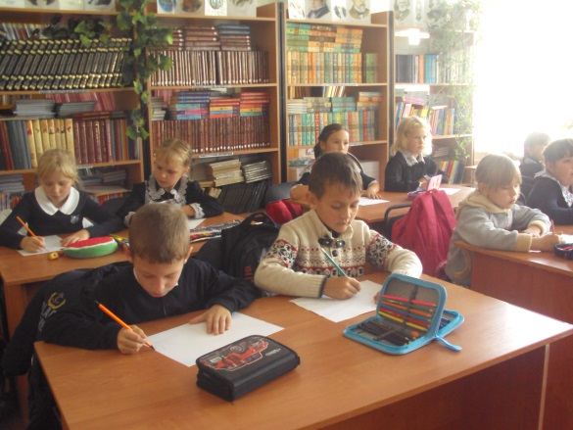
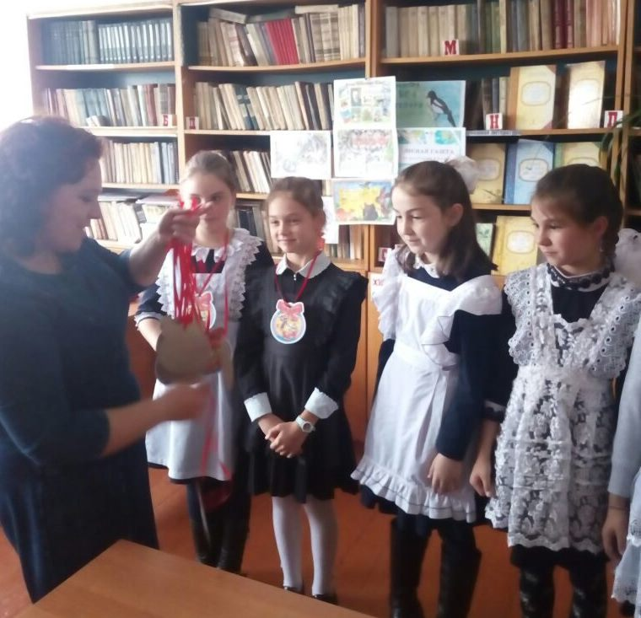
книжную иллюстрацию по книге В. Бианки «Лесная газета», посвященный 90-летию со дня выхода в свет книги и Году экологии в России с целью развития у школьников позитивного отношения к книге и чтению; выявление одаренных обучающихся; формирование у школьников экологической культуры.

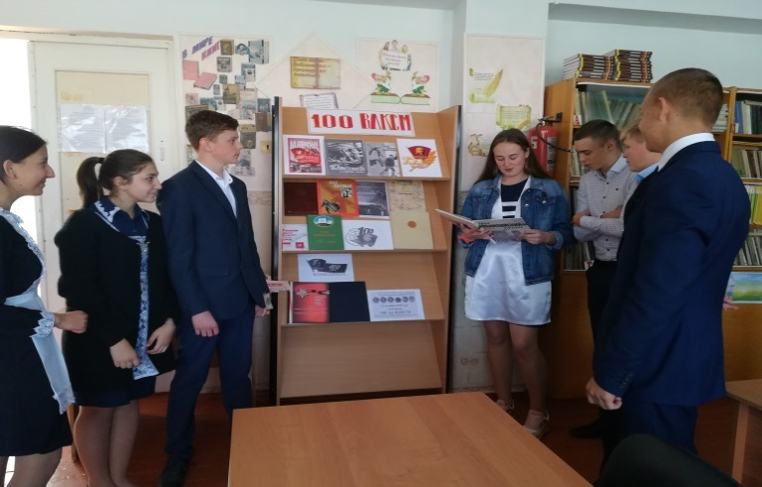
Акция «Читаю с папой» произвела незабываемое впечатления. С большим удовольствием приняли участие обучающие 5 классов и их родители. 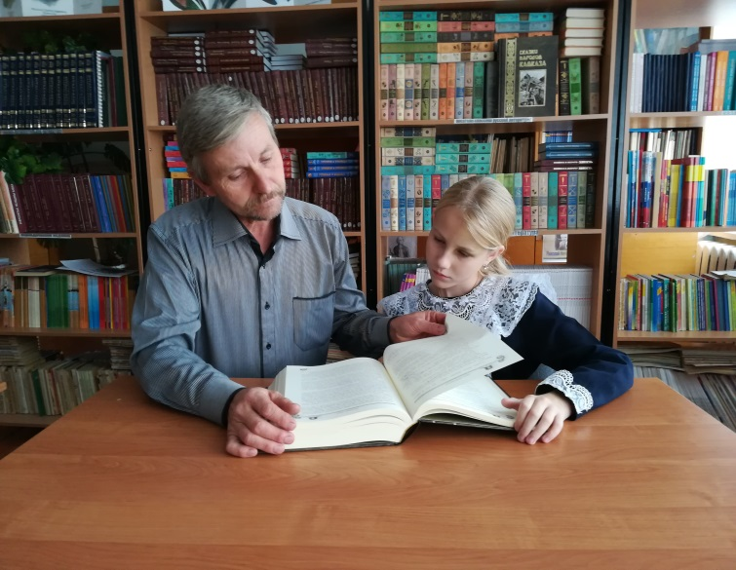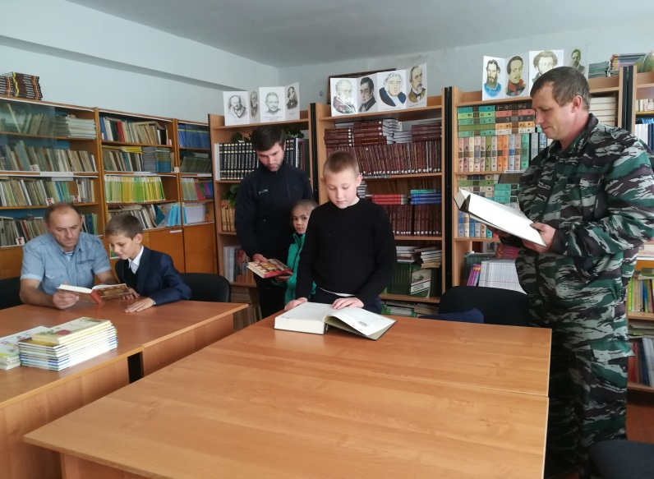
Для обучающихся школы был реализован цикл кинопросмотров и обсуждений литературных произведений. Школьники посмотрели такие фильмы как «Тарас Бульба», «Капитанская дочка», «Тимур и его команда», «Улицы младшего сына», «Гроза», «Они сражались за Родину», «Биография Есенина» и другие. Такие мероприятия, безусловно, помогают ребятам лучше узнать и приблизиться к пониманию русской литературы, осознавать собственное восприятие художественного произведения, оценивать его художественное достоинство, способствуют знанию литературы и русского разговорного языка.
Мультимедийная викторина «Из какой книги иллюстрация?» проводилась г. с целью привлечь детей к чтению книг, тренировать зрительную память, развивать умение по фрагменту иллюстрации определять литературное произведение. Обучающиеся, легко справились с заданием. В конце викторины детям было предложено назвать пословицы и поговорки о доброте. Викторина завершилась награждением участников медалями.
Состоялся звездопад поэтический, посвященный шедеврам поэзии.
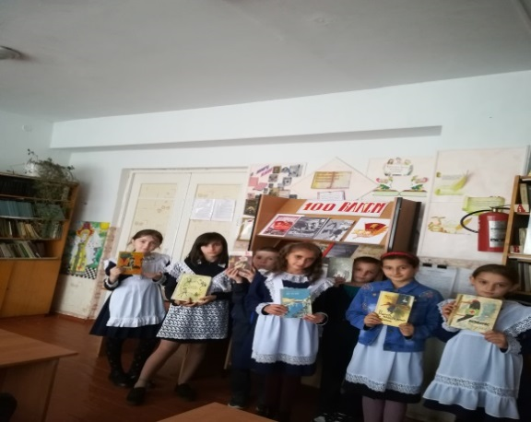
Данное мероприятие имело эффект неожиданности и было направлено на то, чтобы вызвать у обучающихся удивление и заинтересованность. Обучающиеся 8-9 классов в течение дня на переменах читали стихи С.А. Есенина, А. Ахматовой, М. Цветаевой. Цель мероприятия была достигнута. Чтецы привлекли внимание обучающихся к чтению, напомнили о том, что не только планшетники и телефоны представляют интерес для современных детей, но и традиционная бумажная книга.
В библиотеке прошло угадай-шоу «С кузовком и лукошком», где юных третьеклассников познакомили со страницами Красной книги. Они узнали о цели её создания, увидели изображения птиц, зверей, растений, занесённых в Красную книгу и
нуждавшихся в защите людей и от людей. Ребята дружно угадывали загадки про цветы, участвовали в игре – эстафете «Шаг - цветок». Большое оживление вызвала викторина: «Пернатый калейдоскоп». А в заключение все прослушали стихи Б.Дубровина «Красная

книга».
15 февраля 2018 года прошёл школьный этап Всероссийского конкурса юных чтецов «Живая классика», собравший любителей литературы. В конкурсе приняли участие 10 учеников из 5-10-х классов. Выступления оценивались по десятибалльной шкале. Критерии оценки: выбор текста произведения, соответствие текста возрасту исполнителя, грамотная речь, глубина проникновения в образную систему и смысловую структуру текста, артистизм исполнения.
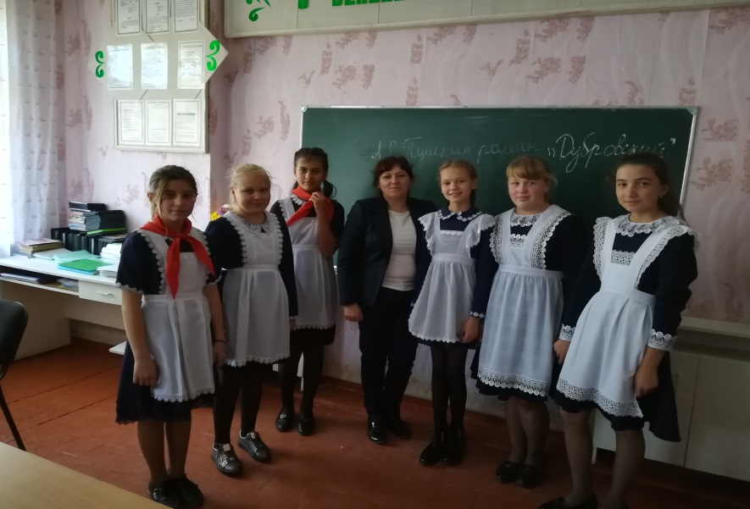
Все участники и победители конкурса были награждены дипломами.
В канун празднования годовщины Великой Победы в школьную библиотеку был приглашён ветеран ВОВ Сергиенко Н.Г. . Он рассказал о том, как было тяжело в военные годы, как он воевал, защищая Родину. Не смотря на все тяготы и лишения, выпавшие на его долю, остался добрым, великодушным и порядочным Человеком с большой буквы. Его речь, умение поддержать беседу на любую тему, умение общаться и с взрослыми и с детьми до глубины души тронули каждого собравшегося обучающегося.
Ветеран с удовольствием сфотографировался с детьми на память, пожелал им расти достойной сменой отцов и дедов, порадовался, что Отечество отдают в надежные руки.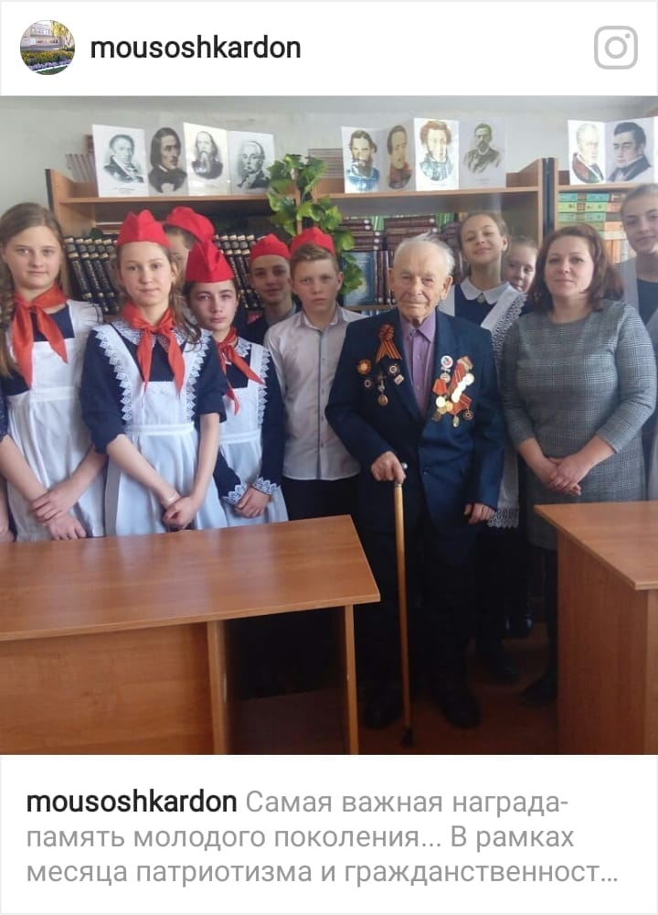

5. Работа с обучающимися школы.
Обучающиеся обслуживаются согласно расписанию работы школьной библиотеки. Регулярно проводится просмотр читательских формуляров с целью выявления задолжников, принимаются меры для возвращения книг в библиотеку. Работники библиотеки беседуют с вновь поступившими читателями о культуре поведения в абонементе и читальном зале, о культуре чтения книг и журнальной периодики.
Библиотекарь оказывал помощь в поборе материала к предметным неделям.
6. Повышение квалификации.
В течение всего учебного года библиотекарями велась активная работа по повышению своего профессионального уровня, посещение районных семинаров.
Общие выводы и предложения:
1. Школьная библиотека выполняет большой объем работы по
предоставлению пользователям информационного материала.
2. Увеличилась книговыдача и посещаемость в результате улучшения
условий.
3. Осуществляется взаимосвязь библиотеки с педагогическим
коллективом и школьниками.
4. Библиотека нуждается в пополнении и обновлении фонда
художественной и детской литературой.

Анализ работы детской организации РИТМ

Закончился 2019-2020 учебный год. Каким он запомнится моим мальчишкам и девчонкам? Как оценят свою работу пионеры- активисты? Совет пионерской организации? Они у меня самокритичны, справедливы, великие выдумщики и хорошие помощники в работе. Вместе все мы- дружная семья. А где дружба и согласие, активность и энтузиазм, там и дело спорится.
Сегодня очень важно воспитывать человека высокой культуры, патриота и интернационалиста. В решении этой проблемы на современном этапе стоит немало задач, которые мы и решаем в нашей детской организации Ритм». Реализуем мы эти задачи своими формами и методами. У нас хорошо обучен пионерский актив.
Содержание нашей работы богато и многообразно, соответствовало современным требованиям. Все дела созвучны с направлениями деятельности Российского Движения Школьников (РДШ). Все проведенные мероприятия имели ярко выраженную идейно-нравственную направленность, открыли возможность познания и вместе с тем дали простор для общения, двигательной активности ребят, их эмоциональной разрядки. Я стремилась к установлению неразрывной связи между отдельными видами деятельности пионеров, развитию одного вида деятельности на основе другого, заботилась об единстве познавательной и практической деятельности ребят. Мы сумели поставить на службу развития личности и массовые, и коллективные, и индивидуальные формы воспитания, создать живую, творческую атмосферу. Необходимость всего этого требует сегодняшнее время.
У нас много традиций. У нас каждое дело- творчески. Мы использовали в своей деятельности различные формы работы: праздники, конкурсы, выставки, эстафеты творчества, деловые игры, заочные путешествия и другие виды работы. Содержание работы было богато и многообразно, соответствует названию организации, запросам ребят. Дружелюбная, непринужденная атмосфера при подготовке и проведении любого дела, любого мероприятия становилось благоприятным фоном. Творческий подход и характер работы давали возможность ребятам проявить свою фантазию, выдумку, смекалку. А реализовывать всё это помогли мероприятия, которые проводились в организации.
Наш Банк добрых дел поступков:
- Быть патриотом своего Отечества
- Быть прилежным в учении
- Быть трудолюбивым
- Быть добрым, отзывчивым, милосердным
_ Быть дисциплинированным
- Быть честным, скромным, правдивым.
Всему этому ребята учатся в нашей Детской организации.
План работы был составлен с учетом того, чтобы каждое мероприятие пробуждало у ребят стремление к знаниям, увлекало к стремлению постичь новое и научиться активно работать в отрядах. При составлении плана работы учитывала интересы ребят, их возрастные особенности. В ходе подготовки мероприятий добивалась вовлечение каждого пионера в активную работу. Детство в нашей стране всегда было тесно связано с пионерской организацией. В пионерских отрядах ребята проходят школу нравственного воспитания, учатся, не только радоваться чудесам окружающего мира, но и увидеть, как много предстоит сделать для того, чтобы жизнь стала лучше, мир прочнее, люди счастливее. Всё начинается с детства.
Каждый прожитый день организации не обходится без КТД.
Каждое Коллективное Творческое Дело- это проявление практической заботы об окружающем мире, это практические действия на общую радость и пользу. Сегодня в опыте работы нашей Детской организации «Ритм» множество форм КТД разной направленности: организаторских, познавательных, патриотических, трудолюбивых, деловых. Конечно, эффективность зависит не от количества, а от педагогической целенаправленности. Все КТД развивают самодеятельность самих ребят, развивают атмосферу доброжелательности, товарищества, совместного творческого дела. Для ребят стало привычным понятие «Четыре С».
- Сами планируем
- Сами организуем.
- Сами проводим.
- Сами анализируем.
Это и есть один из вариантов самоуправления. Основным инструментом коллективного творчества, основными его организационными формами стали Творческие группы и Советы дела. В Творческие группы вошли ребята, кто горазд на выдумку, у кого по всякому поводу ворох идей, работает воображение. Это живописцы, оформители, мастера на все руки- Кононенко Катя, Лоза Валя, Поправкина Дарья, Самойлова Тамила, Коркмазова Аминат, Головченко Алексей, Бостанова Аиша, Баскаева Лиза, Виденёв Артем, Маслова Настя, Мухин Влад, Степанов Гектор, Тоцкая Вика, Кононенко Ангелина, Ортобаева Альбина, Романюта Лиза, Чомаева Амина, Чомаев Кемран, Шошуков Шамиль, Мирзоев Давид, Мамчуев Динислам, Ижаева Ася, Бытдаева Фатима, Батчаева Радима и многие другие.
В этом году мы отметили и отмечаем 75-летие нашей Победы В Великой Отечественной войне. Эта война была одним из самых тяжёлых испытаний, которые с честью выдержала наша страна за свою долгую историю. Никогда не померкнет подвиг труженика, воина, ковавшего эту победу. И наш долг- передать память об этом немеркнущем подвиге и уважение к стойкости, мужеству и беззаветной любви к своему Отечеству сегодняшним и следующим поколениям.
«Солдат, твоя такая доля, служить Отечеству!», под таким девизом прошел в организации месячник, посвященный защитникам Отечества.
Проходил он с 23 января по 23 февраля. В ходе месячника прошли мероприятия, которые способствовали формированию у ребят гражданственности и патриотизма.
- Акция «Солдатский треугольник» 5-8 классы.
- Конкурс на лучшее чтение стихов «Маленькие герои большой войны» 5-8 классы.
- Акция «Блокадный хлеб» 1-8 классы
- Конкурс плакатов, стенгазет «Честь герою, и хвала за отважные дела»
- Урок памяти, посвящённый Герою Советского Союза Олегу Кошевому
-Фотовыставка «Возьмем в пример себе героя»
Особого внимания заслуживают те дела, которые были направлены на внимание и заботу о семьях, которые понесли утрату.
Без знания прошлого и настоящего нашей страны нельзя ни понять, ни оценить по достоинству наш сегодняшний день, предоставить себе будущее. Историческая память- великая сила, нравственная, культурная. Нынешнее поколение должно воспринять и продолжать замечательную традицию уважения к нашей истории, к нашему прошлому, хранить благодарную память, кто доблестно защищал и спасал Родину. Мероприятия, которые мы посвящали защитникам Отечества, помогли ребятам заочно пройти путь легендарных героев, воинов-освободителей, воинов-защитников.
Для каждого из нас мать-самый близкий, дорогой человек. Она- начало всех начал. Безгранична её преданность детям. Матери сегодня трудно, как никогда. Она выполняет множество дел, ей не свойственных.
Хорошая традиция есть в жизни нашей детской организации. В ноябре мы проводим Неделю Матери. Мероприятия, посвященные Матери, стали неотъемлемой частью в нашей работе. ЕЁ любовь к детям безграничная, бескорыстна, полна самоотверженности.
«Мы всю жизнь, наша милая мама, пред тобой в неоплатном долгу», под таким девизом прошла неделя, посвященная самому близкому и родному человеку. Входе Недели прошли следующие мероприятия:
- Выставка стенгазет «Мы будем вечно прославлять ту женщину, чьё имя – Мать» 5-7 классы
-Выставка рисунков нарисуем солнце маме» 1-2 классы
Выставка самодельных открыток Подарок Маме- своими руками» 3-4 классы
- Фотовыставка «Вы прекрасны, Мамы!» 5-6 классы
-Конкурс на лучшее чтение стихов о Маме Поэтический венок нашим Мамам» 6-8 классы.
Цель всех мероприятий- воспитание любви к Маме, привитие духовно-нравственных качеств личности, чувства уважения, доброты и нежности самому дорогому человеку.
Воспитывая любовь к природе, заботу о ней, мы воспитываем в наших детях чувство прекрасного, чувство красоты. В. А. Сухомлинский сказал: «Красота-это радость нашей жизни. Человек стал человеком потому, что увидел глубину лазурного неба, мерцание звезд, розовый разлив вечерней зари, прозрачную дымку степных просторов, журавлиную стаю в голубом небе, отражение солнца в каплях утренней росы, -увидел и, изумленный, пошел по земле, создавая новую красоту. Остановись и ты в изумлении перед красотой. И в твоём сердце расцветет благородство. Дорожи красотой, береги её».
Проблемой экологии и охраны окружающей среды в целом стали для человека самым актуальным.
Не остаются в стороне от этой проблемы, и ребята нашей организации «Ритм». Работа по воспитанию бережного отношения к природе ведётся систематически и целенаправленно. Нам не безразлична судьба нашей земли, мы готовы помочь и помогаем в охране окружающей среды, у нас желание глубже изучить природу родного края, нас интересует красота родного уголка, его экология.
В экологической работе мы используем разные формы деятельности. Дистанционно провели заочное путешествие по заповедным местам КЧР и России. Была объявлена операция «Посади хоть одно дерево». Дистанционно провели беседу «Птицы- наши пернатые друзья». Ребята сделали дома скворечники и повесили их в своём саду, и прислали фото «Квартира для пернатых».
Конечно, хотелось, чтобы экологическая Неделя «Земля – наш дом, и нам его беречь» прошла так, как думали. Но помешал корона вирус. Обстоятельства сложились так, что приходится только надеяться на то, что мы победим это несчастье.
Всего не расскажешь о наших делах. Их было много проведено. Все они были интересные, а главное – каждое дело воспитывало в ребятах добрые чувства, порядочность, человечность. Все мероприятия имели ярко выраженную идейно-нравственную направленность. Я стремилась к установлению неразрывной связи между отдельными видами деятельности ребят, развитию одного вида деятельности на основе другого, целенаправленно усложняла содержание работы, последовательно учитывала возрастные возможности ребят. Об эффективности деятельности организации «Ритм» имени Героя Советского Союза Олега Кошевого можно судить как по содержанию её работы, так и по уровню проводимых мероприятий, отношению ребят к подготовке и проведению дел. Всех ребят отличает повышенный интерес к любому проводимому мероприятию. В итоге- каждое мероприятие проходит на высоко уровне при хорошей дисциплине и большой активности ребят.
Большая работа была проведена Советом организации «Ритм», работу которого возглавляла Каитова Салима, обучающаяся 9 «а» класса. Она всегда ответственно и добросовестно относилась к своему поручению, организовывала ребят на активную работу, сама принимала активное участие во всех делах. Деловой настрой на 2019-2020 учебный год был дан на традиционном сборе организации «Где дружба- там успех», который мы проводили в сентябре. Был утвержден план работы на предстоящий учебный год и подведены итоги работы за прошедший год.
Хорошая дисциплина, ответственное отношение к каждому мероприятию, творческому делу способствовали тому, что все 12 отрядов были награждены Почетными грамотами, а также 164 пионера были удостоены звания «Лидер Детской организации» с вручением Почетных грамот.
Работа организации была подчинена целям развития личности творческой, приобщению детей к жизненно необходимым знаниям, созданию необходимых условий для самореализации и самоутверждению личности. Всё это помогало формировать у ребят такие ценные качества и привычки поведения, как стремление говорить правду, быть точным: сказал-сделал; обещал-выполнил; нетерпимость к лени, зазнайству, грубости. Этот учебный год запомнится нам, наверное, на всю жизнь. Есть и плюсы, и минусы. Начиная с сентября и по февраль включительно, наша работа проходила в ритме, интересно, планомерно. А в марте-мае мы как будто что-то потеряли, что-то не успели сделать. В очень сложном положении и оказались. Корона вирус, я считаю, нас заставил перестроить свою работу. Каким будет Новый 2020-2021 учебный год- время покажет.
Хочется отметить мероприятия, которые заслуживают хорошей оценки. Мы научились многому. Видеоролики получились очень интересными.
- Уголок большой России- Карачаево-Черкессия моя.
- Помним! Чтим! Благодарим!
- Россия в рисунках детей.
- РДШ. Челлендж «Русские рифмы».
- Окна Победы.
- Окна России.
- Кружок «Мир фантазий». Творческий отчёт.
- С днем рождения, Пионерия!
- Памятники Победы.
- Никто не забыт!
Ничто не забыто!
Ветеранам вместе поклонимся. Вам «спасибо» говорит стана. Мы этой памяти верны.
Все эти ролики отправлялись в Instagram.
Трудно себе представить жизнь детского коллектива без праздника. Праздники вводят детей в мир прекрасного, приобщают к искусству, художественной литературе, формируют эстетические способности. В декабре прошёл традиционный наш праздник «Люблю тебя, моя Россия, Родина, любимая моя».
К этому празднику готовились все отряды. Красивые национальные костюмы, прекрасные стихи и песни, красочное оформление сцены и зала. Всё это говорило- праздник удался.
К сожалению, не было праздника, посвященного Дню Пионерии. Он всегда был одним из главных праздников нашей прекрасной организации «Ритм». Праздник — Пионерии- это праздник, который дорог не только тому, кто вступает в пионеры, но и тому, кому дороги прекрасные традиции, и кому дорого то, что у детей есть организация, которая поможет им запомнить своё детство, полюбить труд, раскрыть свои умения и способности, научить видеть и любить окружающий мир, ценить добро и дружбу, любить свою Родину такой, какая она есть, гордиться своим Отечеством и видеть в нём не только чёрные пятна, но и множество прекрасного, чем мы можем гордиться. Отрадно, что многие пионеры нашей организации свои добрые дела, активное участие в жизни отряда совершают из нравственных побуждений, а не ради похвал и наград. Они живут по-пионерски. Я гожусь ими.
Ещё древние мыслители выдвигали перед человеком моральные правила, которые определялись как нравственные ориентиры личного и общественного поведения. Согласно этим правилам, надо воспитывать человека мыслящего, доброжелательного, милосердного, совестливого, верящего в возможность совершенствования мира и людей, стремящегося личным участием содействовать этому. Эти правила помогают формировать у ребят патриотическое сознание личности, любовь к Отечеству, России.
Словами детей не убедишь. Надо жить их жизнью. Детские сердца построены на доброту и искренность. И когда они чувствуют, что их уважают, тогда требовательность и строгость принимаются естественно.
Моё правило: всё делать только вместе с ребятами, только с приподнятым хорошим настроением. Любовь к детям не терпит фальши. Значит, во всё надо вкладывать тепло и душу, жить с детским коллективом единой жизнью.

Анализ работы кружка «Мир фантазий»

В 2019-2-20 учебном году работал кружок «Мир фантазий». План работы кружка был составлен для занятий с обучающимися 9 «а» класса и 6 «б» класса. Кружок работал 2 час в неделю (пятница 13.15-15.00), 68 часов в год в соответствии ФГОС основного общего образования. В процессе разработки работы кружка главным ориентиром стала цель гармоничного единства личностного, познавательного, коммуникативного и социального развития обучающихся, уважительного отношения к труду.
Цель работы кружка: воспитывать интерес и любовь к ручному творчеству, вовлекать детей в активную творческую деятельность, сформировать навыки и умения работы с материалами различного происхождения; обучить изготавливать поделки из различных материалов.
Задачи кружка:
- научить детей основным техникам изготовления поделок,
- развивать у детей внимание к их творческим способностям и закрепить его в процессе индивидуальной и коллективной творческой деятельности;
- развивать интерес к народному искусству;
- развивать художественный вкус и фантазию детей;
- развивать у детей способность работать руками, приучать к точным движениям пальцев, совершенствовать мелкую моторику рук;
- осуществлять трудовое и эстетическое воспитание школьников;
- воспитывать в детях любовь к своей Родине, к традиционному народному искусству.
В план работы были включены следующие разделы:
- работа с природным материалом;
-новая жизнь старых вещей (посуда, детские игрушки);
- декоры стеклянных бутылок яичной скорлупой, красками;
- праздничный топиарий;
Открытки своими руками;
- поделки из пластиковых бутылок;
- роспись и декупаж декоративных вазонов;
- бумажная фантазия.
На первом занятии кружка мы утвердили девиз кружка, лозунг, закон кружка, правила работы.
Девиз кружка:
«И таланты, и сноровки – всё идет от подготовки»
Лозунг:
«Не трусь! Не всё ещё придумали и сделали люди, но придумать и сделать можно всё!»
Закон кружка:
«Начатое- доделывать, доделанное – совершенствовать»

Правила работы:
- Сначала думай, а потом делай, делая, думай ещё.
- При неудачах, спокойно всё переделывай.
Творчество-чудесная и загадочная страна. Помогая ребёнку войти в неё, мы делаем жизнь его интереснее и увлекательнее.
Члены кружка: Абисалова Мариям, Батчаева Радима, Биджиева Алина, Болурова Фарида, Бытдаева Фатима, Гочияева Ильяна, Иващенко Дарья, Ижаева Асият, Сазонова Анна, Хубиева Марриям – девочки 6 «б» класса.
За время работы кружка они научились многому.
Каждая из них старательно и с любовью подходила к изготовлению своей поделки. Очень дружные и трудолюбивые, увлечённые творчеством, такими они показали себя в деле. По итогам работы был сделан видеоролик. Каждая девочка держала в руках свою прекрасную поделку. Всем девочкам я отправила этот ролик на их телефоны. Родители не скупились на слова благодарности за внимание и любовь к их детям.
А девочки 9 «а» класса занимались на кружке не только изготовлением поделок, но и готовили оформление сцены к праздникам нашей организации «Ритм».
С планом работы кружка «Мир фантазий» мы успешно справились. Результаты видны на ролике.

ПЛАН ВНУТРИШКОЛЬНОГО КОНТРОЛЯ НА 2020-2021 УЧЕБНЫЙ ГОД

Цель внутришкольного контроля:
Получение полной и всесторонней информации о состоянии учебно-воспитательной работы в школе, дальнейшее совершенствование учебно-воспитательного процесса, отслеживание динамики развития обучающихся, реализация их образовательного потенциала, учитывая индивидуальные особенности, интересы, образовательные возможности, состояние здоровья каждого ученика.
Задачи внутришкольного контроля:
1. Отработать наиболее эффективные технологии преподавания предметов, сочетающих в себе разнообразные вариативные подходы к творческой деятельности учащихся.
2. Разработать форму учета достижений учащихся по предметам, позволяющую проследить личные успехи и неудачи в усвоении учебного материала в соответствии с динамикой развития учащихся.
3. Оказание методической помощи молодым специалистам и вновь прибывшим учителям.
Основные функции внутришкольного контроля:
-Диагностическая– оценка степени усвоения учебных программ, уровня обученности школьников, уровня профессиональной компетентности педагогов
-Обучающая– повышение мотивации и индивидуализации темпов обучения
-Организующая– совершенствование организации образовательного процесса за счёт подбора оптимальных форм, методов и средств обучения
-Воспитывающая– выработка структуры ценностных ориентаций

АВГУСТ
№ п/п | Объекты, содержание контроля | Классы | Цель контроля | Вид, методы контроля | Ответственный | Вид итогового контроля
1. | Организация образовательного процесса в новом учебном году | 1-11 | Соблюдение распоряжений, рекомендаций по организации образовательного процесса | Текущий, подготовка документов | Директор школы | Протокол, план работы на 2020-2021 учебный год, Приказ
2. | Организация выполнения санитарных правил в условиях распространения новой коронавирусной инфекции |  | Готовность ОУ к выполнению Санитарно-эпидемиологические требования к устройству, содержанию и организации работы образовательных организаций и других объектов социальной инфраструктуры для детей и молодежи в условиях распространения новой коронавирусной инфекции» | Текущий | Директор школы, зам. директора по АХР | Приказ  справка
3. | Расстановка кадров |  | Уточнение и корректировка нагрузки учителей на учебный год | Тематический | Директор школы | Приказ о пед. нагрузке
4. | Комплектование классов | 1, 10 | Выполнение закона РФ «Об образовании в Российской Федерации» | Текущий, наблюдение | Зам. директора по УВР | Приказ
5. | Обеспеченность обучающихся учебниками на 2020-2021 учебный год | 1-11 | Соответствие УМК утвержденному перечню учебников, оценка обеспеченности обучающихся учебниками | Тематический | Директор,  зам. директора по УВР, библиотекарь | педсовет
6. | Санитарное состояние кабинетов, проверка документации по технике безопасности | 1-11 | Своевременность проведения инструктажа по технике безопасности на рабочем месте | Персональный | Зам. директора по ВР, БЖ | Ведомость аттестации кабинетов
7. | Организация горячего питания | 1-11 | мониторинг подготовки нормативно-правовых актов, обеспечивающих реализацию норм о бесплатном горячем питании для обучающихся младших классов, и готовности к этому ОУ,составление графика питания 1-4 кл., режима питания для 5-11 кл. | Тематический
8. | Соответствие календарно-тематического планирования учителей образовательным программам ОУ | 1-11 | Утверждение рабочих программ и календарно-тематического планирования на 2020-2021 учебный год | Тематический | Зам. директора по УВР | справка
9. | Анализ результатов ЕГЭ, ОГЭ за 2019-2020 учебный год. | 9,10 | Выявить недостатки при подготовке к ГИА и наметить план подготовки к итоговой аттестации на 2019-2020 учебный год. | Фронтальный | Зам. директора по УВР | справка
10. | Планирование работы школьных методических объединений, классных руководителей |  | Изучение состояния планов работы школьных методических объединений, классных руководителей | Тематический | Руководители ШMO, Зам. директора по УВР | справка
11. | Распределение выпускников 9, 11 классов 2019-2020 уч. года | 9,11 | Сбор информации о продолжении обучения обучающихся. Пополнение базы данных для проведения школьного мониторинга | Тематический | Зам. директора по ВР | Списки распределения выпускников 9, 11 классов 2019-2020 уч. года
12. | Инструктаж по ведению классных журналов, личных дел учащихся |  | Соблюдение единых требований к оформлению журналов | Предупредительный | Зам. директора по УР | Совещание при зам. директора УР
13. | Итоги работы школы и задачи на 2019-2020 учебный год . (Педагогический совет) |  | Качество подготовки и  проведения педагогического совета. Анализ работы школы в 2019-2020 учебном году и постановка задач на новый учебный год. Материалы педсовета | Тематический | Результаты работы школы за 2019-2020уч.год | Протокол  педсовета

СЕНТЯБРЬ

№ п/п | Объекты, содержаниеконтроля | Классы | Цель контроля | Вид, методы контроля | Ответственный | Форма подведения итогов | Вид итогового контроля
1. | Проверка количества приступивших к учебным занятиям обучающихся на начало года | 1-11 | Выявить обучающихся, не приступивших к учебным занятиям, не готовых к школе | Текущий | Классные руководители, зам. директора по УР | Совещание при директоре | Списки неприступивших к занятиям обучающихся
2. | Организация дежурства на 1 полугодие  2020-2021 учебного года | 1-11 | Организация и состояние работы с классными руководителями, оценка организации - повышение качества дежурства | Фронтальный | зам. директора по УР | Совещание при зам. директора по УВР | График дежурства
3. | Составление социального паспорта школы, банка данных детей «группы риска» и неблагополучных семей | 1-11 | мониторинг социального состава участников образов Состояние индивидуальной работы с обучающимисяательного процесса, | фронтальный | Зам. директора по УВР, педагог-психолог | Совещание при зам. директора по УВР | Социальный паспорт ОУ на основании соцпаспортов классов
4. | Расписание уроков на 2020-2021 учебный год |  | Соответствие расписания уроков НОО, ООО, СОО требования СанПин | Просмотр | Зам. директора по УВР | Совещание при зам. директора по УВР | Утверждение
6. | Организация обучения обучающихся с ОВЗ | 1-11 | Формирование банка данных обучающихся с ОВЗ, оценка организации образовательного процесса детей с ограниченными возможностями на дому | Тематический | Педагог-психолог | Совещание при зам. директора по УВР | Банк данных
7. | Проверка уровня подготовки обучающихся к освоению образовательных программ начальной школы (2-4 классы: математика, русский язык), основной (5- 8 классы: математика, русский язык) | 2-11 | Проследить формы и методы ликвидации пробелов в знаниях обучающихся | Тематический | Зам. директора по УВР, руководители ШМО | Совещание при зам. директора по УВР | Справка
8. | Уровень педагогической деятельности вновь пришедших учителей |  | Ознакомление с профессиональным и методическим уровнем педагогической деятельности вновь пришедших учителей | Тематический, предупредительный | Зам. директора по УР | Посещение уроков | Собеседование, приказ о назначении наставников
9. | Проведение ВПР | 5-9 | Дать более объективную картину успеваемости в классе и школе в целом | Тематический | Зам. директора по УР, учителя-предметники | Совещание при зам. директора по УР | Справка по результатам проведения
10. | Мониторинг сформированностиличностных, предметных и метапредметных УУД | 1-4,  5-8 | Выявление уровня сформированности УУД обучающихся на начало учебного года | Тематический | Педагог -психолог, учителя-предметники | Совещание при зам. директора по УВР | Справка
11. | Техника чтения | 2-4, 5-6 | Проверить уровень сформированности навыков чтения учащихся на начало учебного года | Посещение уроков, анализ | руководители ШМО | Совещание при зам. директора по УВР | Справка
12. | Ведение личных дел обучающихся | 1- 11 | соблюдение требований к оформлению и ведению личных дел учащихся классными руководителями | Просмотр | Зам. директора по УВР | Методический совет | Справка
13. | Культура оформления журнала. Своевременность заполнения | 1-11 | Контроль соблюдения учителями правил ведения классных журналов | Обзорный | Зам. директора по УВР | Собеседование с учителями-предметниками | Справка
14. | Организация повторения учебного материала.Планы работы учителей подготовки к ГИА по предметам. Выявление группы риска. | 9,11 | Система деятельности педагогов по организацииповторения учебного материала в выпускных классах. Состояние программ подготовки выпускников к ГИА по предметам. | Тематический | Зам. директора по УВР | Совещание при зам. директора по УВР | Собеседование. Иинформация
15. | Готовность первоклассников к обучению в школе. Психологическое обследование первоклассников по их готовности и адаптации к обучению в школе | 1 | Определить уровень готовности первоклассников к обучению в школе | Классно-обобщающий,  посещение уроков | Зам. директора по УВР, ВР,  руководители ШМО, педагог-психолог | Совещание при зам. директора по УВР | Отчет психолога
16. | Методическое сопровождение процесса реализации ФГОС: определить оптимальную модель организации внеурочной деятельности в 1-8 классах. | 1-11 | Составление плана-графика организации внеурочной деятельности обучающихся. | Тематический | Зам. директора по УВР, УР | Совещание при директоре | план-график организации внеурочной деятельности обучающихся
17. | Занятость обучающихся | 2-11 | Изучение интересов и склонностей обучающихся, вовлечение во внеурочную деятельность. Занятость учащихся, стоящих на разных видах учета. | тематический | Зам. директора по УР | Анкетирование учащихся, беседа, проверка занятости | Совещание при зам. директоре по УР Справка по итогам проверки
18. | Планирование общешкольных мероприятий, классных часов, кружковых и секционных занятий |  | Качество планирования воспитывающей деятельности школьников в мероприятиях, кружках, секциях, творческом А объединении | тематический | Зам. директора по УР | Наблюдения, изучение тематических планов | справка

ОКТЯБРЬ

№ п/п | Объекты, содержание контроля | Классы | Цель контроля | Вид, методы контроля | Ответственный | Результат итогового контроля
1. | Успеваемость обучающихся за 1 четверть. Результативность работы учителей | 2-11 | Проанализировать итоги 1 четверти. Выяснить причины неуспеваемости, поиск путей преодоления сложившихся затруднений | Фронтальный, сбор информации | Учителя-предметники | справка
2. | Организация работы с одаренными детьми, подготовка к Всероссийской олимпиады школьников | 8-11 | Изучить систему работы учителей-предметников по подготовке школьников к Всероссийской олимпиаде школьников по предметам | Тематический, посещение уроков | Администрация | Справка
3. | Школьный этап Всероссийской олимпиады школьников по предметам | 8-11 | Систематизировать результаты олимпиады по предметам школьного этапа | Тематический | Зам .директора по УР | Результаты олимпиады
4. | Уровень подготовленности обучающихся 5 класса к обучению в основной школе | 5 | Реализация преемственности в обучении обучающихся | Классно-обобщающий, посещение уроков | Зам.директора по УВР, ВР,  Руководители ШМО, педагог-психолог | Протокол педсовета, справка, Приказ
5. | Адаптация детей с ограниченными возможностями здоровья. | 5 | Выявить особенности адаптационного периода; осуществить  анализ преемственности | Классно-обобщающий, посещение уроков | педагог-психолог | справка
6. | Административные контрольные работы за 1 четверть | 2-9, 11 | Определить уровень соблюдения инструкций при проведении административных контрольных работ | Тематический | Директор., Зам.директора по УВР, Руководители ШМО | справка
7. | Срез знаний пятиклассников по предметам | 5 | Определить уровень сформированности ЗУН за курс начальной школы | Тематический | Зам. директора по УР, Руководители ШМО | Протокол совещания, справка, Приказ
8. | Техника чтения в 1-4-ом классах |  | Определить уровень знания букв, чтения | Тестирование | Руководитель ШМО начальных классов | Справка
9. | Проверка классных журналов, журналов элективных курсов, внеурочной деятельности | 1-11 | Соблюдение единого орфографического режима учителями при оформлении журналов | Фронтальный, проверка документации | Зам. директора по УР, Зам. директора по ВР | Отметка о выполнении контроля в журнале
10. | Ведение электронных журналов 1-11 классов |  | Своевременность оформления, анализ домашних заданий по отдельным предметам | Тематический | Директор | Отметка о выполнении контроля в журнале
11. | Ведение тетрадей обучающимися | 5 | Соблюдение ЕОР, соответствие требованиям | Фронтальный, проверка документации | Зам. директора по УР, Руководители ШМО | справка
12. | Организация работы учителей по подготовке к ГИА в 9,11-х классах | 9,11 | Выявление учащихся, которым потребуется дополнительная работа по подготовке к ГИА | Тематический | Администрация | совещание
13. | Диагностика первичного выбора предметов для ГИА | 9,11 | Составление предварительных списков для сдачи экзаменов по выбору | Тематический, Анкетирование учащихся 9, 11 классов и их родителей | Классные руководители | Предварительный банк данных
14. | Проверка индивидуальных планов работы учителей по самообразованию | Педагогический коллектив | Наличие темы по самообразованию, своевременность планирования работы по самообразованию | Тематический,  Просмотр планов по самообразованию | Зам. директора по УВР, Руководители ШМО | Папки по самообразованию
15. | Состояние взаимопосещения уроков учителями |  | Результативность данной формы контроля | Текущий | Руководители ШМО | Анализы уроков
16. | Диагностика уровня воспитанности обучающихся | 1-11 | Изучение уровня воспитанности учащихся | Фронтальный, анкетирование | Зам директора по ВР, Руководитель ШМО кл. рук. | Протокол совещания
17. | Организация и состояние работы с родителями обучающихся | 1-11 | Проверить наличие и качество взаимодействия кл.рук. и родителей, наличие работ по всеобучу родителей, привлечь родителей к участию в учебно-воспитательном процессе | Выступление на Ш М О кл.рук. | Зам. директора по ВР | Совещание при зам. директора по УВР, ШМО
18. | Соответствие уровня профессиональной подготовки аттестуемых учителей заявленной квалификационной категории |  | Повышение квалификации аттестуемых педагогов | Тематический  Открытые уроки и мероприятия по учебным предметам | Администрация | Совещание при директоре

НОЯБРЬ

№ п/п | Объекты, содержание контроля | Классы | Цель контроля | Вид, методы контроля | Ответственный | Результат итогового контроля
1. | Состояние работы с детьми группы риска | 2-9 | Проанализировать работу классных руководителей по предупреждению неуспеваемости школьников | Фронтальный | Классные руководители | совещание
2. | Участие обучающихся среднего и старшего звена в муниципальном этапе Всероссийской олимпиады школьников | 7-11 | Проанализировать результативность муниципального этапа Всероссийской олимпиады | Тематический | Зам. директора по ВР | МС справка, Приказ
3. | Адаптация обучающихся 1,10 классов | 10 | Отслеживание адаптации учащихся 10 класса к условиям школьной жизни. | Классно-обобщающий, посещение уроков | Администрация, педагог-психолог,  Руководитель ШМО | Протокол МС, справка.
4. | Пробное сочинение | 11 | Выявить динамику результатов участия обучающихся в мониторинге качества региональной системы образования | Тематический | Зам. директора по УР | Совещание при Зам дир.
5. | Срез знаний десятиклассников по предметам | 10 | Определить уровень сформированности ЗУН | Тематический | Зам. директора по УР, Руководители ШМО | справка,
6. | Проверка классных журналов | 2-11 | Объективность выставления оценок за 1 четверть. | Фронтально-обзорный | Зам директора поУР | Отметка в журнале
7. | Реализация рабочих программ | 1-11 | Проанализировать выполнение программ по предметам за 1 четверть, выяснить причины отставания | Фронтально-обзорный | Зам директора поУР | Отчёт о выполнении прог.материала
8. | Тренировочная работа по итоговому сочинению | 11 | Проанализировать готовность учащихся к написанию итогового сочинения | Классно-обобщающий | Руководитель ШМО | Отчет
9. | Эффективность учебных, элективных курсов, элективных и кружковых занятий курсов по выбору в подготовке к профессиональному самоопределению | 9-11 | Проанализировать состояние преподавания учебных, элективных курсов, факультативных и кружковых занятий | Тематический, посещение занятий, беседа с учителями, анкетирование обучающихся | Зам. директора по УР | справка
10. | «Нормативные правовые документы, регламентирующие подготовку и проведение государственной (итоговой) аттестации выпускников» | 9,11 | Ознакомление педагогических работников и выпускников школы с нормативно-правовой базой итоговой аттестации. | Фронтальный, Ознакомление | Зам директора по УР | Пакет документов
11. | Проведение предметных недель. |  | Влияние предметной недели на развитие интереса у учащихся к изучаемому предмету | Тематический, Посещение внеклассных мероприятий | Рук. ШМО | Протокол МС
12. | Состояние работы библиотекаря по пропаганде книг |  | Выявить уровень сотрудничества библиотекаря и учителей начальных классов при проведении занятий по внеурочной деятельности | Тематический Собеседование с библиотекарем и учителями-предметниками | Руководители ШМО | Отчёт
13. | Результаты внешней оценки качества образования в ОУ. | 5-9 | Итоги ВПР | Тематический | Зам. директора по УР | Протокол педсовета  спрака
14. | Организация работы с обучающимися, состоящими на профилактических учетах ОДН МО МВД России «Зеленчукский» , КДН и ЗП администрации ЗМР | 1-11 | Взаимодействие с ОДН МО МВД России «Зеленчукский» , КДН и ЗП администрации ЗМР | Обзорный, Собеседование, отчеты кл. рук, анализ проводимых мероприятий. | Зам директора по ВР, психолог | Справка

ДЕКАБРЬ

№ п/п | Объекты, содержание контроля | Классы | Цель контроля | Вид, методы контроля | Ответственный | Результат итогового контроля
1. | Посещаемость учебных занятий учащимися | 1-11 | Своевременный учет присутствия учащихся на занятиях классными руководителями | Фронтальный  Отчёт ответственного за посещаемость | Зам.директора по ВР | Протокол совещания
2. | Успеваемость учащихся за 1 полугодие. Результативность работы учителей | 2-11 | Проанализировать итоги 1 полугодия | Фронтальный, сбор информации | Учителя-предметники | справка,
3 | Итоги муниципального этапа Всероссийской олимпиады школьников | 7-11 | Оценка работы учителей по подготовке учащихся к олимпиаде | Тематический, Итоги олимпиад, протоколы | Зам директора по УВР | Протокол МС
4. | Использование ИКТ на уроках . | 1-11 | Эффективность использования ТСО, Медиатека учителя, дидактический материал | Тематический, посещение уроков | Зам. директора по УВР, Руководители ШМО | Справка
5. | Формирование навыков чтения | 2-4 | Проверить уровень сформированности навыков чтения учащихся | Административный | Руководитель ШМО начальных классов | Справка
6. | Диагностические работы по русскому языку, математике, предметам по выбору | 4, 7-11 | Уровень готовности к ГИА | Административный.Посещение уроков, анализ работ | Зам. директора по УВР. Руководители ШМО | Справка
7. | Полугодовые контрольные работы по предметам | 2-11 | Проверить уровень сформированности навыков по предметам | Посещение уроков, анализ работ | Зам. директора по УВР. Руководители ШМО | Справка
8. | Контрольное списывание во 2-4ом классах |  | Выявить умение детей списывать печатный текст с заданием | Административный Контрольное списывание | Руководитель ШМО | Справка
9. | Состояние классных журналов, электронных журналов | 2-11 | Анализ объективности выставления оценок за 1 полугодие, выполнения государственных программ, анализ успеваемости | Просмотр | Зам. директора по УВР | Справка
10. | Состояние рабочих тетрадей, тетрадей для лабораторных работ по биологии, химии, географии, физике, окруж. миру | 1-11 | Проследить соблюдение единого орфографического режима, регулярность проверки, выполнение работы над ошибками | Просмотр | Зам. директора по УВР | Справка
11. | Выполнение рабочих программ за вторую четверть |  | Выполнение рабочих программ по предметам и выявление причин отставания за вторую четверть, объективность выставления четвертных оценок | Фронтально-обзорный | Зам.директора по УВР | Отчет
12. | Посещаемость выпускниками консультаций согласно утверждённому графику | 9,11 | Учет присутствия и деятельности учащихся на занятиях консультаций | Фронтальный | Классный руководитель | Отчет
13. | Уровень тревожности выпускников при подготовке к ГИА | 9,11;  7-8 | Исследование эмоционального состояния учащихся в период подготовки к ГИА, оказание помощи | Тематический, диагностическое исследование | Психолог | Справка
14. | Формирование графического навыка, скорость письма у первоклассников | 1 | Состояние скорости письма. Коррекция работы учителя | Персональный | Зам. директора по УВР | Справка
15. | Эффективность внеклассной работы по предметам (предметные недели) за 1 полугодие |  | Проанализировать эффективность форм проведения внеклассных мероприятий | Обобщающий | Руководители ШМО | МС
16. | Состояние взаимопосещения уроков учителями |  | Результативность данной формы контроля | Текущий | Руководители ШМО | Анализы уроков
17. | Профориентация выпускников школы | 9,11 | Изучение профессиональных предпочтений выпускников | Тематический,Анкетирование, собеседование | Зам. директора по ВР, Руководитель ШМО классных руководителей | Банк данных
18. | Подготовка к новогодним и Рождественским праздникам, к каникулам. Организация каникул. | 1-11 | Проверить, насколько учитываются интересы учащихся при планировании зимних каникул, вовлечение учеников во внеурочную деятельность | Собеседование, посещение мероприятий | Администрация | План-график проведения мероприятий

ЯНВАРЬ

№ п/п | Объекты, содержание контроля | Классы | Цель контроля | Вид, методы контроля | Ответственный | Результат итогового контроля
1. | Санитарно–техническое состояние помещений школы | Учеб. Каб., вспом. комн., санузы. | Соблюдение требований СаНПиН | Фронтальный, | Завхоз | Акт осмотра
2 | Подведение итогов муниципального этапа Всероссийской олимпиады школьников |  | Оценка работы учителей с наиболее подготовленными учащимися | тематический | Зам. директора по УВР | Справка
3 | Диагностика познавательной сферы школьников с ОВЗ: восприятия, внимания, памяти, мышления, воображения, состояния устной и письменной речи |  | Изучить познавательную деятельность обучающихся с ОВЗ | Тематический | Педагог-психолог | Справка,
4. | Состояние преподавания учебных предметов О ГЭ и/ЕГЭ | 9,11 | Состояние организации учебного процесса, оценка своевременности проведения практических работ | Анализ, посещение уроков | Зам. директора по УВР | справка
5. | Срез знаний по биологии, географии | 1-11 | Выявить уровень обучающимися усвоения учебного материла по предметам | Тематический | Директор, Зам. директора по УВР | Справка
6. | Классные журналы. Проведение инструктажа с учащимися по технике безопасности | 1-11 | Своевременность проведения инструктажа с учащимися и отражение его в журналах | Тематический | Зам. директора по УВР | Справка
7. | Проверка личных дел учащихся |  | Ведение личных дел учащихся классными руководителями | Тематический | Зам. директора по УВР | справка,
8. | Изучение нормативно-правовой базы по ГИА | 9,11 | Пронаблюдать своевременность ознакомления обучающихся и их родителей с документацией по ГИА | Классно-обобщающий | Зам. директора по УВР | Протокол заседания
9. | Работа с учащимися, имеющими низкую мотивацию учебно-познавательной деятельности | 9 | Пронаблюдать методику работы учителей с обучающимися группы «риск» | Классно-обобщающий | Администрация | Аналитическая справка,
10. | Проведение индивидуальных и групповых консультаций по подготовке к ГИА в 9 и 11 классах |  | Качество подготовки выпускников к ГИА | Тематический, Анализ документации, наблюдение, посещение уроков | Администрация | Справка
11. | Внедрение национальной системы учительского роста. |  | Актуальные вопросы об аттестации педагогических работников. | тематический | Зам. директора по УР | Протокол педсовета
12. | Состояние преподавания вновь прибывших педагогов |  | Контроль за работой учителя | персональный | Зам. директора по УР | справка

ФЕВРАЛЬ
№ п/п | Объекты, содержание контроля |  | Классы |  | Цель контроля |  | Вид, методы контроля | Ответственный | Результат итогового контроля
1. | Формирование базы по комплектованию 1 –х классов |  |  |  | Своевременность проведения предварительного учета будущих первоклассников |  | Тематический, учет детей на закрепленной за школой учреждением | Зам. директора по УВР, Руководитель ШМО нач. кл. | Формирование база данных
2. | Рассмотрение и принятие отчета образовательной организации по результатам самообследования за прошедший календарный год. |  |  |  | Анализ работы ОУ |  | тематический | Директор школы | Отчет
3. | Административные диагностические работы по обязательным предметам и предметам по выбору |  | 9,11 |  | Проанализировать готовность обучающихся к сдаче ОГЭ, ЕГЭ |  | Тематический | Зам. директора УВР, Руководители ШМО | Приказ, Протокол совещания, справка
4. | Ведение электронных журналов 1-11 классов |  | 2-11 |  | Проанализировать своевременность и правильность выставления оценок за письменные работы |  | Фронтальный | Зам. директора по УВР | Протокол совещания
5. | Система опроса, работа со слабоуспевающими школьниками |  | 2-11 |  | Оценка системы опроса различных учителей, выявление опыта работы со слабоуспевающими школьниками |  | Фронтальный, | Зам. директора по УВР | Протокол совещания
6. | Состояние преподавания предметов эстетической направленности: , -музыки; -изо; -трудовое обучение |  | 5-9 |  | Развитие творческой активности учащихся и воспитательная направленность урока |  | Посещение уроков | Зам. директора по УР | справка
7. | Инновационная деятельность как фактор развития образовательных организаций |  |  |  | Анализ работы методических объединений |  | тематический | Руководители ШМО  Зам. директора по УР | Протоколы ШМО
8. | Система работы дополнительного образования |  |  |  | Занятость учащихся во внеурочное время, охват дополнительными образовательными услугами |  | тематический, проверка документации, посещение занятий кружков, собеседования | Зам. директора по УВР | справка
9. | Состояния техники безопасности на уроках физики и химии, физической культуры и технологии |  | 5-11 |  | Соблюдение правил техники безопасности при проведении практических работ |  | персональный | Зам. директора по УВР, УР | Совещание при директоре, справка
10. | Отчет о реализации программ коррекционной работы за I полугодие |  | 1-11 |  | Анализ работы Сп, ППк |  | тематический | Педагог-психолог | Спрака,  протокол педсовета
11. | Итоговое собеседование по русскому языку выпускников 9 класса |  | 9 |  | Допуск к ГИА-9 |  | Итоговое Выпускники 9 класса собеседование по русскому языку | Зам. директора по УВР | Справка, приказ
МАРТ
№ п/п | Объекты, содержание контроля | Классы | Цель контроля | Вид, методы контроля | Ответственный | Результат итогового контроля
1. | Состояние спортивной работы в школе | 1-11 | Изучение роли спортивной работы в укреплении здоровья учащихся | тематический | Зам. директора по УВР | справка
1. | Всероссийские проверочные работы (по графику) | 4-10 | Определение качества знаний | тематический | Зам. директора по УВР | Приказ, справка
2 | Духовно-нравственное воспитание на уроках ОРКСЭ | 1-6 | Пронаблюдать формы и методы обучения, соответствие их современным требованиям | Персональный | Директор | Справка
1. | Проверка классных журналов  Проверка журналов внеурочной деятельности, секций | 2-11 | Проанализировать состояние текущей успеваемости учащихся, накопляемость оценок по предметам | Фронтальный | Зам директора по УР | справка
1. | Самостоятельная работа обучающихся на уроке при подготовке к ЕГЭ | 11 | Изучение уровня преподавания учебных предметов, обученности учащихся 11 класса, выявление степени готовности учащихся к итоговой аттестации | Классно-обобщающий | Зам. директора УВР | справка
2 | Проверка систематичности педагогических контактов с родителями отстающих обучающихся | 1-11 | Совершенствование работы классных руководители | тематический | Зам. директора по УВР | собеседование
1 | Вариативные модули программы воспитания классного коллектива как отражение школьного уклада ОУ. | 1-11 | Разработка вариативных модулей программы воспитания | тематический | Зам. директора по УВР | Протокол педсовета
2 | Состояние работы с «трудными» подростками и неблагополучными семьями | Кл.рук. | Качественность организации работы кл.руководителей по выполнению Законов РФ | Тематический | Зам. директора по ВР | справка

АПРЕЛЬ

№ п/п | Объекты, содержание контроля | Классы | Цель контроля | Вид, методы контроля | Ответственный | Результат итогового контроля
1. | Преемственность УВП | 4-5 | Соответствие уровня обученности учащихся 4-х классов требованиям на переходе с I на II уровень обучения | тематический | Зам. директора по УР | Совещание при директоре
2. | Организация работы по подготовке и проведению промежуточной аттестации | 2-11 | Уровень и качество усвоения учебного материала | мониторинг | Зам. директора по УР | приказ
3 | Проверка классных журналов 1-11 классов |  | Проанализировать качество и своевременность заполнения журналов учителями – предметниками. | Фронтальный | Зам. директора по УВР | совещание
4 | Проверка ведения дневников обучающихся | 2-11 | Проследить соблюдение единого режима ведения | Тематический | Зам директора по УВР | справка
5 | Прохождение учителями  курсовой переподготовки | педколлектив | Проанализировать своевременное прохождение курсовой переподготовки | Тематический | Администрация  Руководители  МО | совещание
 | Всероссийские проверочные работы (по графику) | 4-10 | Определение качества знаний | тематический | Зам. директора по УВР | Приказ, справка
6 | Формирование УМК на новый учебный год |  | Проанализировать соответствие УМК Федеральному перечню учебников | Текущий | Зам. директора по УВР,  библиотекарь | Протокол
 | Стиль взаимоотношений в системе «учитель-ученик», микроклимат в школе |  | Определение взаимоотношений в коллективе | текущий | Педагог-психолог | справка
8. | Оценка объемов домашнего задания учащихся 9,11-х классов | Учителя предметники 9, 11-х классов | Контроль за сохранением здоровья школьников в период их подготовки к экзаменам | Тематический | З ВР | справка
9. | Система работы классных руководителей по профориентации учащихся | Кл.рук. | Проверить качество и результативность проводимой профориентационной работы | Тематический | Зам. директора по ВР | Протокол совещания

МАЙ
№ п/п | Объекты, содержание контроля | Классы | Цель контроля | Вид, методы контроля | Ответственный | Результат итогового контроля
1. | Работа учителей с группой «риск» Коррекционная работа | 1-11 | Анализ эффективности проводимой работы с учащимися, имеющими пробелы в знаниях | Наблюдение, анализ документации, собеседования с учащимися, классными руководителями и родителями | Зам. директора по УВР | совещание
2. | Выполнение  образовательных программза 2020 -2021 учебный год | 1-11 | Анализ выполнения образовательных программ | Персональный | Руководители МО | справка
3. | Результативность учебной работы |  | Подведение итогов, допуск к итоговой аттестации | Итогово- обобщающий Проверка школьной документации | зам.директора по УВР | приказ
4 | Проведение проверки документов по охране труда | Документация | Анализ состояния документации по ТБ в учебных кабинетах | Фронтальный | Зам по АХР  Инженер по Т.Б | справка
5. | Развитие творческой активности учащихся на уроках иностранного языка | 2-11 | Выявление уровня развития учебно-коммуникативных умений и навыков. | Персональный | Зам. директора по УВР | Справка,
6. | Проведение промежуточной аттестации | 2-8,10 | Мониторинг уровня ЗУН обучающихся, организация работы с неуспевающими | Административный | Администрация | Справка,
8. | Результативность участия педагогических работников и учащихся школы в конкурсах различного уровня | 1-11 | Мониторинг участия педагогических работников и учащихся школы в конкурсах различного уровня | Фронтальный  персональный | Зам. директора по УВР, УР | отчет
9. | Психолого-педагогические тренинги | 9,11 | Снятие эмоционального напряжения перед ГИА | Тематический | Педагог-психолог | Отчет
10. | Работа с одарёнными учащимися | 1-11 | Проанализировать осуществляемую работу с одарёнными учащимися | тематический | Зам. директора по ВР, Зам. директора по УВР | МС
11. | Организация работы с будущими первоклассниками | Дошкольники | Мотивация дошкольников и их родителей на обучение по ФГОС. | Тематический | Администрация, учитель начальных классов | Протокол род.собрания
12. | Работа по организации летнего отдыха учащихся | 1-11 | Организация занятости учащихся в летний период | Фронтальный | Зам. директора по УВР | Приказ
13. | Анализ работы педагогического и ученического коллектива | 1-11 | Анализ работы классных руководителей за учебный год | Тематический | Зам. директора по ВР | Анализ  воспитательной работы

